**【深度学习之美】**

https://yq.aliyun.com/articles/86580?utm_content=m_1000003573

# 一入侯门“深”似海，深度学习深几许（入门系列之一）

【导言】目前人工智能非常火爆，而深度学习则是引领这一火爆现场的“火箭”。于是，有关“深度学习”的论文、书籍和网络博客汗牛充栋，但大多数这类文章都具备“高不成低不就”的特征。对于高手来说，自然是没有问题，他们本身已经具备非常“深度”的学习能力，如果他们想学习有关深度学习的技术，直接找来最新的研究论文阅读就好了。但是，对于低手（初学者）而言，就没有那么容易了，因为他们基础相对薄弱，通常看不太懂。

于是，我们推出深度学习的入门系列。在这个系列文章中，我们力图用最为通俗易懂、图文并茂的方式，带你入门深度学习。我们都知道，**高手从来都是自学出来的。**所以，这个深度学习的入门系列，能带给你的是“从入门到精通”，还是“从入门到放弃”，一切都取决你个人的认知。**成就你自己的，永远都是你自己**，是吧？

好了，言归正传，下面开始我们的正题。

## 1.1 什么是学习？

说到深度学习，我们首先需要知道，什么是学习。

著名学者赫伯特·西蒙教授（Herbert Simon，1975年图灵奖获得者、1978年诺贝尔经济学奖获得者）曾对“学习”给了一个定义：“如果一个系统，能够通过执行某个过程，就此改进了它的性能，那么这个过程就是学习”。

大牛就是大牛，永远都是那么言简意赅，一针见血。从西蒙教授的观点可以看出，**学习的核心目的，就是改善性能**。

其实对于人而言，这个定义也是适用的。比如，我们现在正在学习“深度学习”的知识，其本质目的就是为了“提升”自己在机器学习上的认知水平。如果我们仅仅是低层次的重复性学习，而没有达到认知升级的目的，那么即使表面看起来非常勤奋，其实我们也仅仅是个“伪学习者”, 因为我们没有改善性能。

## 1.2 什么是机器学习？

遵循西蒙教授的观点，对于计算机系统而言，通过运用数据及某种特定的方法（比如统计的方法或推理的方法），来提升机器系统的性能，就是机器学习。

英雄所见略同。卡内基梅隆大学的Tom Mitchell教授，在他的名作《机器学习》一书中，也给出了更为具体（其实也很抽象）的定义[1]：

对于某类任务（Task，简称T）和某项性能评价准则（Performance，简称P），如果一个计算机程序在T上，以P作为性能的度量，随着很多经验（Experience，简称E）不断自我完善，那么我们称这个计算机程序在从经验E中学习了。

比如说，对于学习围棋的程序AlphaGo，它可以通过和自己下棋获取经验，那么它的任务T就是“参与围棋对弈”；它的性能P就是用“赢得比赛的百分比”来度量。“类似地，学生的任务T就是“上课看书写作业”；它的性能P就是用“期末成绩”来度量”

因此，Mitchell教授认为，对于一个学习问题，我们需要明确三个特征：任务的类型，衡量任务性能提升的标准以及获取经验的来源。

## 1.3 学习的4个象限

在前面的文章中[2]，我们已提到，一般说来，人类的知识在两个维度上可分成四类（见图1-1）。即从可统计与否上来看，可分为：是可统计的和不可统计的。从能否推理上看，可分为可推理的和不可推理的。

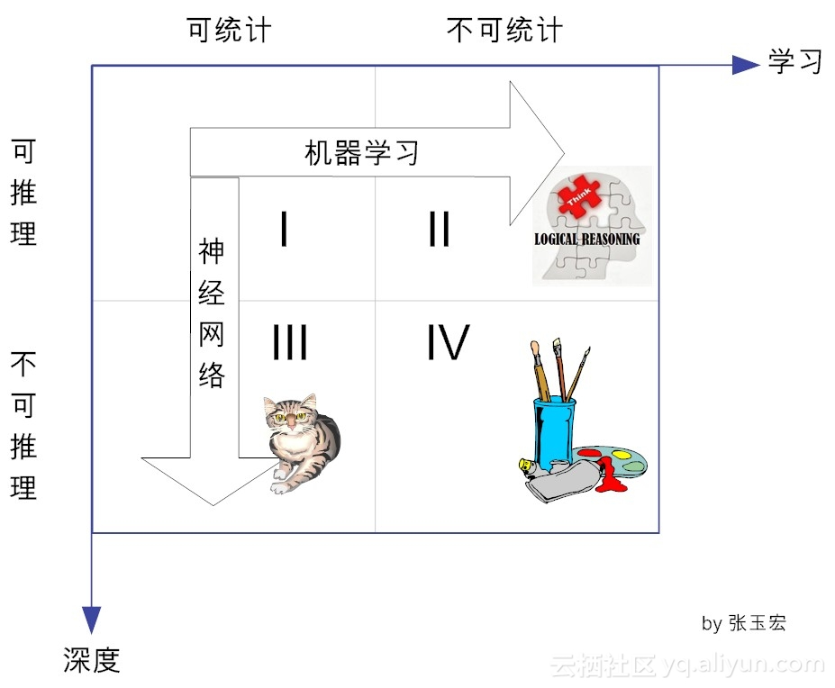

图1-1 人类知识的4个象限

在横向方向上，对于可推理的，我们都可以通过机器学习的方法，最终可以完成这个推理。传统的机器学习方法，就是试图找到可举一反三的方法，向可推理但不可统计的象限进发（象限Ⅱ）。目前看来，这个象限的研究工作（即基于推理的机器学习）陷入了不温不火的境地，能不能峰回路转，还有待时间的检验。

而在纵向上，对于可统计的、但不可推理的（即象限Ⅲ），可通过神经网络这种特定的机器学习方法，以期望达到性能提升的目的。目前，基于深度学习的棋类博弈（阿尔法狗）、计算机视觉（猫狗识别）、自动驾驶等等，其实都是在这个象限做出了了不起的成就。

从图1可知，深度学习属于统计学习的范畴。用李航博士的话来说，统计机器学习的对象，其实就是数据[3]。这是因为，对于计算机系统而言，所有的“经验”都是以数据的形式存在的。作为学习的对象，数据的类型是多样的，可以是各种数字、文字、图像、音频、视频，也可以是它们的各种组合。

统计机器学习，就是从数据出发，提取数据的特征（由谁来提取，是个大是大非问题，下面将给予介绍），抽象出数据的模型，发现数据中的知识，最后又回到数据的分析与预测当中去。

## 1.4 机器学习的方法论

这里稍早说明的一点的是，在深度学习中，经常有“end-to-end（端到端）”学习的提法，与之相对应的传统机器学习是“Divide and Conquer（分而治之）”。这些都是什么意思呢？

“end-to-end”（端到端）说的是，输入的是原始数据（始端），然后输出的直接就是最终目标（末端），中间过程不可知，因此也难以知。比如说，基于深度学习的图像识别系统，输入端是图片的像素数据，而输出端直接就是或猫或狗的判定。这个端到端就是：像素-->判定。

再比如说，“end-to-end”的自动驾驶系统[4]，输入的是前置摄像头的视频信号（其实也就是像素），而输出的直接就是控制车辆行驶指令（方向盘的旋转角度）。这个端到端就是：像素-->指令。

就此，有人批评深度学习就是一个黑箱（Black Box）系统，其性能很好，却不知道为何而好，也就是说，缺乏解释性。其实，这是由于深度学习所处的知识象限决定的。从图1可以看出，深度学习，在本质上，属于可统计不可推理的范畴。“可统计”是很容易理解的，就是说，对于同类数据，它具有一定的统计规律，这是一切统计学习的基本假设。那“不可推理”又是什么概念？其实就是“剪不断、理还乱”的非线性状态了。



图1-2  1个人+个人1=？

在哲学上讲，这种非线性状态，是具备了整体性的“复杂系统”，属于复杂性科学范畴。复杂性科学认为，构成复杂系统的各个要素，自成体系，但阡陌纵横，其内部结构难以分割。简单来说，对于复杂系统，1+1≠2，也就是说，一个简单系统，加上另外一个简单系统，其效果绝不是两个系统的简单累加效应，而可能是大于部分之和。因此，我们必须从整体上认识这样的复杂系统。于是，在认知上，就有了从一个系统或状态（end）直接整体变迁到另外一个系统或状态（end）的形态。这就是深度学习背后的方法论。

与之对应的是“Divide and Conquer（分而治之）”，其理念正好相反，在哲学它属于“还原主义（reductionism，或称还原论）”。在这种方法论中，有一种“追本溯源”的蕴意包含其内，即一个系统（或理论）无论多复杂，都可以分解、分解、再分解，直到能够还原到逻辑原点。

在意象上，还原主义就是“1+1=2”，也就是说，一个复杂的系统，都可以由简单的系统简单叠加而成（可以理解为线性系统），如果各个简单系统的问题解决了，那么整体的问题也就得以解决。比如说，很多的经典力学问题，不论形式有多复杂，通过不断的分解和还原，最后都可以通过牛顿的三大定律得以解决。

经典机器学习（位于第Ⅱ象限），在哲学上，在某种程度上，就可归属于还原主义。传统的机器学习方式，通常是用人类的先验知识，把原始数据预处理成各种特征（feature），然后对特征进行分类。

然而，这种分类的效果，高度取决于特征选取的好坏。传统的机器学习专家们，把大部分时间都花在如何寻找更加合适的特征上。因此，早期的机器学习专家们非常苦逼，故此，传统的机器学习，其实可以有个更合适的称呼——特征工程（feature engineering）。

但这种苦逼，也是有好处的。这是因为，这些特征是由人找出来的，自然也就为人所能理解，性能好坏，机器学习专家们可以“冷暖自知”，灵活调整。

## 1.5 什么是深度学习？

再后来，机器学习的专家们发现，可以让神经网络自己学习如何抓取数据的特征，这种学习的方式，效果更佳。于是兴起了特征表示学习（feature representation learning）的风潮。这种学习方式，对数据的拟合也更加的灵活好用。于是，人们终于从自寻“特征”的苦逼生活中解脱出来。

但这种解脱也付出了代价，那就是机器自己学习出来的特征，它们存在于机器空间，完全超越了人类理解的范畴，对人而言，这就是一个黑盒世界。为了让神经网络的学习性能，表现得更好一些，人们只能依据经验，不断地尝试性地进行大量重复的网络参数调整，同样是“苦不堪言”。于是，“人工智能”领域就有这样的调侃：“有多少人工，就有多少智能”。

因此，你可以看到，在这个世界上，存在着一个“麻烦守恒定律”：**麻烦不会减少，只会转移。**

再后来，网络进一步加深，出现了多层次的“表示学习”，它把学习的性能提升到另一个高度。这种学习的层次多了，其实也就是套路“深了”。于是，人们就给它取了个特别的名称——Deep Learning（深度学习）。

深度学习的学习对象同样是数据。与传统机器学习所不同的是，它需要大量的数据，也就是“大数据（Big Data）”。

有一个观点，在工业界一度很流行，那就是在大数据条件下，简单的学习模型会比复杂模型更加有效。而简单的模型，最后会趋向于无模型，也就是无理论。例如，早在2008年，美国 《连线》（Wired）杂志主编克里斯﹒安德森（Chris Anderson）就曾发出“理论的终结（The End of Theory）”的惊人断言[5]：“海量数据已经让科学方法成为过去时（The Data Deluge Makes the Scientific Method Obsolete）”。

但地平线机器人创始人（前百度深度学习研究院副院长）余凯先生认为[6]，深度学习的惊人进展，是时候促使我们要重新思考这个观点了。也就是说，他认为“大数据+复杂模型”或许能更好地提升学习系统的性能。

## 1.6 “恋爱”中的深度学习

法国科技哲学家伯纳德﹒斯蒂格勒（Bernard Stiegler）认为，人们以自己的技术和各种物化的工具，作为自己“额外”的器官，不断的成就自己。按照这个观点，其实，在很多场景下，计算机都是人类思维的一种物化形式。换句话说，计算机的思维（比如说各种电子算法），都能找到人类生活实践的影子。

比如说，现在火热的深度学习，与人们的恋爱过程也有相通之处。在知乎上，就有人（jacky yang）以恋爱为例来说明深度学习的思想，倒也非常传神。我们知道，男女恋爱大致可分为三个阶段：

第一阶段初恋期，相当于深度学习的输入层。妹子吸引你，肯定是有很多因素，比如说脸蛋、身高、身材、性格、学历等等，这些都是输入层的参数。对不同喜好的人，他们对输出结果的期望是不同的，自然他们对这些参数设置的权重也是不一样的。比如，有些人是奔着结婚去的，那么他们对妹子的性格可能给予更高的权重。否则，脸蛋的权重可能会更高。

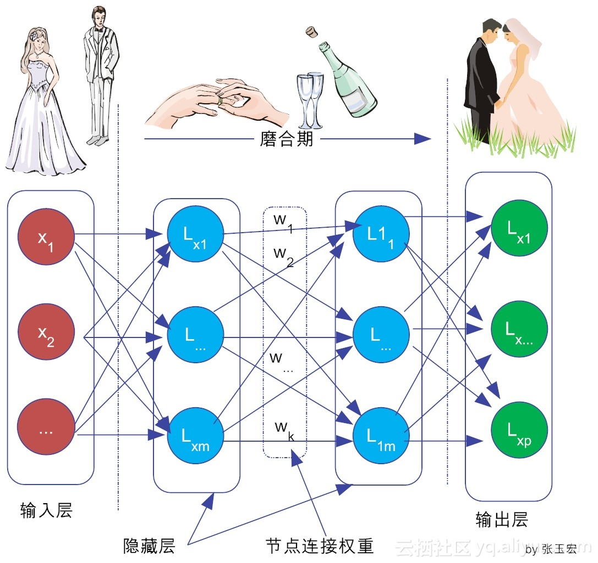

图1-3 恋爱中的深度学习

第二阶段热恋期，对应于深度学习的隐藏层。在这个期间，恋爱双方都要经历各种历练和磨合。清朝湖南湘潭人张灿写了一首七绝：

书画琴棋诗酒花，当年件件不离他。

而今七事都更变，柴米油盐酱醋茶。

这首诗说的就是，在过日子的洗礼中，各种生活琐事的变迁。恋爱是过日子的一部分，其实也是如此，也需要双方不断磨合。这种磨合中的权重取舍平衡，就相等于深度学习中隐藏层的参数调整，它们需要不断地训练和修正！恋爱双方相处，磨合是非常重要的。要怎么磨合呢？光说“520（我爱你）”，是廉价的。这就给我们程序猿（媛）提个醒，爱她（他），就要多陪陪她（他）。陪陪她（他），就增加了参数调整的机会。参数调整得好，输出的结果才能是你想要的。

第三阶段稳定期，自然相当于深度学习的输出层。输出结果是否合适，是否达到预期，高度取决于“隐藏层”的参数 “磨合”得怎么样。

## 1.7 小结

在本小节，我们回顾了“机器学习”的核心要素，那就是通过对数据运用，依据统计或推理的方法，让计算机系统的性能得到提升。而深度学习，则是把由人工选取对象特征，变更为通过神经网络自己选取特征，为了提升学习的性能，神经网络的表示学习的层次较多（较深）。

以上仅仅给出机器学习和深度学习的概念性描述，在下一个小结中，我们将给出机器学习的形式化表示，传统机器学习和深度学习的不同之处在哪里，以及到底什么是神经网络等。

## 1.8 请你思考

（1）在大数据时代，你是赞同科技编辑出生的克里斯﹒安德森的观点呢（仅需简单模型甚至无模型），还是更认可工业界大神余凯先生的观点呢（还是需要复杂模型）？为什么？

（2）你认为用“恋爱”的例子比拟“深度学习”贴切吗？为什么？

（3）为什么非要用“深度”学习，“浅度”不行吗？

## 参考文献

[1] Tom Nitchell. 曾华军等译.机器学习.机械工业出版社.2002

[2] 张玉宏.云栖社区. [AI不可怕，就怕AI会画画——这里有一种你还不知道的‘图’灵测试](https://yq.aliyun.com/articles/74383)，2017.4

[3] 李航.统计学习方法.清华大学出版社.2012.3

[4] Bojarski M, Testa D D, Dworakowski D, et al. End to End Learning for Self-Driving Cars[J]. 2016.

[5] Anderson C. The End of Theory: The Data Deluge Makes Scientific Method Obsolete[J]. 2008, 16.

[6] 余凯, 贾磊, 陈雨强,等. 深度学习的昨天、今天和明天[J]. 计算机研究与发展, 2013, 50(9).

# 人工“碳”索意犹尽，智能“硅”来未可知（入门系列之二）

在前面的小节中，我们仅仅泛泛而谈了机器学习、深度学习等概念，在这一小节，我们将给出它的更加准确的形式化描述。

我们经常听到人工智能如何如何？深度学习怎样怎样？那么它们之间有什么关系呢？在本小节，我们首先从宏观上谈谈人工智能的“江湖定位”和深度学习的归属。然后再在微观上聊聊机器学习的数学本质是什么？以及我们为什么要用神经网络？

**2.1 人工智能的“江湖定位”**

宏观上来看， **人类科学和技术的发展，大致都遵循着这样的规律：现象观察、理论提取和人工模拟（或重现）。** 人类“观察大脑”的历史由来已久，但由于对大脑缺乏“深入认识”，常常“绞尽脑汁”，也难以“重现大脑”。

直到上个世纪40年代以后，脑科学、神经科学、心理学及计算机科学等众多学科，取得了一系列重要进展，使得人们对大脑的认识相对“深入”，从而为科研人员从“观察大脑”到“重现大脑”搭起了桥梁，哪怕这个桥梁到现在还仅仅是个并不坚固的浮桥。

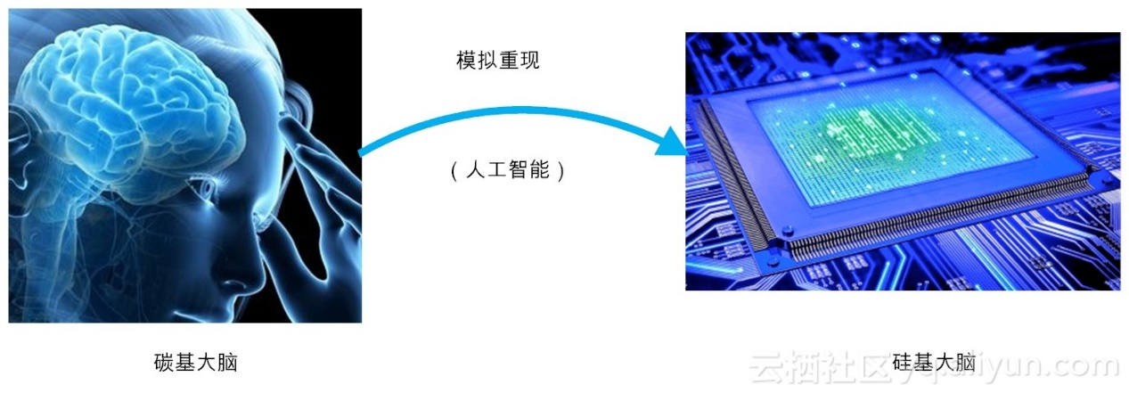

图2-1 人工智能的本质

而所谓的“重现大脑”，在某种程度上，就是目前的研究热点——人工智能。简单来讲，人工智能就是为机器赋予人类的智能。由于目前的机器核心部件是由晶体硅构成，所以可称之为“硅基大脑”。而人类的大脑主要由碳水化合物构成，因此可称之为“碳基大脑”。

那么， **现在的人工智能，通俗来讲，大致就是用“硅基大脑”模拟或重现“碳基大脑”。** 那么，在未来会不会出现“碳硅合一”的大脑或者全面超越人脑的“硅基大脑”呢？

有人就认为，在很大程度上，这个答案可能是“会的”！比如说，未来预言大师雷·库兹韦尔（Ray Kurzweil）就预测，到2045年，人类的“奇点”时刻就会临近[1] 。这里的“奇点”是指，人类与其他物种（物体）的相互融合，更确切来说，是硅基智能与碳基智能兼容的那个奇妙时刻。

**2.2 深度学习的归属**

在当下，虽然深度学习领跑人工智能。但事实上，人工智能研究领域很广，包括机器学习、计算机视觉、专家系统、规划与推理、语音识别、自然语音处理和机器人等。而机器学习又包括深度学习、监督学习、无监督学习等。简单来讲，机器学习是实现人工智能的一种方法，而深度学习仅仅是实现机器学习的一种技术而已（如图2-2所示）。

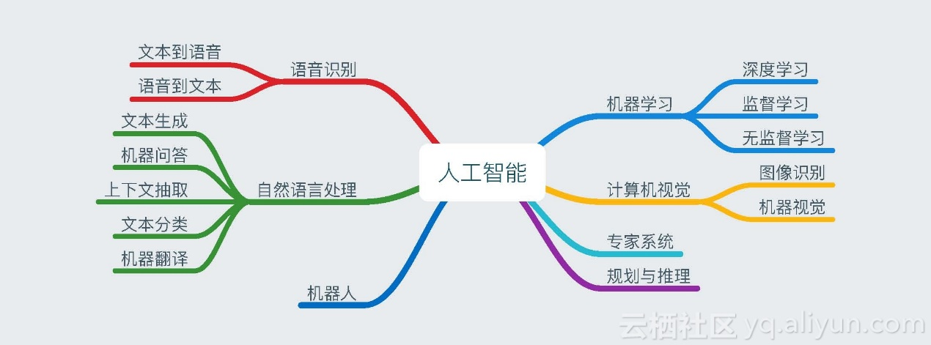

图2-2 深度学习的“江湖地位”

需要说明的是，对人工智能做任何形式的划分，都可能是有缺陷的。在图2中，人工智能的各类技术分支，彼此泾渭分明，但实际上，它们之间却可能阡陌纵横，比如说深度学习是无监督的。语音识别可以用深度学习的方法来完成。再比如说，图像识别、机器视觉更是当前深度学习的拿手好戏。

一言蔽之， **人工智能的分支并不是一个有序的树，而是一个彼此缠绕的灌木丛。** 有时候，一个分藤蔓比另一个分藤蔓生长得快，并且处于显要地位，那么它就是当时的研究热点。深度学习的前生——神经网络的发展，就是这样的几起几落。当下，深度学习如日中天，但会不会也有“虎落平阳被犬欺”的一天呢？从事物的发展规律来看，这一天肯定会到来！

在图3-2中，既然我们把深度学习和传统的监督学习和无监督学习单列出来，自然是有一定道理的。这就是因为，深度学习是高度数据依赖型的算法，它的性能通常随着数据量的增加而不断增强，也就是说它的可扩展性（Scalability）显著优于传统的机器学习算法（如图2-3所示）。

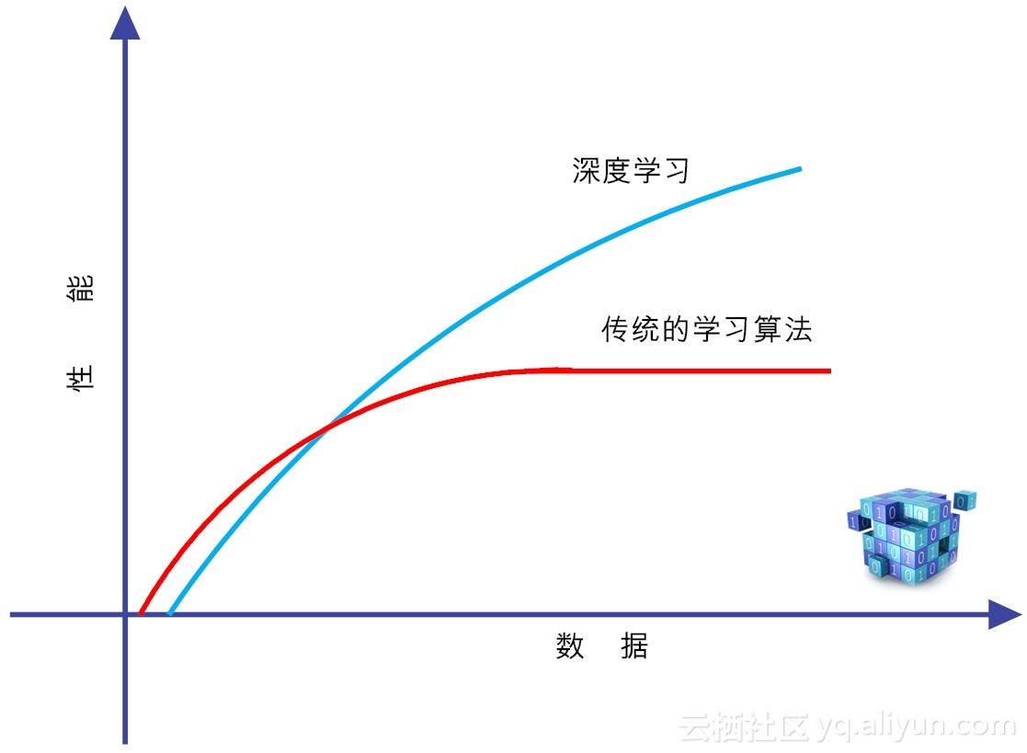

图2-3 深度学习和传统学习算法的区别

但如果训练数据比较少，深度学习的性能并不见得就比传统机器学习好。其潜在的原因在于，作为复杂系统代表的深度学习算法，只有数据量足够多，才能通过训练，在深度神经网络中，“恰如其分”地将把蕴含于数据之中的复杂模式表征出来。

不论机器学习，还是它的特例深度学习，在大致上，都存在两个层面的分析（如图2-4所示）：

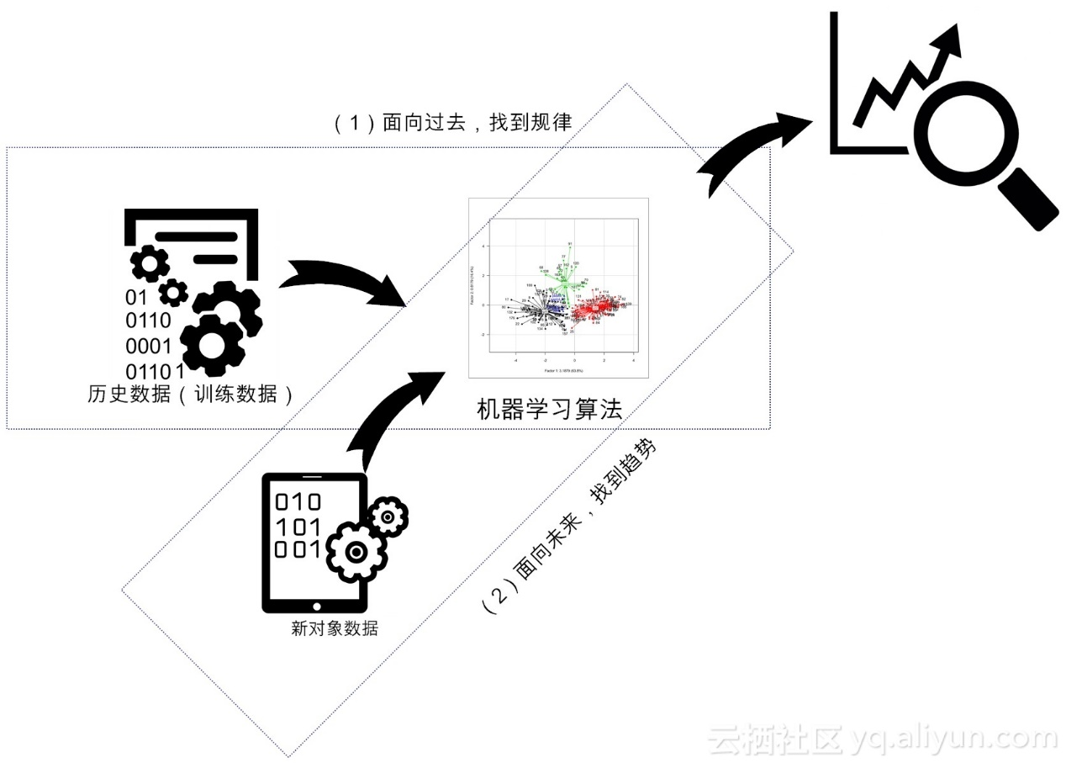

图2-4 机器学习的两层作用

（1）面向过去（对收集到的历史数据，用作训练），发现潜藏在数据之下的模式，我们称之为描述性分析（Descriptive Analysis）；

（2）面向未来，基于已经构建的模型，对于新输入数据对象实施预测，我们称之为预测性分析（Predictive Analysis）。

前者主要使用了“归纳”，而后者更侧重于“演绎”。对历史对象的归纳，可以让人们获得新洞察、新知识，而对新对象实施演绎和预测，可以使机器更加智能，或者说让机器的某些性能得以提高。二者相辅相成，均不可或缺。

在前面的部分，我们给予机器学习的概念性描述，下面我们给出机器学习的形式化定义。

**2.3.机器学习的形式化定义**

在《未来简史》一书中[2]，尤瓦尔•赫拉利说，根据数据主义的观点，人工智能实际上就是找到一种高效的“电子算法”，用以代替或在某项指标上超越人类的“生物算法”。那么，任何一个“电子算法”都要实现一定的功能（Function），才有意义。

在计算机术语中，中文将“Function”翻译成“函数”，这个多少有点扯淡，因为它的翻译并没有达到“信达雅”的标准，除了给我们留下一个抽象的概念之外，什么也没有剩下来。但这一称呼已被广为接受，我们也只能“约定俗成”地把“功能”叫做“函数”了。

根据台湾大学李宏毅博士的说法，所谓机器学习，在形式上，可近似等同于在数据对象中，通过统计或推理的方法，寻找一个适用特定输入和预期输出功能函数（如图2-5所示）。习惯上，我们把输入变量写作大写的X ，而把输出变量写作大写的Y 。那么所谓的机器学习，在形式上，就是完成如下变换：Y= f(X) 。

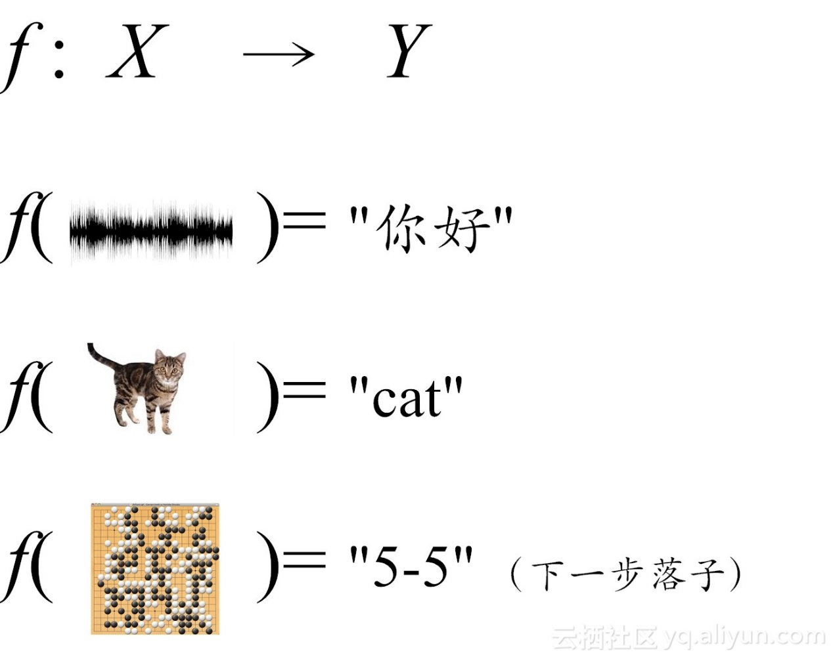

图2-5 机器学习近似等同于找一个好用的函数

在这样的函数中，针对语音识别功能，如果输入一个音频信号X，那么这个函数Y就能输出诸如“你好”，“How are you？”等这类识别信息。

针对图片识别功能，如果输入的是一个图片X，在这个函数Y的加工下，就能输出（或称识别出）一个猫或狗的判定。

针对下棋博弈功能，如果输入的是一个围棋的棋谱局势（比如AlphaGO）X，那么Y能输出这个围棋的下一步“最佳”走法。

类似地，对于具备智能交互功能的系统（比如微软的小冰），当我们给这个函数X输入诸如“How are you？”，那么Y就能输出诸如“I am fine，thank you？”等智能的回应。

每个具体的输入，都是一个实例（instance），它通常由特征向量（feature vector）构成。在这里，所有特征向量存在的空间称为特征空间（feature space），特征空间的每一个维度，对应于实例的一个特征。

但问题来了，这样“好用的”函数并不那么好找。当输入一个猫的图像后，这个函数并不一定就能输出它就是一只猫，可能它会错误地输出为一条狗或一条蛇。

这样一来，我们就需要构建一个评估体系，来辨别函数的好坏（Goodness）。当然，这中间自然需要训练数据（training data）来“培养”函数的好品质（如图6所示）。在第一章中，我们提到，学习的核心就是性能改善，在图6中，通过训练数据，我们把f1改善为f2的样子，性能（判定的准确度）得以改善了，这就是学习！很自然，这个学习过程如果是在机器上完成的，那就是“机器学习”了。

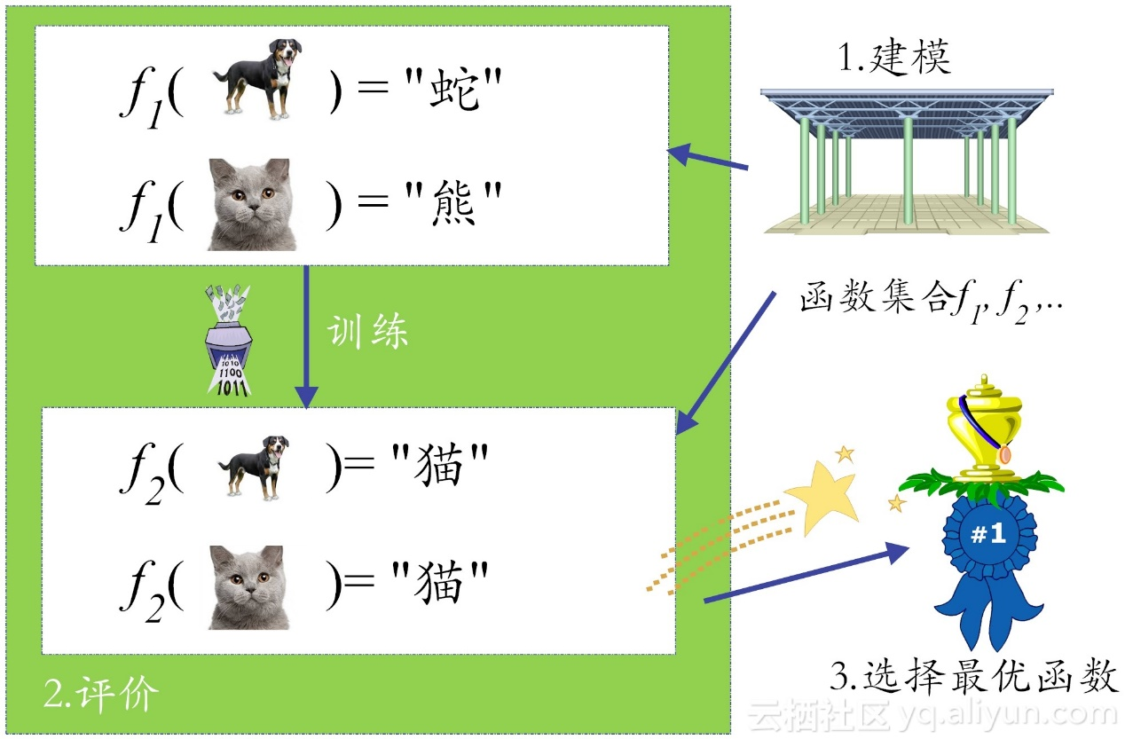  
图2-6 机器学习的三步走

具体说来，机器学习要想做得好，需要走好三大步：  
（1） 如何找一系列函数来实现预期的功能，这是建模问题。  
（2） 如何找出一组合理的评价标准，来评估函数的好坏，这是评价问题。  
（3） 如何快速找到性能最佳的函数，这是优化问题（比如说，机器学习中梯度下降法干的就是这个活）。

**2.4 为什么要用神经网络？**

我们知道，深度学习的概念源于人工神经网络的研究。含多隐层的多层感知机就是一种深度学习结构。所以说到深度学习，就不能不提神经网络。

那么什么是神经网络呢？有关神经网络的定义有很多。这里我们给出芬兰计算机科学家Teuvo Kohonen的定义（这老爷子以提出“自组织神经网络”而名扬人工智能领域）：“神经网络，是一种由具有自适应性的简单单元构成的广泛并行互联的网络，它的组织结构能够模拟生物神经系统对真实世界所作出的交互反应。”

在机器学习中，我们常常提到“神经网络”，实际上是指“神经网络学习”。学习是大事，不可忘记！  
那为什么我们要用神经网络学习呢？这个原因说起来，有点“情非得已”。  
我们知道，在人工智能领域，有两大主流门派。第一个门派是符号主义。符号主义的理念是，知识是信息的一种表达形式，人工智能的核心任务，就是处理好知识表示、知识推理和知识运用。这个门派核心方法论是，自顶向下设计规则，然后通过各种推理，逐步解决问题。很多人工智能的先驱（比如CMU的赫伯特•西蒙）和逻辑学家，很喜欢这种方法。但这个门派的发展，目前看来并不太好。未来会不会“峰回路转”，现在还不好说。

还有一个门派，就是试图编写一个通用模型，然后通过数据训练，不断改善模型中的参数，直到输出的结果符合预期，这个门派就是连接主义。连接主义认为，人的思维就是某些神经元的组合。因此，可以在网络层次上模拟人的认知功能，用人脑的并行处理模式，来表征认知过程。这种受神经科学的启发的网络，被称之人工神经网络（Artificial Neural Network，简称ANN）。目前，这个网络的升级版，就是目前非常流行的深度学习。

前面我们提到，机器学习在本质就是寻找一个好用的函数。而人工神经网络最“牛逼”的地方在于，它可以在理论上证明：只需一个包含足够多神经元的隐藏层，多层前馈网络能以任意精度逼近任意复杂度的连续函数[4]。这个定理也被称之为通用近似定理（Universal Approximation Theorem）。这里的“Universal”，也有人将其翻译成“万能的”，由此可见，这个定理的能量有多大。换句话说，神经网络可在理论上解决任何问题，这就是目前深度学习能够“牛逼哄哄”最底层的逻辑（当然，大数据+大计算也功不可没，后面还会继续讨论）。

**2.5 小结**

在本小节中，我们首先谈了谈人工智能的“江湖定位”，然后指出深度学习仅仅是人工智能研究的很小的一个分支，接着我们给出了机器学习的形式化定义。最后我们回答了为什么人工神经网络能“风起云涌”，简单来说，在理论上可以证明，它能以任意精度逼近任意形式的连续函数，而机器学习的本质，不就是要找到一个好用的函数嘛？

在下小节，我们将深度解读什么是激活函数，什么是卷积？（很多教科书真是越讲越糊涂，希望你看到下一小节，能有所收获）

**2.6 请你思考**

学完前面的知识，请你思考如下问题（掌握思辨能力，好像比知识本身更重要）：

（1）你认可库兹韦尔“到2045年人类的奇点时刻就会临近”的观点吗？为什么？库兹韦尔的预测，属于科学的范畴吗？（提示：可以从波普尔的科学评判的标准——是否具备可证伪性分来析。）

（2）深度学习的性能，高度依赖性于训练数据量的大小？这个特性是好还是坏？（提示：在《圣经》中有七宗原罪，其中一宗罪就是暴食，而原罪就是“deadly sin”，即死罪。目前，深度学习贪吃数据和能量，能得以改善吗？）

写下你的心得体会，祝你每天都有进步！

**【参考文献】**

[1] (美) 雷·库兹韦尔, 李庆诚等译. 奇点临近.机械工业出版社.2012.12  
[2](https://yq.aliyun.com/go/articleRenderRedirect?url=%23)尤瓦尔·赫拉利，未来简史. 出版社：中信出版社.2017.1  
[3] 李航.统计学习方法.清华大学出版社.2012.3  
[4] Hornik K, Stinchcombe M, White H. Multilayer feedforward networks are universal approximators[J]. Neural networks, 1989, 2(5): 359-366.

# 神经网络不胜语， M-P模型似可寻（入门系列之三）

**“那些在个人设备里，谦谦卑卑地为我们哼着歌曲的数字仆人，总有一天会成为我们的霸主！”**

——A.I. winter

在前面的小节中，我们大致了解了机器学习的形式化定义和神经网络的概念，在本小节中，我们将相对深入地探讨一下神经网络中的神经元模型以及深度学习常常用到的激活函数及卷积函数。

## 3.1  M-P神经元模型是什么？

在前一小节中，我们已介绍了人工神经网络（Artificial Neural Networks，ANNs）的定义。简单来说，它是一种模仿动物神经网络行为[特征](https://yq.aliyun.com/go/articleRenderRedirect?url=http%3A%2F%2Fbaike.so.com%2Fdoc%2F152515.html)，进行分布式并行信息处理的算法[数学模型](https://yq.aliyun.com/go/articleRenderRedirect?url=http%3A%2F%2Fbaike.so.com%2Fdoc%2F5513175.html)。

神经网络依靠系统的复杂程度，通过调整内部大量“简单单元”之间相互连接的关系，从而达到处理信息的目的，并具有自学习和自适应的能力。

在上述定义中提及到的“简单单元”，其实就是神经网络中的最基本元素——神经元（neuron）模型。在生物神经网络中，每个神经元与其它神经元，通过突触联接。神经元之间的“信息”传递，属于化学物质传递的。当它“兴奋（fire）”时，就会向与它相连的神经元发送化学物质（神经递质, neurotransmiter），从而改变这些神经元的电位；如果某些神经元的电位超过了一个“阈值（threshold）”，那么，它就会被“激活（activation）”，也就是“兴奋”起来，接着向其它神经元发送化学物质，犹如涟漪，就这样一层接着一层传播，如图3-1所示。

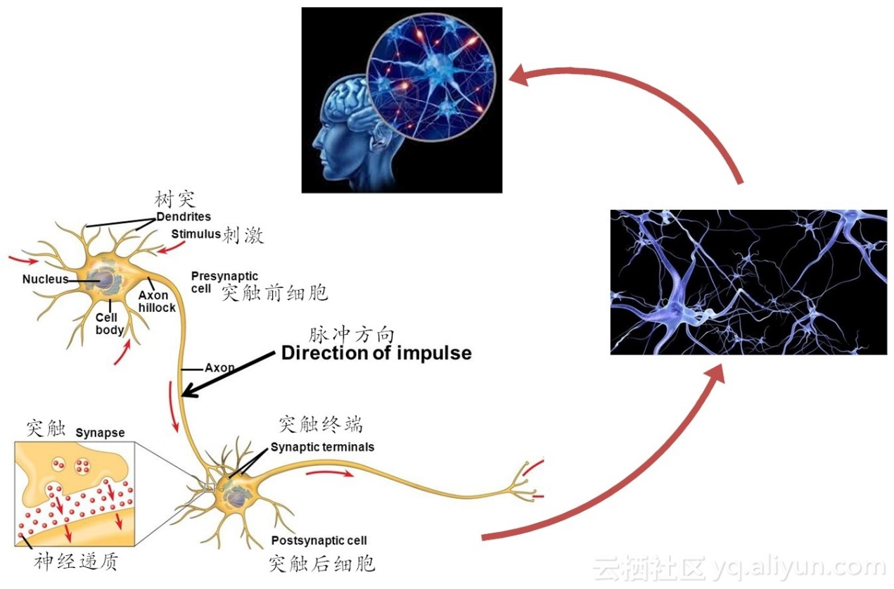

图3-1 大脑神经细胞的工作流程

在人工智能领域，有个好玩的派别叫“飞鸟派”。说的就是，如果我们想要学飞翔，就得向“飞鸟”来学习。简单来说，“飞鸟派”就是“仿生派”，即把进化了几百万年的生物，作为“模仿”对象，搞清楚原理后，再复现这些对象的特征。

其实现在所讲的神经网络包括深度学习，都在某种程度上，属于“飞鸟派”——它们在模拟大脑神经元的工作机理。追根溯源，模仿神经元的“飞鸟”实例，就是上世纪40年代提出但一直沿用至今的“M-P神经元模型”。

在这个模型中，神经元接收来自n个其它神经元传递过来的输入信号，这些信号的表达，通常通过神经元之间连接的权重（weight）大小来表示，神经元将接收到的输入值按照某种权重叠加起来，并将当前神经元的阈值进行比较，然后通过“激活函数（activation function）”向外表达输出（这在概念上就叫感知机），如图3-2所示。

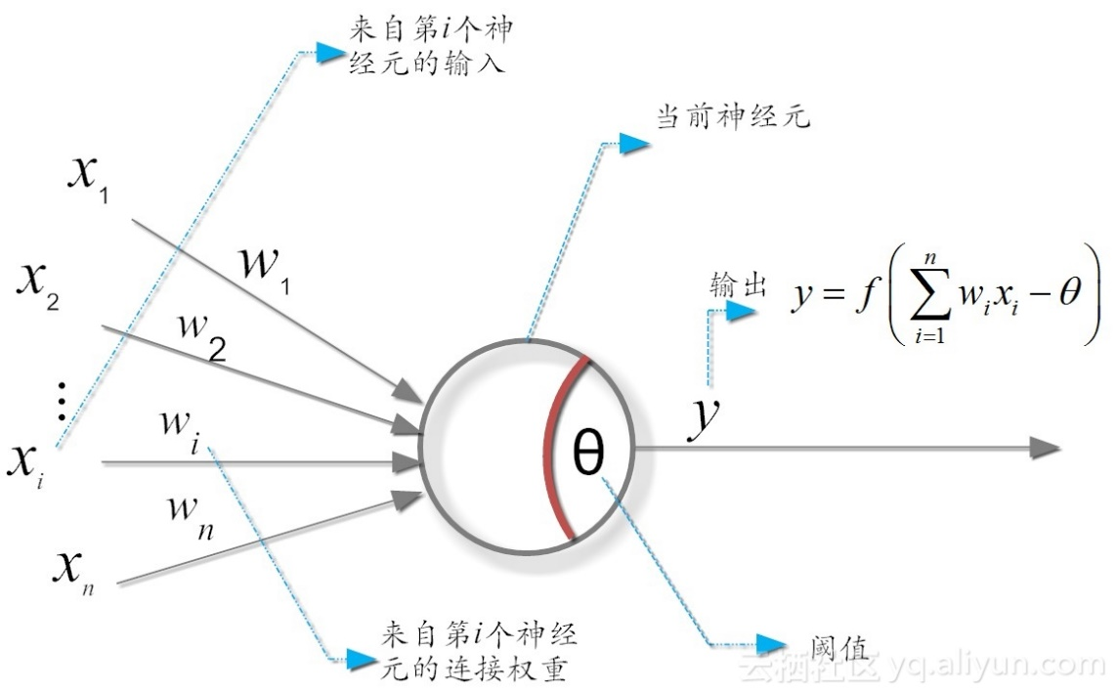

图3-2  M-P神经元模型

简单吧？简单！

可这么简单的道理，你咋能就这么轻易知道咧？

事实上，我们知道，对未知世界（比如说人类大脑）的每一点新认识，其实都是因为有大牛曾经艰辛地为我们站过台。前面提到的“M-P神经元模型”，亦是如此。

## 3.2  “M-P神经元模型”背后的那些人和事情

“M-P神经元模型”，最早源于发表于1943年的一篇开创性论文。论文的两位作者分别是神经生理学家沃伦·麦克洛克（McCulloch）和数学家沃尔特·皮茨（Pitts），论文描述了神经元的时间总和、域值等特征。首次实现用一个简单电路（即感知机），来模拟大脑神经元的行为。

“M-P神经元模型”提出者虽然有两人，但后者皮茨更有声望和传奇色彩。皮茨等人的研究，甚至影响了控制论的诞生和冯·诺伊曼（von Neumann）计算机的设计。

一般来说，每个“牛逼”人的背后，都隐藏着一段“苦逼”的岁月。皮茨同样如此，不过更显“苦涩”而已。1923年3月，沃尔特•皮茨出生于美国密歇根州底特律（Detroit）。小时候，皮茨家境贫寒。但贫穷并没有冷却皮茨那颗爱读书的心。皮茨很早就对数学和哲学表现出浓厚的兴趣，12岁时就开始阅读伯特兰·罗素（Russell）和怀特海（Whitehead）合著的《数学原理》。

年少的皮茨，视罗素为人生偶像，经常就不明觉厉的问题和罗素通信。在书信往来中，罗素发现这个皮茨，人小才不小，于是便邀请他到英国，跟随自己学习逻辑学。

但皮茨家境贫困，连他读高中都供不起，哪还有钱资助他远赴英伦求学。就在皮茨15岁时，皮茨的老爹还强迫他退学，以便在底特律找份工作谋生，补贴家用。

但酷爱学习的皮茨，自然不愿答应，与老爹一言不合，就离家出走，浪荡江湖。从此，他再也没有见过他的家人。

但正可谓“山不转水转，水不转人转”。虽然皮茨无钱从美抵英国求学，但罗素这位学术大家，却有条件从英国抵达美国任教。

在打听到自己偶像罗素要到芝加哥大学任教（访问教授），皮茨兴奋异常，便只身来到芝加哥拜见。精诚所至，金石为开，终于皮茨见到了罗素。罗素一见皮茨，发现他果然骨骼清奇，天赋异禀。于是，罗素就将皮茨留下来，旁听自己的课程。

话说当时在芝加哥大学任教的，还有一个知名的哲学教授，叫鲁道夫·卡尔纳普（Rudolf Carnap）。他是逻辑实证主义的代表性人物，其哲学思想深受罗素影响，和罗素是好基友。

罗素的课，皮茨自然可以去随便蹭，但活下去，却是皮茨自己的事。在机缘巧合下，卡尔纳普认识了皮茨，并发现皮茨有惊为天人的才华。

卡尔纳普惜才如命，便心生怜悯，利用自己的人际关系，帮皮茨在芝加哥大学谋了打扫卫生的差事。就这样，皮茨这位当代的“扫地僧”，总算是在这所著名大学安顿下来。

再后来，18岁的皮茨在芝加哥的结识了神经学家、哲学家沃伦·麦克洛克（Warren McCulloch）。正是这位麦克洛克，彻底改变了皮茨的人生轨迹。

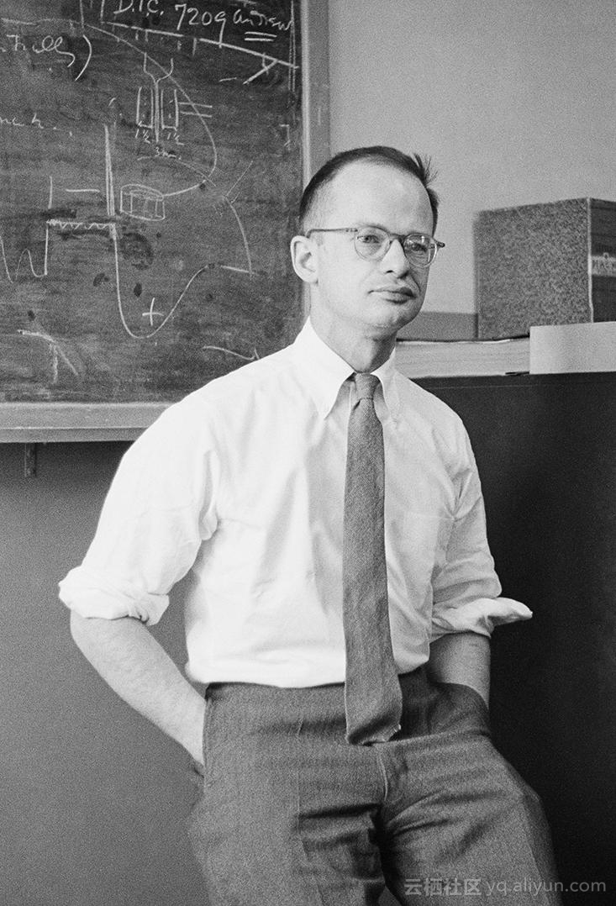

图3-3 “M-P模型”的创立者——沃尔特·皮茨（Walter Pitts）

他们合作的最重要的成就之一，就是那篇“神作”——神经网络的天下第一文：《神经活动中思想内在性的逻辑演算》（A Logical Calculus of Ideas Immanent in Nervous Activity）[1]，这篇文章发表在《数学生物物理期刊》上，它也成为控制论的思想源泉之一。

信号在大脑中到底是怎样的一种传输，确切来说，依然一个谜。麦克洛克和皮茨提出的“M-P神经元模型”，是对生物大脑的过度简化，但却成功地给我们提供了基本原理的证明。但对我我们而言，重要的是可以把它视为与计算机一样的存在，利用一系列的0和1来进行操作。也就是说，大脑的神经细胞也只有两种状态：兴奋（fire）和不兴奋（即抑制）。

这样一来，神经元的工作形式，类似于数字电路中的逻辑门，它接受多个输入，然后产生单一的输出。通过改变神经元的激发阙值，就可完成“与（AND）”、“或（OR）”及“非（NOT）”等三个状态转换功能，如图3-4所示。

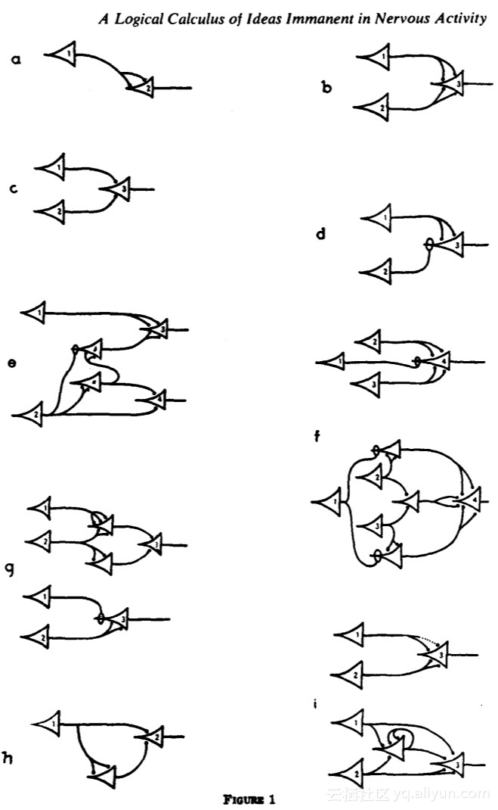

图3-4  神经网络天下第一文《神经活动中思想内在性的逻辑演算》中的M-P神经元（发表于1943年）

这里需要说明的是，“感知机”作为一个专业术语，是皮茨等人发表论文15年之后，在 1958 年, 由康内尔大学心理学教授弗兰克·罗森布拉特( Frank Rosenblatt) 提出来的，这是一个两层的人工神经网络，成为后来许多神经网络的基础，但它的理论基础依然还是皮茨等人提出来的“M-P”神经元模型。

不知道读者朋友发现了没有？皮茨（Pitts）等人提出的M-P模型，居然不能实现常用的“异或（XOR）”功能，这也成为人工智能泰斗马文·明斯基 （Marvin Lee Minsky）评判“神经网络”的重要“罪证”之一。

1969年，马文·明斯基和西摩尔· 派普特（Seymour Papert）在出版了《感知机：计算几何简介”》一书[2], 书中论述了感知机模型存在的两个关键问题：

（1）单层的神经网络无法解决不可线性分割的问题，典型例子如异或门电路（XOR Circuit）；

（2）更为严重的问题是，即使使用当时最先进的计算机，也没有足够计算能力，完成神经网络模型所需要的超大的计算量（比如调整网络中的权重参数）。

鉴于明斯基的江湖地位（1969年刚刚获得大名鼎鼎的图灵奖），他老人家一发话不要紧，直接就把人工智能的研究，送进一个长达近二十年的低潮，史称“人工智能冬天（AI Winter）”。

现在，距离明斯基出版《感知机》，已经近50年过去了。我们看到了，以深度学习为代表的神经网络学习，又一番风生水起，好一个热闹了得！

这让我想起了一本心理学名著《改变：问题形成和解决的原则》[3]。在这本书中，三位斯坦福大学医学院精神病与行为科学系临床教授提出一个有趣的观点，“**一个问题尚未解决，虽然令人生厌，但其本身就常是一种解决方式**”。

我们通常想一次性地把所有问题都解决掉，即存在“问题洁癖”状态。但这种“洁癖”状态，通常并不能解决问题，反而很可能会带来更多、更麻烦的问题。因此，带着问题生活（或研究），是可以接受的，并且很可能是最好的结果。

从最初级的“M-P”神经元模型，发展到今天的“深度学习”，还有没有问题呢？当然有！比如说深度学习的解释性低，对数据依赖度高等（想一想，现在的小娃娃识别一个猫狗的图片，仅仅需要几张图片训练就够了，可深度学习算法呢？可能需要数以百万张），诸如此类问题，这并没有妨碍深度学习在各个领域的大放异彩。

著名物理学家理查德·费曼（Richard Feynman，1965年诺贝尔物理奖得主）也曾说过的，“物理的进步，其实源于它对寻求根源的让步。”举例说来，牛顿描绘出了如何用万有引力（how），但到死他也没有弄明白为什么会存在引力（why），但这并没有妨碍我们应用它们，解决我们宏观世界中的各类经典物理问题（一个题外话，很苦闷的牛顿，最后把why问题归结为上帝所为，所以他成为一个极度虔诚的基督教徒）。

针对目前深度学习存在的问题，有解决之道吗？虽然方向并不十分明朗，但未来一定会有，比如说在未来，我们可以把深度学习、强化学习和迁移学习相结合，可以实现几个突破——反馈可以延迟，通用的模型可以个性化，可以解决冷启动的问题等[4]。

**3.3 激活函数是怎样的一种存在？**

言归正传。前面我们提到了神经元的工作模型存在“激活（1）”和“抑制（0）”等两种状态的跳变，那么理想型的激活函数（activation functions）就应该是如图3-5-a所示的阶跃函数，但事实上，在实际使用中，这种函数具有不光滑、不连续等众多不“友好”的特性。为什么说它“不友好”呢，这是因为在训练网络权重时，通常依赖对某个权重求偏导、寻极值，而不光滑、不连续等通常意味着该函数无法“连续可导”。

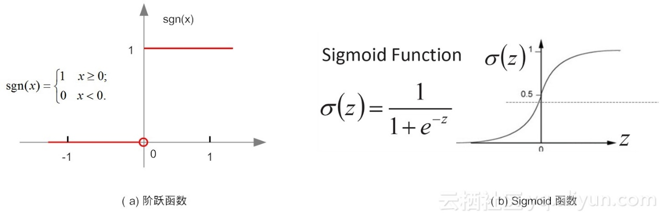

图3-5 典型的神经元激活函数

因此，我们通常用Sigmoid函数（如图3-5-b）所示）来代替阶跃函数。这个函数可以把较大变化范围内输入值（x）挤压输出在（0,1）范围之内，故此这个函数又称为“挤压函数（Squashing function）”。

那么，我们应该怎样理解激活函数呢？实际上，我们还是能从生活中找到相似的影子（理论来源人们对生活的抽象嘛）。比如说，如果你的“野蛮女友”打你耳光，当她打你第一个耳光时，你想了很多，考虑她的脸蛋（权重w1）、身材（权重w2）、学历（权重w3）、性格（权重w4）、你爱她的程度（权重w5）以及娶媳妇的难度（权重w6）等等因素（这些因素，在机器学习领域，就是研究对象的特征，它们组合在一起，就构成了对象的特征空间），综合衡量后，你决定忍了，或者说这一切并没有超出你忍耐的阈值（这期间，你也给自己找了一个优雅的台阶：打是亲、骂是爱啊），如果把你的忍耐“功能”看作一个函数（回顾一下我们前面的文章可以了解，“功能”和“函数”，本来就是一个概念——Function），那么在这个场景，相当于你的函数输出为0，目前还处于没有被激活状态。

当她打你第二个耳光时，你又想了很多，依然忍了，但上述因素的权重都开始调整了，比如性格权重下降，爱她的程度权重下降等。

……

当她打你第n个耳光时，你终于忍不了，“忍无可忍，无须再忍”，这时函数输出超出了阈值，你可能“发飙”扬长而去，也可能哭着喊“要打，也别老打脸啊”。

## 3.4  卷积函数又是什么？

说到“忍无可忍，无须再忍”这个场面，其实，我们还可以提前把“卷积（Convolution）”讲讲（在后续卷积神经网络章节中，我们还会给出它形式化的定义，细细讲解）。

假设你的承受能力是一个在时间维度上的函数f，而你“野蛮女友”的打脸操作为函数g，那么卷积的概念，就是重新定义出来一个新的函数h（比如说，h用来刻画你的崩溃指数）：h = f * g。

这是什么意思呢，通俗来讲，**所谓卷积，就是一个功能（如刻画你的承受能力）和另一个功能（比如说描述你女友的打脸）在时间的维度上的“叠加”作用。**就是这么简单！

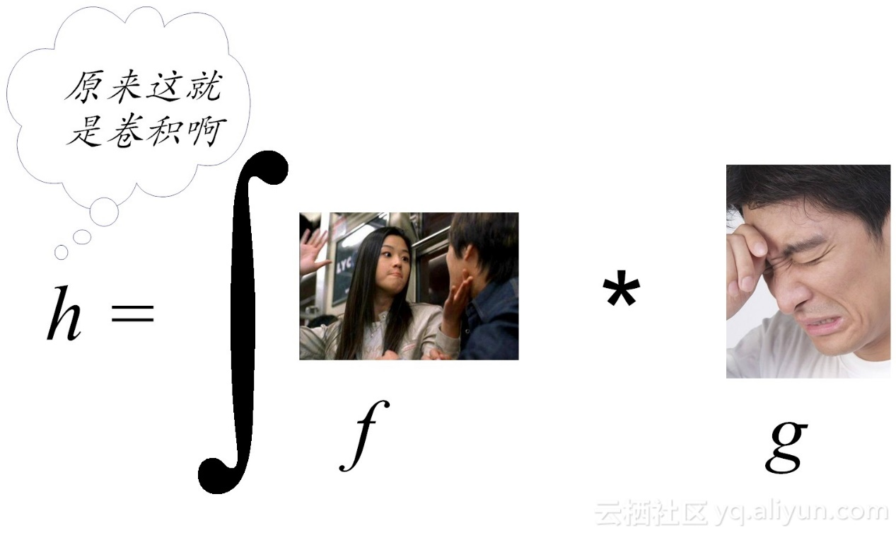

图3-6   恋爱生活中的“卷积”

你可别忘了，在前面我们反复提到，函数（function）就是功能（function），功能就是函数！函数有一定的功能，才有其存在的意义！但孤立的函数并不好玩，叠加才更有意义。说学术点，由卷积得到的函数h一般要比f和g都光滑。利用这一性质，对于任意的可积函数f，都可简单地构造出一列逼近于f的光滑函数列，这种方法被称之为函数的光滑化或正则化。

在时间的维度上的“叠加作用”，如果函数是离散的，就用求累积和来刻画。如果函数是连续的，就求积分来表达。

虽然第n个耳光才让你发飙或跪地求饶，那在时间维度上，第一个耳光、第二个耳光已经过去了……,那它们有没有作用呢？当然有！它们的影响早已隐“忍”其内啦！

好了，刚才的例子可能有点得罪女性读者了（我们有那么凶吗？），那我们再举一个稍微温馨的例子好了。当你在向女友求婚时，总是不得其果，然后就一直对女友各种好，直到有一天，你给女朋友洗了一双袜子，哇，不得了，你的女友一下子就感动到崩溃，答应嫁给你了。

这时你要想明白啊，你的女友可没有那么便宜，你洗一双袜子就把人家搞定了？想得美！实际上，正解应该是，你一直对女友的各种好（函数f）和你女友的心理期许（函数g），一直在时间维度上进行不断地叠加耦合（积分求和），最终超出了女友的阈值，然后她输出了你想要的结果“Yes, I Do”。那么，这个函数f和函数g一起“卷积”出来的，到底是个什么样的函数呢，我劝你也别猜，“猜来猜去也猜不明白”，反正它很复杂就是了，而你要做的，就是持续不断地对她好就对了。

网络上，有句话说得挺好玩：“爱是积累出来的，不爱也是。曾经无话不说，现在无话，不说。”这一切都是“卷积”卷出来的啊！

## 3.5 小节

以俺读书破万卷，下笔如神经的风格，虽然讲着神经网络的理论问题，却又常常离题万里，似乎非常应景（好神经啊），就此打住吧，下面我们总结一下本节的主要内容。

在本小节，我们主要讲了皮茨等人提出“M-P”感知机模型。简单来说，感知机模型，就是一个由两层神经元构成的网络结构，输入层接收外界的输入，通过激活函数（阈值）变换，把信号传送至输出层，因此它也称之为“阈值逻辑单元（threshold logic unit）”，正是这种简单的逻辑单元，慢慢演进，越来越复杂，就构成了我们目前研究的热点——深度学习网络。

在下小节，我们将聊聊机器学习的三种方式，请你关注。

## 3.6 请你思考

（1）在生物神经网络中，神经元之间的信息传递，是一种非常局部化的化学物质传递。试想一下，如果每个神经都接收传递物质，那么上亿的神经一起工作，那种能量的消耗是不可想象的。而现在的人工神经网络（深度学习），是依靠大型计算设备（如大规模集群、GPU等）来海量遍历调整网络中的参数，所以不耗能巨大才怪呢，因此你觉得深度学习还能从生物神经网络中学习什么吗？你觉得人工智能领域中的“飞鸟派”还有市场吗？为什么？

（2）其实，“卷积”在我们日常生活中比比皆是，你还能列举去其它的“卷积”函数吗？

## 【参考文献】

[1] McCulloch W S, Pitts W. A logical calculus of the ideas immanent in nervous activity[J]. The bulletin of mathematical biophysics, 1943, 5(4): 115-133.

[2] Marvin Minsky and Seymour Papert, 1972 (2nd edition with corrections, first edition 1969) Perceptrons: An Introduction to Computational Geometry, The MIT Press, Cambridge MA, ISBN 0-262-63022-2.

[3] （美）瓦茨拉维克等, 夏林清等译. 改变：问题形成和解决的原则. 教育科学出版社,2007-11

[4] 杨强.人工智能的下一个技术风口与商业风口,中国计算机学会通讯.2017年第5期

# “机器学习”三重门，“中庸之道”趋若人（入门系列之四）

在前一个小节中，我们简单地谈了谈什么是“M-P神经元模型”，顺便用生活中生动的小案例，把激活函数和卷积函数的概念撸了一遍。下笔之处，尽显“神经”。当然这里所谓的“神经”，是说我们把不同领域的知识，以天马行空地方式，揉和在一起，协同提升认知水平。其实，这不也正是深度学习的前沿方向之一——“迁移学习（Multi-Task and Transfer Learning）”要干的事情吗？

下面，我们继续“神经”下去，首先聊聊机器学习的三大分支，然后以“中庸之道”来看机器学习的发展方向。

## 4.1机器学习的三个层次

在我们小时候，大概都学习过《三字经》，其中有句“性相近，习相远。”说的就是，“人们生下来的时候，性情都差不多，但由于后天的学习环境不一样，性情也就有了千差万别。”

其实，这句话用在机器学习领域，上面的论述也是大致适用的。机器学习的学习对象是数据，数据是否有标签，就是机器学习所处的“环境”，“环境”不一样，其表现出来的“性情”也有所不同，大致可分为三类：

（1）监督学习（Supervised Learning）:用数据挖掘大家韩家炜（Jiawei Han）老师的观点来说，**监督学习基本上就是“分类（classification）”的代名词**[1]。它从有标签的训练数据中学习，然后给定某个新数据，预测它的标签（given data, predict labels）。这里的标签（label），其实就是某个事物的分类。

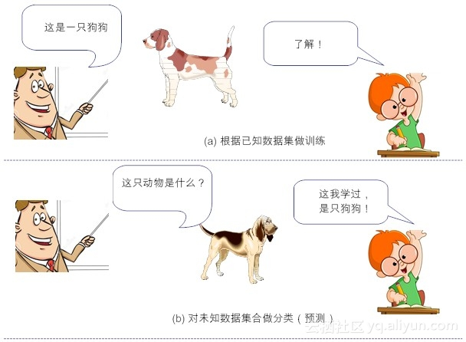

图4-1  监督学习

比如说，小时候父母告诉我们某个动物是猫、是狗或是猪，然后我们的大脑里就会形成或猫或狗或猪的印象，然后面前来了一条“新”小狗，如果你能叫出来“这是一条小狗”，那么恭喜你，你的标签分类成功！但如果你说“这是一头小猪”。这时你的监护人就会纠正你的偏差，“乖，不对呦，这是一头小狗”，这样一来二去的训练，就不断更新你的大脑认知体系，聪明如你，下次再遇到这类新的“猫、狗、猪”等，你就会天才般的给出正确“预测”分类（如图1所示）。简单来说，监督学习的工作，就是通过有标签的数据训练，获得一个模型，然后通过构建的模型，给新数据添加上特定的标签。

事实上，整个机器学习的目标，都是使学习得到的模型，能很好地适用于“新样本”，而不是仅仅在训练样本上工作得很好。通过训练得到的模型，适用于新样本的能力，称之为“泛化（generalization）能力”。

（2）非监督学习（Unsupervised Learning）：与监督学习相反的是，非监督学习所处的学习环境，都是非标签的数据。韩老师接着说，**非监督学习，本质上，就是“聚类（cluster）”的近义词**。

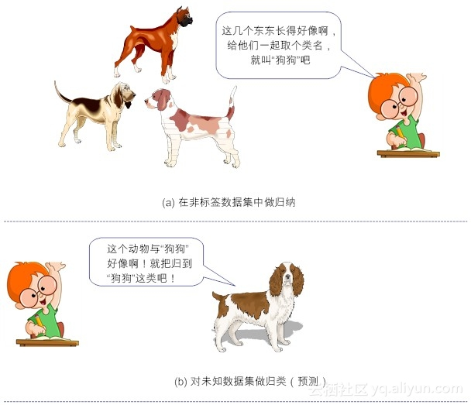

图4-2 非监督学习

简单来说，给定数据，从数据中学，能学到什么，就看数据本身具备什么特性了（given data, learn about that data）。我们常说的“物以类聚，人以群分”说得就是“非监督学习”。这里的“类”也好，“群”也罢，事先我们是不知道的。一旦我们归纳出“类”或“群”的特征，如果再要来一个新数据，我们就根据它距离哪个“类”或“群”较近，就“预测”它属于哪个“类”或“群”，从而完成新数据的“分类”或“分群”功能。

（3）半监督学习（Semi-supervised Learning）：这类学习方式，既用到了标签数据，又用到了非标签数据。有句骂人的话，说某个人“有妈生，没妈教”，抛开这句话骂人的含义，其实它说的是“无监督学习”。但我们绝大多数人，不仅“有妈生，有妈教”，还“有小学教，有中学教，有大学教”，“有人教”，这就是说，有人告诉我们事物的对与错（即对事物打了标签），然后我们可据此改善自己的性情，慢慢把自己调教得更有“教养”，这自然就属于“监督学习”。但总有那么一天我们要长大。而长大的标志之一，就是自立。何谓“自立”？就是远离父母、走出校园后，没有人告诉你对与错，一切都要基于自己早期已获取的知识为基础，从社会中学习，扩大并更新自己的认知体系，然后遇到新事物时，我们能“泰然自若”处理，而非茫然“六神无主”。

从这个角度来看，现代人类成长学习的最佳方式，当属“半监督学习”！它既不是纯粹的“监督学习”（因为如果完全是这样，就会扼杀我们的创造力，我们的认知体系也就永远不可能超越我们的父辈和师辈）。但我们也不属于完全的“非监督学习”（因为如果完全这样，我们会如“无根之浮萍”，会花很多时间“重造轮子”。前人的思考，我们的阶梯，这话没毛病！）。

那么到底什么是“半监督学习”呢？下面我们给出它的形式化定义：

给定一个来自某未知分布的有标记示例集L={(*x*1, *y*1), (*x*2, *y*2), ..., (*x*l, *y*l)}，其中*x*i是数据，*y*i是标签。对于一个未标记示例集*U =* {*xl+1, x l+1, ... , xl+u*}，*l*<<*u*，于是，我们期望学得函数 *f:X→Y*可以准确地对未标识的数据*x*i预测其标记*yi*。这里均为d维向量, *yi*∈*Y*为示例*x*i的标记。

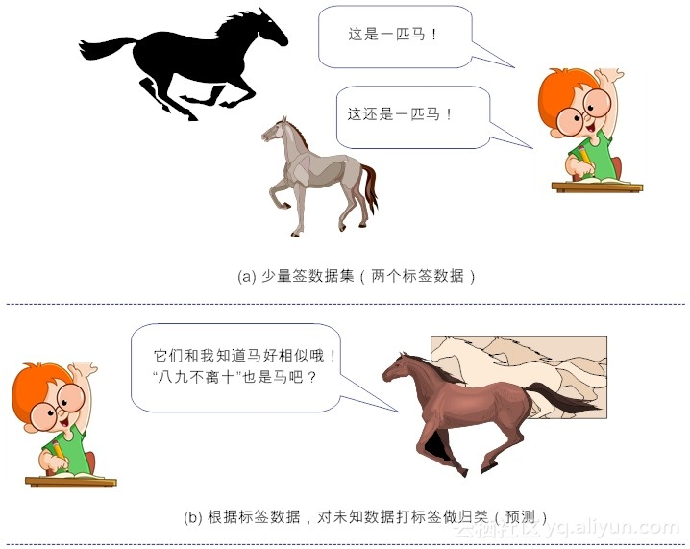

图4-3 半监督学习

形式化的定义比较抽象，下面我们列举一个现实生活中的例子，来辅助说明这个概念。假设我们已经学习到：

(1)  马晓云同学（数据1）是个牛逼的人（标签：牛逼的人）

(2) 马晓腾同学（数据2）是个牛逼的人（标签：牛逼的人）

(3) 假设我们并不知道李晓宏同学（数据3）是谁，也不知道他牛逼不牛逼，但考虑他经常和二马同学共同出没于高规格大会，都经常会被达官贵人接见（也就是说他们虽独立，但同分布），我们很容易根据“物以类聚，人以群分”的思想，把李晓宏同学打上标签：他也是一个很牛逼的人！

这样一来，我们的已知领域（标签数据）就扩大了（由两个扩大到三个！），这也就完成了半监督学习。事实上，半监督学习就是以“已知之认知（标签化的分类信息）”，扩大“未知之领域（通过聚类思想将未知事物归类为已知事物）”。但这里隐含了一个基本假设——“聚类假设（cluster assumption）”，其核心要义就是：“相似的样本，拥有相似的输出”。

事实上，我们对半监督学习的现实需求，是非常强烈的。其原因很简单，就是因为人们能收集到的标签数据非常有限，而手工标记数据需要耗费大量的人力物力成本，但非标签数据却大量存在且触手可及，这个现象在互联网数据中更为凸显，因此，“半监督学习”就显得尤为重要性[2]。

人类的知识，其实都是这样，以“半监督”的滚雪球的模式，越扩越大。“半监督学习”既用到了“监督学习”，也吸纳了“非监督学习”的优点，二者兼顾。

如此一来，“半监督学习”就有点类似于我们中华文化的“中庸之道”了。

的确如此吗？下面我们就聊聊机器学习的“中庸之道”。

## 4.2从“中庸之道”看机器学习

说到“中庸之道”，很多人立马想到的就是“平庸之道”，把它的含义理解为“不偏不倚、不上不下、不左不右、不前不后”。其实，这是一个很大的误解！

据吴伯凡先生介绍[3]，“中”最早其实是一个器具，它看上去像一个槌子，为了拿起方便，就用手柄穿越其中，即为“中”。

这个“中”可不得了，它非常重要，且只有少数人才能使用。那都是谁来用呢？答案就是古代的军事指挥官。在“铁马金戈风沙腾”的战场上，军旗飘飘，唯有一人高高站在战车上，手握其“中”，其他将士都视其“中”而进退有方（见图4-4第二行第一字），而手握其“中”的人，称之为“史”（见图4-4第一行第一字）。所以现在你知道了吧，其实“史”最早的本意，就是手握指挥大权的“大官”。

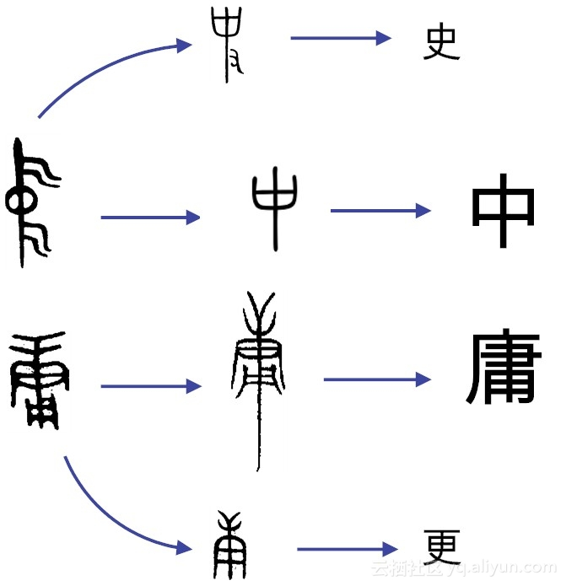

图4-4 中庸之道，蕴意为何？

再后来，“中”就有各种各样的引申含义。在中原地带的人，在他们的语言里头到现在还保留一些古代遗风，比如说河南人说“对”或者“是”的时候，他说的是“中（zhóng）”，当他们说“中（zhóng）”的时候，就表示事情是正确的，是可行的。

其实，“中”还有一个读音叫“中（zhòng）”，比如说成语里就有“正中下怀”、“百发百中”等，这时“中（zhòng）”的含义就是恰到好处，不偏离原则，坚守关键点。

下面再来说说“庸”。“庸”的上半部是“庚”，“庚”同音于“更”，即“变化”之意。而“庸”的下半部是“用”，“用”之本意为“变化中的不变”，即为“常”。在编程语言中，我们常说“常量”，说的就是不变化的量。所以，“庸”的最佳解释应该是“富有弹性的坚定”。

那么“中庸”放在一起是什么意思呢？那就是告诉我们“在变化中保持不变”。其中，所谓“变化”，就是我们所处的环境变化多端，所以我们也需要“随机应变，伺机而动”。而所谓“不变”就是要我们“守住底线，中心原则不变”。二者在一起，“中庸之道”就是要告诉我们要在灵活性（变）和原则性（不变）之间，保持一个最佳的平衡。

那说了半天，这“中庸之道”和机器学习有啥关系呢？其实这就是一个方法论问题。“监督学习”，就是告诉你“正误之道”，即有“不变”之原则。而“非监督学习”，就有点“随心所欲，变化多端”，不易收敛，很易“无根”，“不用临池更相笑，最无根蒂是浮萍。”

那“中庸之道”的机器学习应该是怎样的呢？自然就是“半监督学习”，做有弹性的坚定学习。这里的“坚定”自然就是“监督学习”，而“有弹性”自然就是“非监督学习”。

“有弹性”的变化，不是简单的加加减减，而是要求导数（变化），而且还可能是导数的导数（变化中的变化）。只有这样，我们才能达到学习最本质的需求——性能的提升。在机器学习中，我们不正是以提高性能为原则，用梯度（导数）递减的方式来完成的吗？

所以，你看看，我们老祖先的方法论，其实是很牛逼的。只不过是历时太久远了，其宝贵的内涵，被时间的尘埃蒙蔽了而已。

现在，我们经常提“文化自信”，哈哈，你看我这个例子算不算一个？

## 4.3 小结

在本小节中，我们主要回顾了机器学习的三种主要形式：监督学习、非监督学习和半监督学习。它们之间核心区别在于是否（部分）使用了标签数据。

然后我们又从老祖先的“中庸之道”，谈了谈机器学习的发展方向，不管是从人类自己的学习方式，还是“中庸之道”核心本质，“半监督学习”一定是未来机器学习的大趋势。

我们这样说是有依据的，因为人工智能的最高标准，不正是要模拟学习人类的智能吗？而人类就是通过“半监督学习”获取最妙、最高的智能啊，所以你有什么理由不相信“机器学习（包括深度学习）”不是朝着这个方向发展的呢？

不管你信不信，反正我是信了！

好了，就此打住吧！在下一个小节中，我们真的该聊聊具体的神经网络学习算法了。我们知道，“人之初，性本善”，那么“神经”之初，又是什么呢，自然就是“感知机”了。在下一小节，我们就非常务实地聊聊“感知机”的学习算法（并附上源代码），它可是一切神经网络学习（包括深度学习）的基础，请你关注！

## 4.4 请你思考

通过上面的学习，请你思考如下问题：

(1)  深度学习算法既有监督学习模式的，也有非监督学习模式的？它有没有半监督学习模式的？如果有，请你分别列举一二？

(2)  阿尔法狗再次“咬伤”了人类的最佳棋手柯洁，不出意外地再次“震惊世人”，有人说阿尔法狗是深度学习的典范之作？仅仅如此吗？除了深度学习之外,它还结合使用了什么技术？

(3) 中国古代的铜钱，也体现有“中庸之道”，你知道是什么吗？

写下你的感悟，祝你每天都有收获！

## 【参考文献】

[1] Han J. Data Mining: Concepts and Techniques[M]. Morgan Kaufmann Publishers Inc. 2005.

[2] 周志华.机器学习.北京：清华大学出版社.2016.1

[3]吴伯凡.中庸之美.得到.2017.2

# Hello World感知机，懂你我心才安息 (入门系列之五)

## 5.1 网之初，感知机

我们知道，《三字经》里开篇第一句就是：“人之初，性本善”。那么对于神经网络来说，这句话就要改为：“网之初，感知机”。感知机（ Perceptrons ），基本上来说，是一切神经网络学习的起点。

很多有关神经网络学习（包括深度学习）的教程，在提及感知机时，都知道绕不过，但也仅仅一带而过。学过编程的同学都知道，不论是哪门什么语言，那个神一般存在的第一个程序——“Hello World”，对初学者有多么重要，可以说，它就是很多人“光荣与梦想”开始的地方。

而感知机学习，就是神经网络学习的“Hello World”，所以对于初学者来说，也值得我们细细玩味。因此，下面我们就给予详细讲解。

## 5.2 感性认识“感知机”

在第3小节中，我们已经提到，所谓的感知机，其实就是一个由两层神经元构成的网络结构，它在输入层接收外界的输入，通过激活函数（含阈值）的变换，把信号传送至输出层，因此它也称之为“阈值逻辑单元（threshold logic unit）”。

麻雀虽小，五脏俱全。感知机虽然简单，但已初具神经网络的必备要素。在前面我们也提到，所有“有监督”的学习，在某种程度上，都是分类（classification）学习算法。而感知机就是有监督的学习，所以，它也是一种分类算法。下面我们就列举一个区分“西瓜和香蕉”的经典案例，来看看感知机是如何工作的[1]。

为了简单起见，我们就假设西瓜和香蕉都仅有两个特征（feature）：形状和颜色，其它特征暂不考虑。这两个特征都是基于视觉刺激而得到的。

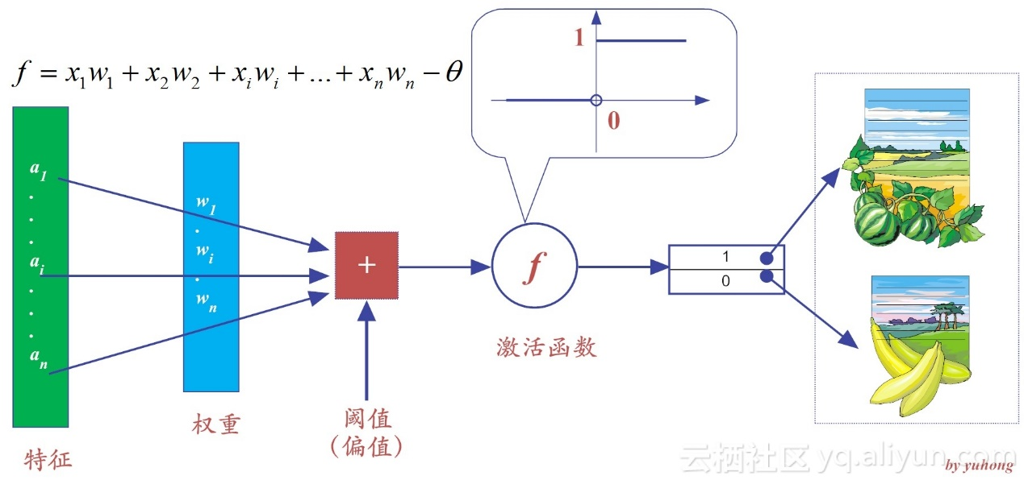

图5-1 感知机学习算法

假设特征*x*1代表输入颜色，特征*x*2代表形状，权重*w*1和*w*2默认值都为1，为了进一步简化，我们把阈值*θ*（亦有教程称之为偏值——bias）设置为0。为了标识方便，我们将感知器输出为“1”，代表判定为“西瓜”，而输出为“0”，代表判定为“香蕉”。当然了，如果有更多类别的物品，我们就用更多的数字来标记即可。

为了方便机器计算，我们对颜色和形状这两个特征，给予不同的值，以示区别。比如，颜色这个特征为绿色时，*x*1取值为1，而当颜色为黄色时，*x*1取值为-1；类似地，如果形状这个特征为圆形，*x*2取值为1，反之，形状为弯曲状时，*x*2取值为-1，如表5-1所示。

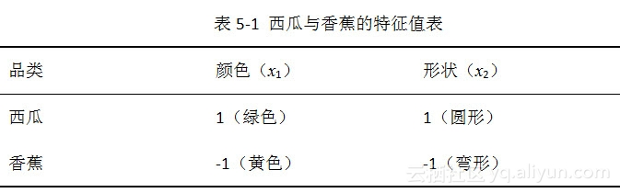

这样一来，可以很容易依据图5-1所示的公式，对于西瓜、香蕉做鉴定（即输出函数*f*的值），其结果分别如图5-2（a）所示：

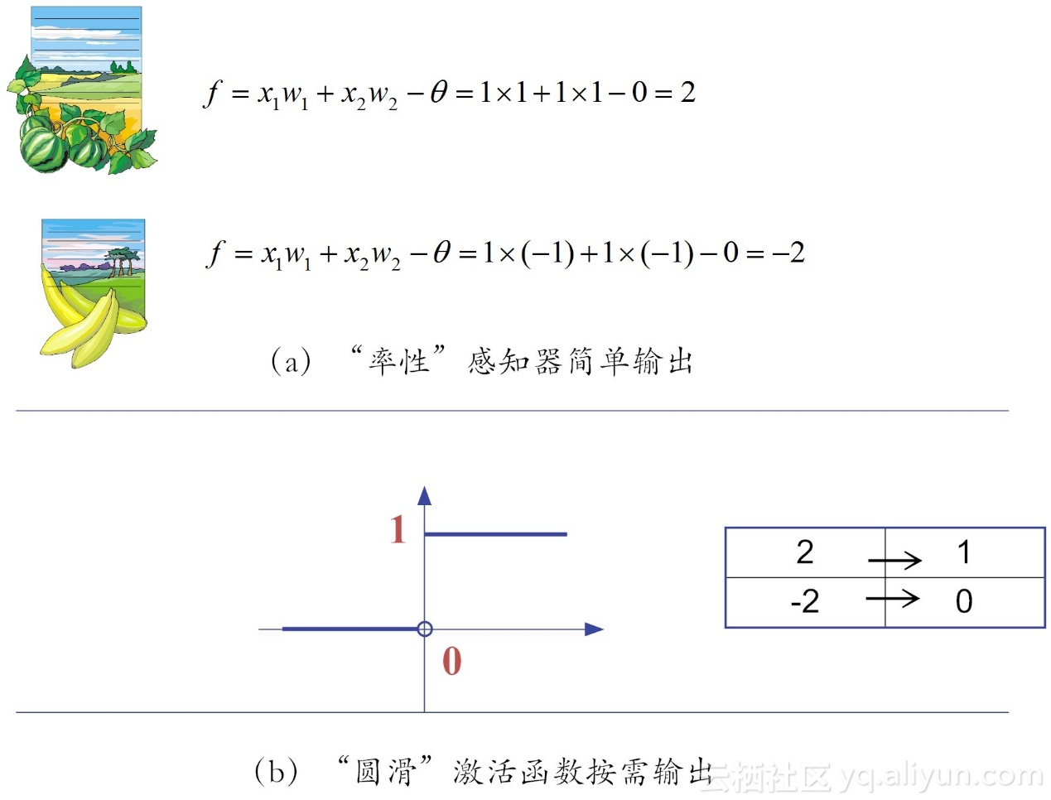

图5-2 感知器的输出

从图5-2（a）所示的输出可以看到，对西瓜的判定输出结果是2，而香蕉的为-2。而我们先前预定的规则是：函数输出为1，则判定为西瓜，输出为0，则判定为香蕉，那么如何将2或-2这样的分类结果，变换成预期的分类表达呢，这个时候，就需要激活函数上场了！

这里，我们使用了最为简单的阶跃函数（step function）。在阶跃函数中，输出规则非常简单：当*x*>0时，*f*(*x*)输出为1，否则输出0。通过激活函数的“润滑”之后，结果就变成我们想要的样子（如图5-2-b所示）。就这样，我们就搞定了西瓜和香蕉的判定。

这里需要说明的是，对象的不同特征（比如水果的颜色或形状等），只要用不同数值区分表示开来即可，具体用什么样的值，其实并无大碍。

但你或许会疑惑，这里的阈值（threshold）θ和两个连接权值*w1*和*w2*，为啥就这么巧分别就是0、1、1呢？如果取其它数值，会有不同的判定结果吗？

这是个好问题。事实上，我们并不能一开始就知道这几个参数的取值，而是一点点地非常苦逼地“折腾试错”（Try-Error）出来的，而这里的“折腾试错”其实就是感知机的学习过程！

下面，我们就聊聊最简单的神经网络——感知机它是如何学习的？

## 5.3 感知机是如何学习的？

中国有句古话：“知错能改，善莫大焉。”说得就是“犯了错误而能改正，没有比这更好的事了”。

放到机器学习领域，这句话显然属于“监督学习”的范畴。因为“知错”，就表明它事先已有了事物的评判标准，如果你的行为不符合（或说偏离）这些标准，那么就要根据“偏离的程度”，来“改善”自己的行为。

下面，我们就根据这个思想，来制定感知机的学习规则。从前面讨论中我们已经知道，感知机学习属于“有监督学习”（即分类算法）。感知机是有明确的目的导向的，这有点类似于“不管白猫黑猫，抓住老鼠就是好猫”，不管是什么样的学习规则，能达到良好的分类目的，就是好学习规则。

我们知道，对象本身的特征值，一旦确定下来就不会变化。因此，**所谓神经网络的学习规则，就是调整权值和阈值的规则（**这个结论对于深度学习而言，依然是适用的）**。**

假设我们的规则是这样的：

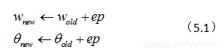

其中*ep = y*- *y’*，*y*为期望输出，*y’*是实际输出，所以，具体说来，*ep*是二者的差值。在后面，读者朋友可以看到，这个“落差”就是整个网络中权值和阈值的调整动力。因为，很显然，如果*ep*为0，那么新、旧权值和阈值都是一样的，网络就稳定可用了！

下面，我们就用上面的学习规则来模拟感知机的学习过程。假设*w*1和*w*2初始值分别为1和-1（注意：已经不再是1和1了！），阈值*θ*依然为0（事实上为其它初值，也是可行的），那么我们遵循如下步骤，即可完成判定西瓜的学习：

（1）计算判定西瓜的输出值*f*：

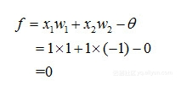

将这个输出值带入如图5-2-b所示的阶跃函数中，可得*y=0*。

（2）显然，针对西瓜，我们期望输出的正确判定是：*y*=1，而现在实际输出的值*y’=0*，也就是说，实际输出有误。这个时候，就需要纠偏。而纠偏，就需要利用公式（5.1）所示的学习规则。于是，我们需要计算出来误差*ep*来。

（3）计算误差*ep*：

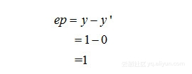

现在，我们把*ep*的值带入公式（5.1）所示的规则中，更新网络的权值和阈值，即：

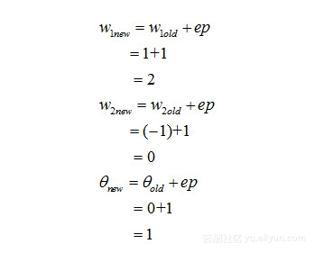

（3）那么，在新一轮的网络参数（即权值、阈值）重新学习获得后，我们再次输入西瓜的属性值，来测试一下，看看它能否正确判定：

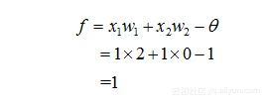

     再经过激活函数（阶跃函数）处理后，输出结果*y*=1，很高兴，判定正确！

   （4）我们知道，一个对象的类别判定正确，不算好，“大家好，才算真的好！”于是，在判定西瓜正确后，我们还要尝试在这样的网络参数下，看看香蕉的判定是否也是正确的：

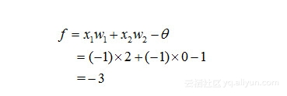

类似地，经过激活函数（阶跃函数）处理后，输出结果*y*=0，判定也正确的！BINGO！误差*ep*为0，打完收工，学习结束！

在这个案例里，仅仅经过一轮的“试错法（trial-by-error）”，我们就搞定了参数的训练，但你可别高兴太早，谁叫这是一个“Hello World”版本的神经网络呢！事实上，在有监督的学习规则中，我们需要根据输出与期望值的“落差”，经过多轮重试，反复调整神经网络的权值，直至这个“落差”收敛到能够忍受的范围之内，训练才告结束。

在上面，我们仅仅给出了感知机学习的一个感性例子，下面我们要给出感知机学习的形式化的描述。

## 5.4 感知机的训练法则

通过前面的分析，我们可以看到，感知机是很容易实现逻辑上的“与（AND）”、“或（OR）”、“非（NOT）”等原子布尔函数（Primitive Boolean function），如图5-3所示（睿智如你，你肯定发现了，这里的确没有“异或”，这个坑回头我们在后面再填上）[2]。

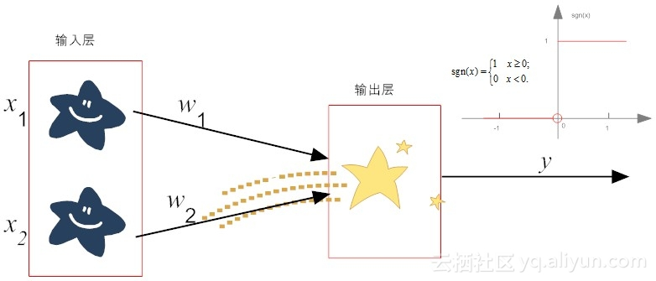

图5-3 感知机实现逻辑运算

下面举例说明。首先，我们注意到，假设*f*是如图5-3所示的阶跃函数，通过合适的权值和阈值，即可完成常见的逻辑运算（既然是逻辑运算，*x*1和*x*2都只能取值为0或1），例如：

（1）“与(*x*1∧*x*2)”：当权值*w*1*=w*2=1，阈值*θ*=2时，有：

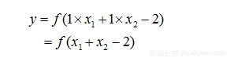

此时，仅当*x*1=*x*2=1时，*y*=1，而在其它情况下（如*x*1和*x*2无论哪一个取0），*y*=0。这样，我们在感知机中，就完成了逻辑“与”的运算。

（2）类似地，“或(*x*1∨*x*2)”：当*w*1*=w*2=1，阈值*θ*=0.5时，有：

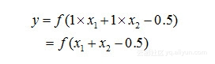

此时，当*x*1或*x*2中有一个为“1”时，那么*y*=1，而在其它情况下（即*x*1和*x*2均都取“0”），*y*=0。这样，我们就完成了逻辑“或”的运算。

（3）在类似地，“非(┐*x*1)”：当*w*1=0.6，*w*2=,0，阈值*θ*=0.5时，有：

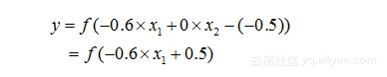

此时，当*x*1为“1”时，*y*=0，当*x*1为“0”时，*y*=1。这样，就完成了逻辑“非”的运算（当然，如果以*x*2做“非”运算，也是类似操作，这里不再赘述）。

更一般地，当我们给定训练数据，神经网络中的参数（权值*w*i和阈值*θ*）都可以通过不断地“纠偏”学习得到。为了方便起见，我们把阈值*θ*视为*w*0，而其权值设为固定值“-1”，那么阈值*θ*就可视为一个“哑节点（dummy node）”。这样一来，权重和阈值的学习可以“一统天下”称为“权重”的学习。

如此一来，感知机的学习规则就可以更加简单明了，对于训练样例（***x***，*y*）（需要注意的是，这里粗体字***x***表示训练集合），若当前感知机的实际输出y’，假设它不符合预期，存在“落差”，那么感知机的权值依据如公式（5.2）规则调整：

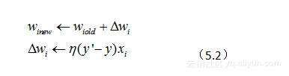

其中，*η*∈(0,1)称为学习率(learning rate)，公式（5.2）其实是公式（5.1）的一般化描述。由公式（5.2）可知，如果（***x***，*y*）预测正确，那么可知*y*=*y*’，感知机的权值就不会发生任何变化，否则就会根据“落差”的程度做对应调整。

这里需要注意的是，学习率*η*的作用是“缓和”每一步权值调整强度的。它本身的大小，也是比较难以确定的。如果*η*太小，网络调参的次数就太多，从而收敛很慢。如果*η*太大，“步子大了，容易扯着蛋”，从而错过了网络的参数的最优解。因此，合适的*η*大小，在某种程度上，还依赖于人工经验（如图5-4所示）。

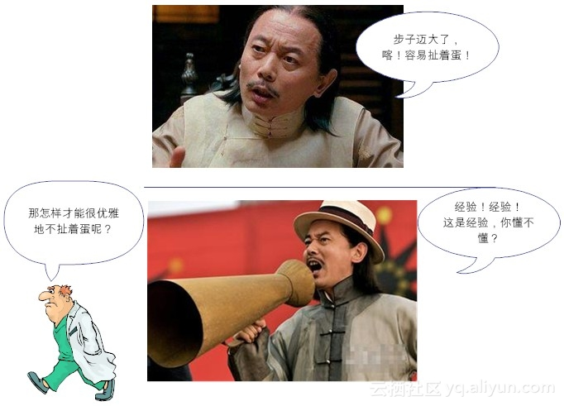

图5-4  学习率：“步子大了，容易扯着蛋”

## 5.5 感知机的表征能力

如果识别对象***x***有*n*个特征，那么感知机可以看做，在*n*维实例空间（即点空间）中的超平面决策面，以向量的模式写出来就是如图5-5所示。

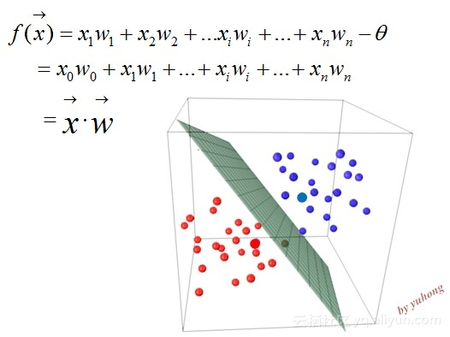

图5-5 感知机的超平面

这样一来的话，对于超平面一侧的实例，感知机输出为1（或称判定为某一类），而对于超平面的另外一侧实例，感知机输出为0（判定为另外一类）。

由于感知机只有输出层神经元可以进行激活函数的处理，也就是说它只拥有单层的功能元神经元（functional neuron），因此它的学习能力是相对有限的。比如说在5.4小节中，原子布尔函数中的“与、或、非”等问题都是线性可分的（linearly separable）的问题。

前面的章节中，我们提到的那位人工智能泰斗明斯基（Minsky）已经证明，若两类模式是线性可分的，那么一定存在一个线性超平面可以将它们区分开来，如图5-6(a)-(c)所示。也就是说，这样的感知机，其学习过程一定会稳定（即收敛）下来，神经网络的权值可以学习得到。

但是对于线性不可分原子布尔函数（如“异或”操作），就不存在简单地线性超平面将其区分开来（如图5-6-(d)）。在这种情况下，感知机的学习过程就会发生“震荡（fluctuation）”，权值向量就难以求得合适解。这里稍微为非专业读者解释一下什么异或？所谓异或（XOR），就是当且仅当输入值*x*1和*x*2不相等，则输出为1。反之，输出为0。你可以简单粗暴地把“异或”理解为：男欢女爱输出为1，搞基都是没有结果的（输出为0）！

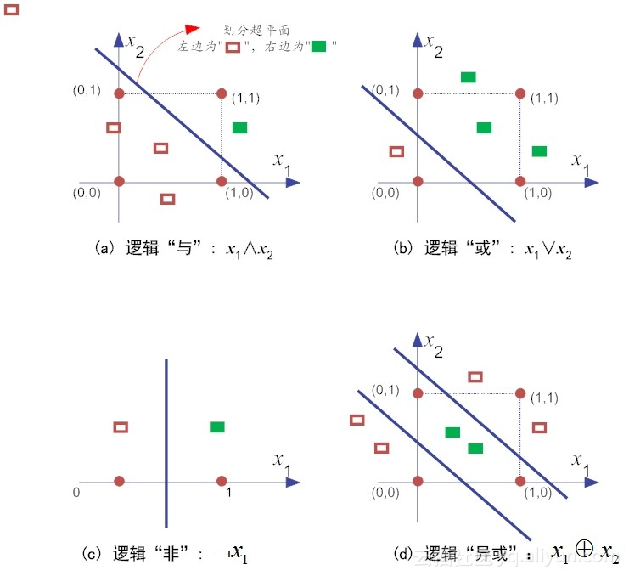

图5-6 线性可分的“与、或、非”和线性不可分的“异或”

一个寄以厚望的感知机，居然连简单的“异或”功能都实现不了，这点让明斯基颇为失望。于是，在1969年，他和同事Papert合作写下《感知机》一书[3]，直接把“感知机”判了个*n*年有期徒刑（*n*在当时为不可知变量）。

这么一说，好像明斯基是一位法官一样。但其实呢，他更像《白雪公主》里的那位继母王后。这是因为就是他，给那个叫“人工智能”的“白雪公主”喂了一颗“毒苹果”（《感知机》一书），让这位“白雪公主”一睡就是20年（*n*=20）。

我们知道，绝大多数童话都有个“happy ending（完美结局）”，《白雪公主》也不例外。现在我们好奇的是，在人工智能领域，谁又是那位“吻醒”白雪公主的“王子”呢？

欲知后事如何，且听我们下回分解。

## 5.6小结

在本小节，我们首先用西瓜和香蕉的判定案例，感性地谈了谈感知机的工作流程。然后，我们又给出了感知机的形式化学习规则以及感知机的表征能力。容易发现，感知机连常见的逻辑操作“异或”都难以实现，这一功能缺陷，直接让人工智能领域大神明斯基抓住了“小辫子”，然后就把“人工智能”送进了长达二十年的“冬天”。

但英国浪漫主义诗人雪莱说了：“冬天来了，春天还会远吗？”

## 5.7 请你思考

学习完本小节，请你思考如下问题：

（1）你能参照感知机判定“西瓜”和“香蕉”的案例，训练感知机完整布尔函数“与、或、非”等权值的学习吗？请用编程语言实现。（提示：它山之石，可以攻玉。可以借助开源的神经网络框架实现，如由Java语言编写的Neuroph，下载链接：[http://neuroph.sourceforge.net/](https://yq.aliyun.com/go/articleRenderRedirect?url=http%3A%2F%2Fneuroph.sourceforge.net%2F)）

（2）你知道最终感知机是如何解决“异或”问题的吗？（提前剧透：增加神经网络的层数，提升网络数据特征的表达能力，网络层次多了，这就是深度神经网络啊！）

## 【参考文献】

[1] 吴岸城. 神经网络与深度学习.电子工业出版社.2016.6

[2] 周志华.机器学习.清华大学出版社.2016.2

[3] Minsky M, Papert S. Perceptrons[J]. 1969.

# 损失函数减肥用，神经网络调权重（入门系列之六）

在上一讲中，我们提到，由于感知机不能解决“异或”问题，明斯基并无恶意却把“人工智能”打入“冷宫”二十载。而解决“异或”问题的关键在于，是否能解决非线性可分问题。那么，如何来解决这个问题呢？简单来说，就是使用更加复杂的网络，也就说利用多层前馈网络。在本讲，我们将详细讨论这个问题。

## 6.1 多层网络搞定“异或”问题

现在我们都知道，深度学习是一个包括很多隐含层的复杂网络结构。感知机之所以当年搞不定“非线性可分”问题，也是因为相比于深度学习这个“老江湖”，是因为它“too young，too simple（太年轻，太简单）”。当时，“感知机”刚刚诞生不久，如初生之婴儿，你也很难期望这么一个襁褓之娃复杂起来。

如前文所述，想解决“异或”问题，就需要让网络复杂起来。这是因为，复杂的网络，表征能力就比较强[1]。按照这个思路，我们在输入层和输出层之间，添加一层神经元，将其称之为隐含层（hidden layer，亦有简称为“隐层”）。这样一来，隐含层和输出层中的神经元都拥有激活函数。假设各个神经元的阈值均为0.5，权值如图6-1所示，就实现了“异或”功能。

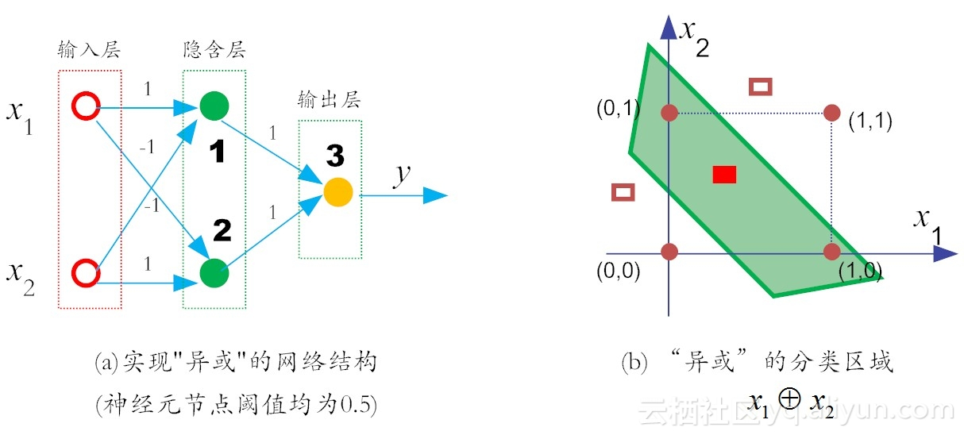

图6-1 可解决“异或”问题的两层感知机

下面我们来详述这个实现流程。假设在如图6-1-a所示的神经元（即实心圆）的激活函数，依然是阶跃函数（即sgn函数），那么它的输出规则很非常简单：当*x*>0时，*f(x)*输出为1，否则输出0。

那么，对于*x*1和*x*2相同（即均为1）时，对于在隐含层的神经元1有：

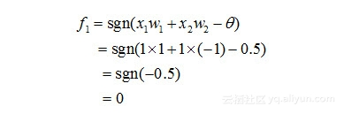

类似地，对于在隐含层的神经元2有：

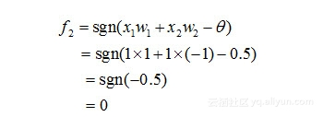

然后，对于输出层的输出神经元3而言，这时*f*1和*f*2是它的输入，于是有：

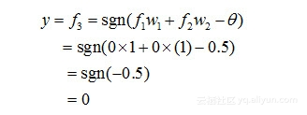

也就是说，*x*1和*x*2同为1时，输出为0。

那么对于*x*1和*x*2不相同（比如说，*x*1为1时， *x*2为0）时，对于在隐含层的神经元1有：

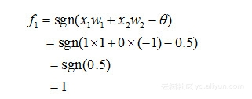

类似地，对于在隐含层的神经元2有：

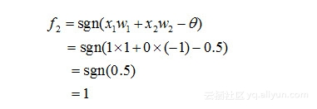

然后，对于输出层的神经元3而言，*f*1和*f*2是它的输入，于是有：

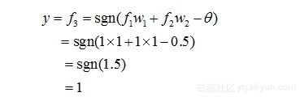

不失一般性，由于*x*1和*x*2的地位是可以互换的，因此从上面分析可知，如图6-1所示的两层感知机，就可以实现“异或”功能。在这里，网络中的权值和阈值是我们事先给定的，而实际上，它们是需要神经网络自己通过反复地“试错”学习而来。

让我们再简单回顾一下神经网络的发展历史。1958年，弗兰克·罗森布拉特（Frank Rosenblatt）提出“感知机”（Perceptron）的概念。

1965年，A. G.伊瓦赫年科（Alexey Grigorevich Ivakhnenko）就提出了多层人工神经网络的设想。而这种基于多层神经网络的机器学习模型，后来被人们称为“深度学习”。

简单来说，所谓深度学习，就是包括很多隐含层的神经网络学习。这里的“深”即意味着“层深”（’Deep’ means many hidden layers），“网络深深深几许”呢？至少要大于3吧，多则不限，可以成百甚至上千。

所以，你看到了吧，如果追根溯源的话，伊瓦赫年科才是“深度学习”之父[2]，而不是现在的“深度学习”大牛杰弗里•辛顿（Geoffrey Hinton），但鉴于辛顿的杰出贡献——是他让“深度学习”重见天日、大放异彩。因此，称呼辛顿为深度学习教父（Godfather of deep learning），似乎也更为合适[3]。

更需要我们玩味的是，在多层神经网络概念提出4年之后的1969年，明斯基才写出来他的那本“毒苹果”之作《感知机》。也就是说，多层神经网络在提出之后，并没有受到应有的重视。

直到1975年（此时，距离伊瓦赫年科提出多层神经网络概念已达10年之久了），感知机的“异或难题”才被理论界彻底解决。由此，见微知著可以看到，科学技术的发展，从而都不是线性地一蹴而就，而是呈现螺旋上升的！

我们现在学习这个“异或”解决方案，可能仅需要数分钟，但也是“书上一分钟，书后十年功”啊！

## 6.2多层前馈神经网络

更一般地，常见的多层神经网络如图6-2所示。在这种结构中，每一层神经元仅仅与下一层的神经元全连接。而在同一层，神经元彼此不连接，而且跨层的神经元，彼此间也不相连。这种被简化的神经网络结构，被称之为“多层前馈神经网络（multi-layer feedforward neural networks）”。

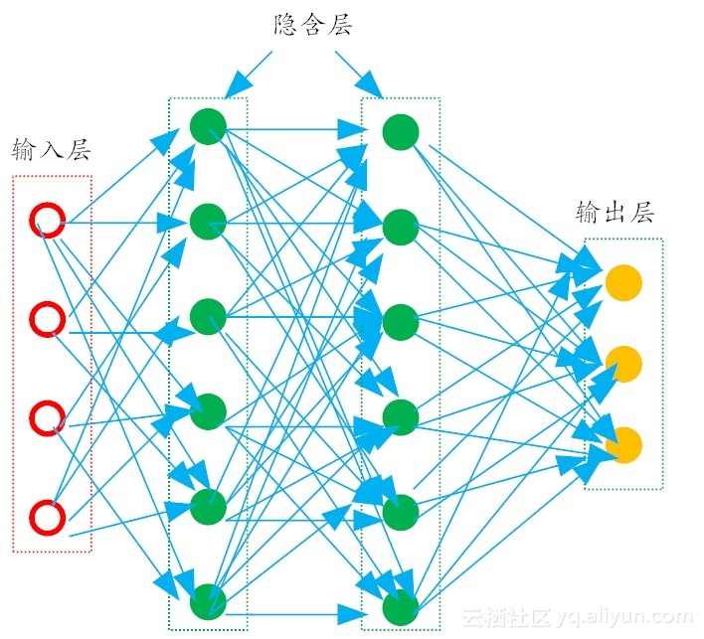

图6-2 多层前馈神经网络结构示意图

在多层前馈神经网络中，输入层神经元主要用于接收外加的输入信息，在隐含层和输出层中，都有内置的激活函数，可对输入信号进行加工处理，最终的结果，由输出层“呈现”出来。

这里需要说明的是，神经元中的激活函数，并不限于我们前面提到的阶跃函数、Sigmod函数，还可以是现在深度学习常用的ReLU（Rectified Linear Unit）和sofmax等。

简单来说，神经网络的学习过程，就是通过根据训练数据，来调整神经元之间的连接权值（connection weight）以及每个功能神经元的输出阈值。换言之，神经网络需要学习的东西，就蕴含在连接权值和阈值之中。

拟人化来说，对于识别某个对象来说，神经网络中的连接权值和阈值，就是它关于这个对象的“记忆（memory）”啊！

我们知道，大脑对于事物和概念的记忆，不是存储在某个单一的地点，而是像分布式地存在于一个巨大的神经元网络之中。

硅谷投资人王川先生认为，分布式表征（Distributed Representation），是人工神经网络研究的一个核心思想。那什么是分布式表征呢？简单来说，就是当我们表达一个概念时，神经元和概念之间不是一对一对应映射（map）存储的，它们之间的关系是多对多。具体而言，就是一个概念可以用多个神经元共同定义表达，同时一个神经元也可以参与多个不同概念的表达，只不过所占的权重不同罢了。

举例来说，对于“小红汽车”这个概念，如果用分布式特征地表达，那么就可能是一个神经元代表大小（形状：小），一个神经元代表颜色（颜色：红），还有一个神经元代表车的类别（类别：汽车）。只有当这三个神经元同时被激活时，就可以比较准确地描述我们要表达的物体。

分布式表征表示有很多优点。其中最重要的一点，莫过于当部分神经元发生故障时，信息的表达不会出现覆灭性的破坏。比如，我们常在影视作品中看到这样的场景，仇人相见分外眼红，一人（A）发狠地说，“你化成灰，我都认识你（B）！”这里并不是说B真的“化成灰”了，而是说，虽然时过境迁，物是人非，当事人B外表也变了很多（对于识别人A来说，B在其大脑中的信息存储是残缺的），但没有关系，只要B的部分核心特征还在，那A还是能够把B认得清清楚楚、真真切切！人类的大脑还是真的厉害啊！（现在这句话，也被好端端地被玩坏了，见图6-3）



图6-3  核心特征不丢失:化成灰我都认识你

前文提到，对于相对复杂的前馈神经网络，其各个神经元之间的链接权值和其内部的阈值，是整个神经网络的灵魂所在，它需要通过反复训练，方可得到合适的值。而训练的抓手，就是实际输出值和预期输出值之间存在着“落差”（你可以称之为“误差”）。

下面我们就先用一个小故事，来说明如何利用“落差”来反向调节网络参数的。

## 6.3现实很丰满，理想很骨感

说到理想和现实的“落差”时，人们常用这么一句话来表达：“理想很丰满，现实很骨感。”

事实上，有时候，这句话反着说，也是成立的：“现实很丰满，理想很骨感”。你可能猜到了，我说的是“减肥”这件事。

有人开玩笑说，男人有两大烦恼：一是把别人的肚子搞大了，二是把自己的肚子搞大了。还记得六七年前我在美国读书时，由于美帝的物质条件太好，肉食非常便宜，所以一不小心，糟了！我把自己的肚子搞大了。

等到临近回国的前三个月，一次无意站在体重秤上，我“惊喜”地发现，我有了——体重居然飙到可怕的200磅！

这次真的把自己都吓到了，这该如何是好？有个古诗改编的段子，很能体现我当时的“窘境”：

瘦小离家老胖回，乡音无改肥肉堆。

儿童相见不相识，笑问胖纸你是谁？

痛定思痛，我决定减肥（说好听点，是健身！）。

那该如何减（健）呢？其实就一个六字秘诀：“迈开腿，管住嘴！”

从那天起，我每天从住处到巴哈伊教神庙 (Baha'i House of Worship)两个来回，大概10公里的有氧长跑，几乎雷打不动。你看那，蓝蓝的天空，青青的草坪，幽静的小路上，总会有个胖纸正在挥汗如雨，汗流浃背，用不停止的脚步，来为过去的贪吃“赎罪”。

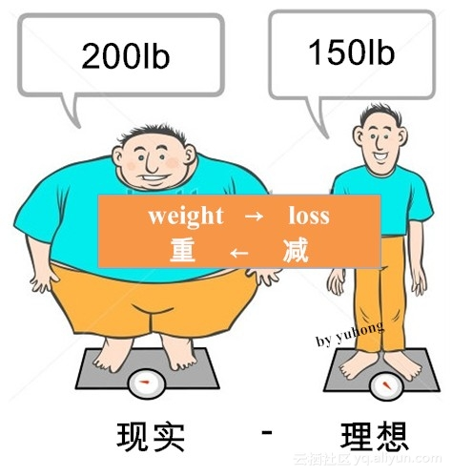

图 6-4 损失函数？减重功能！

现在回想起来，我挺佩服自己那会的毅力。三个月下来，我减下来近50磅！

在踏上返回北京航班的前一个小时，我静静地坐在租住屋里，模仿那首《再别康桥》，在自己的博客上，用两句话总结了我的美国之旅：

“轻轻的我走了,

正如我轻轻的来;

我挥一挥手,

不带走一两肥肉。”

或许你会疑惑，咦，我们正在学习神经网络咧，你吹这段过往的牛逼，是准备改行给我们推销减肥药吗？

哈哈，当然不是！

因为这段往事，让我想起了今天的主题“误差逆传播算法”！

这又哪跟哪啊？

别急，且听我慢慢道来。

我们知道，在机器学习中的“有监督学习”算法里，在假设空间F中，构造一个决策函数*f*，对于给定的输入*X*，由*f(X)*给出相应的输出*Y*，这个实际输出值*Y*和原先预期值*Y’*可能不一致。于是，我们需要定义一个损失函数（loss function），也有人称之为代价函数（cost function）来度量这二者之间的“落差”程度。这个损失函数通常记作*L(Y,Y‘)= L(Y, f(X))*，为了方便起见，这个函数的值为非负数（请注意：在这里我们大写Y和Y’，分别表示的是一个输出值向量和期望值向量，它们分别包括多个不同对象的实际输出值和期望值）。

常见的损失函数有如下3类：

（1）0-1损失函数（0-1 loss function）：

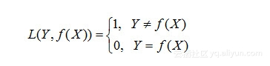

（2）绝对损失函数（absolute loss function）

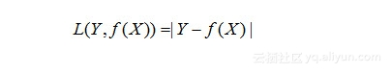

（3）平方损失函数（quadratic loss function）

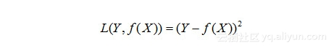

损失函数值越小，说明实际输出和预期输出的差值就越小，也就说明我们构建的模型越好。

对于第一类损失函数，用我自身减肥的例子很容易解释。就是减肥目标达到没？达到了，输出为0（没有落差嘛），没有达到输出1（减肥尚未成功，胖纸还需努力！）

对于第二类损失函数就更具体了。当前体重秤上读数和减肥目标的差值，这个差值有可能为正，但还有可能为负值，比如说，减肥目标为150磅，但一不小心减肥过猛，减到140磅，这是值就是“-10”磅，为了避免这样的正负值干扰，干脆就取一个绝对值好了。

对于第三类损失函数，类似于第二类。同样达到了避免正负值干扰，但是为了计算方便（主要是为了求导），通常还会在前面加一个“1/2”，这样一求导，指数上的“2”和“1/2”就可以相乘为“1”了：

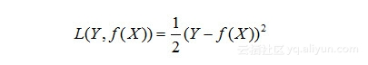

当然，为了计算方面，还可以用对数损失函数（logarithmic loss function）。这样做的目的，主要是便于使用最大似然估计的方法来求极值。一句话，咋样方便咋样来！

或许你会问，有了这些损失函数？有啥子用呢？当然有用了！因为可以用它反向配置网络中的权值（weight），让损失（loss）最小啊。

我们都知道，神经网络学习的本质，其实就是利用“损失函数（loss function）”，来调节网络中的权重（weight）。而“减肥”的英文是“weight loss”，所以你看，我用自身减肥的案例来讲这个“损失函数”，是不是很应景啊？

或许你又会说，就算应景，那神经网络的权值，到底该咋个调法咧？

总体来讲，有两大类方法比较好使。第一种方法就是“误差反向传播（Error Back propagation，简称BP）”。简单说来，就是首先随机设定初值，然后计算当前网络的输出，然后根据网络输出与预期输出之间的差值，采用迭代的算法，反方向地去改变前面各层的参数，直至网络收敛稳定。

这个例子说起来很抽象，我们还是用减肥的例子感性认识一下。比如说，影响减肥的两个主要因素是“运动”和“饮食”，但它们在减肥历程中的权值，并不了然。然后，如果我减肥目标是150磅，而体重秤上给出实际值是180磅，这个30磅的落差，反过来调整我“运动”和“饮食”在减肥过程中的权值（是多运动呢，还是多吃点低卡食物呢？）。

这个BP算法，的确大名鼎鼎。它最早是由Geoffrey Hinton 和 David Rumelhart等人1986年在《Nature》（自然）杂志上发表的论文：“Learning Representations by Back-propagating errors”中提出来的。该论文首次系统而简洁地阐述了反向传播算法在神经网络模型上的应用。

BP反向传播算法非常好使，它直接把纠错的运算量，降低到只和神经元数目本身成正比的程度。现在，我们可以回答上一讲中提出的问答了，是哪位“王子”把人工智能这位“白雪公主”吻醒的了。是的，没错，就是当前的这位“深度学习”教父杰弗里•辛顿（Geoffrey Hinton）！



图 6-5 “人工智能”白马王子：杰弗里•辛顿

BP算法非常经典，在很多领域都有着经典的应用，当时它的火爆程度在绝不输给现在的“深度学习”。但后来大家发现，实际用起来它还是有些问题。比如说，在一个层数较多网络中，当它的残差反向传播到最前面的层（即输入层），其影响已经变得非常之小，甚至出现梯度扩散（gradient-diffusion），严重影响训练精度。

其实，这也是容易理解的。因为在“信息论”中有个信息逐层缺失的说法，就是说信息在逐层处理时，信息量是不断减少的。例如，处理A信息而得到B，那么B所带的信息量一定是小于A的。这个说法，再往深层次的探寻，那就是信息熵的概念了。推荐读者阅读一部影响我世界观的著作《熵：一种新的世界观》[5]。

根据热力学第二定律我们知道，能量虽然可以转化，但是无法100%利用。在转化过程中，必然会有一部分能量会被浪费掉。这部分无效的能量，就是“熵”。把“熵”的概念，迁移到信息理论，它就表示“无序的程度”。

按照阮一峰先生的解读，当一种形式的"有序化（即信息）"，转化为另一种形式的"有序化"，必然伴随产生某种程度上的"无序化（即熵）"[6]。依据这个理论，当神经网络层数较多时（比如说大于7层），BP反向传播算法中“误差信息”，就会慢慢“消磨殆尽”，渐渐全部变成无序的“熵”，因此就无法指导神经网络的参数调整了。

再后来，第二类改进方法就孕育而生了。它就是当前主流的方法，也就是“深度学习”常用的“逐层初始化”(layer-wise pre-training)训练机制[7]，不同于BP的“从后至前”的训练参数方法，“深度学习”采取的是一种从“从前至后”的逐层训练方法。这是后话，我们回头再表。

## 6.4 小结

下面我们小结一下本章的主要知识点。首先，我们讲解了如何利用多层神经网络搞定“异或”问题的方法，然后我们用“减肥”的案例，讲解了多层前馈神经网络和损失函数的概念。

经典是永恒的，永远值得品味。在下一讲中，我们将用图文并茂的方式，详细讲解BP算法和梯度递减的概念，特别是这个“梯度递减”概念，它还会深深影响“深度学习”算法。请你关注。

## 6.5 请你思考

通过本讲的学习，请你思考如下问题：

（1）著名科技哲学家詹姆斯·卡斯在其著作《有限与无限的游戏》[8]中指出，世界上有两种类型的“游戏”：“有限的游戏”和“无限的游戏”。有限游戏的目的在于，赢得胜利；而无限的游戏，却旨在让游戏永远进行下去。从神经网络发展的起起落落中，你觉得“人工智能”的发展，是有限的游戏呢？还是无限的？为啥？

（2）杰弗里•辛顿先后提出的BP算法和深度学习算法，它们之间除了训练参数的方法有不同之外，还有什么本质上的不同呢？

## 【参考文献】

[1] 周志华.机器学习.清华大学出版社.2016.2

[2] 李开复；王咏刚. 人工智能. 文化发展出版社. 2017.1

[3] Anna Tremonti. CBC. Deep Learning Godfather says machines learn like toddlers.2015.5

[4] Williams D, Hinton G. Learning representations by back-propagating errors[J]. Nature, 1986, 323(6088): 533-538.

[5]  [美] 杰里米·里夫金, 特德·霍华德. 熵：一种新的世界观. 上海译文出版社. 1987.2

[6] 阮一峰. [熵的社会学意义](https://yq.aliyun.com/go/articleRenderRedirect?url=http%3A%2F%2Fwww.ruanyifeng.com%2Fblog%2F2013%2F04%2Fentropy.html). 2013.4

[7] Hinton G E, Osindero S, Teh Y W. A fast learning algorithm for deep belief nets[J]. Neural computation, 2006, 18(7): 1527-1554.

[8] 詹姆斯·卡斯. 有限与无限的游戏.电子工业出版社. 2013.10

# 山重水复疑无路，最快下降问梯度（入门系列之七）

一年多前，吴军博士写了一本畅销书《智能时代》[1]。书里提到，在人工智能领域，有一个流派叫“鸟飞派”，亦称之为“模仿派”。说的是，当人们要学习飞翔的时候，最先想到的是模仿鸟一样去飞翔。  
很多年前，印度诗人泰戈尔出了本《飞鸟集》，里面有个名句：“天空没有留下翅膀的痕迹，但我已经飞过”。有人对此解读为，“人世间，很多事情虽然做过了，却不为人所知，但那又如何？重要的是，我已做过，并从中获得了许多。”

两千多年前，司马迁在《史记•滑稽列传》写到：“此鸟不飞则已，一飞冲天；不鸣则已，一鸣惊人。”说的是当年楚庄王在“势不眷我”时，选择了“蛰伏”。蛰伏，只是一个储势过程，迟早有一天，蓄势待发，“发”则达天。  
这三者的情感交集，让我联想到出了本章的主人公杰弗里•辛顿（Geoffrey Hinton）教授，在学术界里，他就是这样的一个“励志”人物！  
1986年，辛顿教授和他的小伙伴们重新设计了BP算法，以“人工神经网络”模仿大脑工作机理，“吻”醒了沉睡多年的“人工智能”公主，一时风光无限。  
但“好花不常开，好景不常在”。当风光不再时，辛顿和他的研究方向，逐渐被世人所淡忘。  
这被“淡忘”的冷板凳一坐，就是30年。

但在这30年里，辛顿又如“飞鸟”一般，即使“飞过无痕”，也从不放弃。从哪里跌倒，就从哪里爬起。实在不行，即使换个马甲，也要重过一生。  
玉汝于成，功不唐捐。  
终于，在2006年，辛顿等人提出了“深度信念网（Deep Belief Nets，DBN）”（这实际上就是多层神经网络的马甲）[2]。这个“深度信念网”后期被称为“深度学习”。终于，辛顿再次闪耀于人工智能世界，随后被封为“深度学习教父”。

但细心的读者可发现，即使辛顿等人提出了“深度信念网”，在随后的小10年里，这个概念亦是不温不火地发展着（如图1所示）。直到后期（2012年以后），随着大数据和大计算（GPU、云计算等）的兴起，深度学习才开始大行其道，一时间甚嚣尘上。

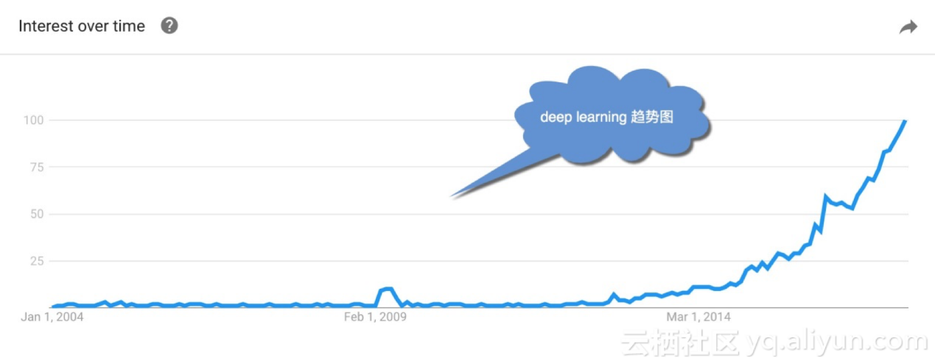

图7-1 深度学习的谷歌趋势图

回顾起杰弗里•辛顿过往40多年的学术生涯，可谓是顾跌宕起伏，但最终修得正果。倘若细细说起，这“牛逼”，还得从1986年吹起。

**7.1 1986年的那篇神作**

1986年10月，杰弗里•辛顿还在卡内基梅隆大学任职。他和在加州大学圣迭戈分校的认知心理学家大卫·鲁梅尔哈特（David Rumelhart）等人，在著名学术期刊《自然》上联合发表题为：“通过反向传播算法的学习表征（Learning Representations by Back-propagating errors）”的论文[3]。该文首次系统简洁地阐述反向传播算法（BP）在神经网络模型上的应用，该算法把网络权值纠错的运算量,从原来的与神经元数目的平方成正比，下降到只和神经元数目本身成正比。

与此同时，当时的大背景是，在八十年代末，Intel x86系列的微处理器和内存技术的发展，让计算机的运行速度和数据访存速度也比二十年前高了几个数量级。这一下（运算量下降）一上（计算速度上升），加之多层神经网络可通过设置隐含层 (hidden layer)，极大增强了数据特征的表征能力，从而轻易解决感知机无法实现的异或门 (XOR gate)难题，这些“天时地利人和”的大好环境，极大缓解了当年明斯基对神经网络的责难。  
于是，人工神经网络的研究，渐渐得以复苏。

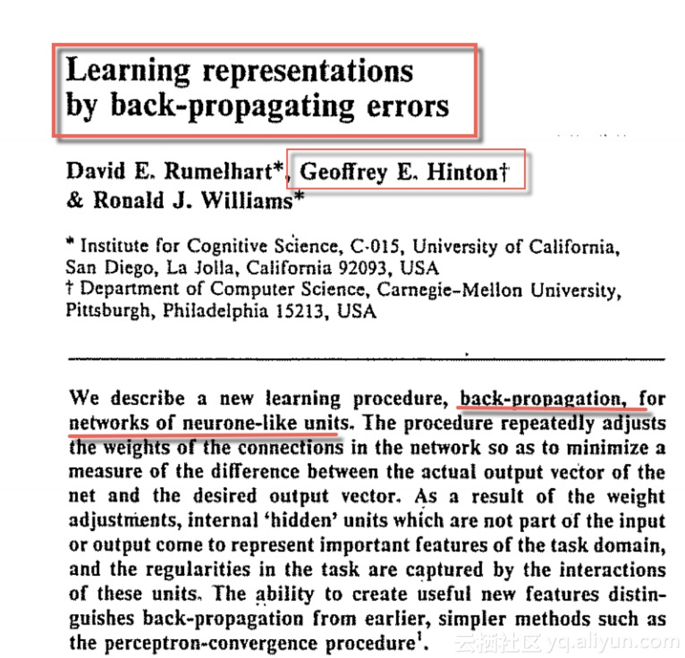

图7-2 1986年杰弗里•辛顿的那篇神作

值得一提的是，在文献[3]中，杰弗里•辛顿并不是第一作者，鲁梅尔哈特才是，而辛顿仅仅“屈居”第二（如图7-2所示）。但为什么我们提起BP算法时，总是说起辛顿呢？其实原因也很简单，主要有二：第一、鲁梅尔哈特毕竟并非计算机科学领域之内的人士，我们计算机科学家，总不能找一个脑科学家去“拜码头”吧；第二、辛顿是这篇论文的通信作者，通常而言，通信作者才是论文思路的核心提供者，这样一来，即使作者排名第二，也没有埋没掉辛顿教授的贡献。

同在1986年，鲁梅尔哈特也和自己的小伙伴们合作发表了一篇题为“并行分布式处理：来自认知微结构的探索”的论文[4]。仅仅从论文题目的前半部分来看，我们很可能误解这是一个有关“高性能计算”的文章，但从标题的后半部分可以得知，这是鲁梅尔哈特等人对人类大脑研究的最新认知。鲁梅尔哈特对大脑工作机理的深入观察，极大地启发了辛顿。辛顿灵光一现，觉得可以把这个想法迁移到“人工神经网络”当中。于是，就有了他们神来一笔的合作。  
我们知道，1986年，辛顿和鲁梅尔哈特能在大名鼎鼎的《自然》期刊上发表论文，自然不是泛泛而谈，它一定是解决了什么大问题。下面我们就聊聊这个话题。

**7.2 多层感知机网络遇到的大问题**

由于历史的惯性，在第六讲中提到的多层前馈网络，有时也被称为多层感知机（Multilayer Perceptron，MLP）。但这个提法导致概念多少有些混淆。这是因为，在多层前馈网络中，神经元的内部构造已悄然发生变化，即激活函数从简单粗暴的“阶跃函数”变成了比较平滑的挤压函数Sigmoid（如图7-3所示）。  
激活函数为什么要换成Sigmoid呢？其实原因并不复杂，这是因为感知机的激活函数是阶跃函数，不利于函数求导，进而求损失函数的极小值。我们知道，当分类对象是线性可分，且学习率（learning rate）η足够小时，由感知机还堪胜任，由其构建的网络，还可以训练达到收敛。但分类对象不是线性可分时，感知机就有点“黔驴技穷”了。因此，通常感知机并不能推广到一般前馈网络中。

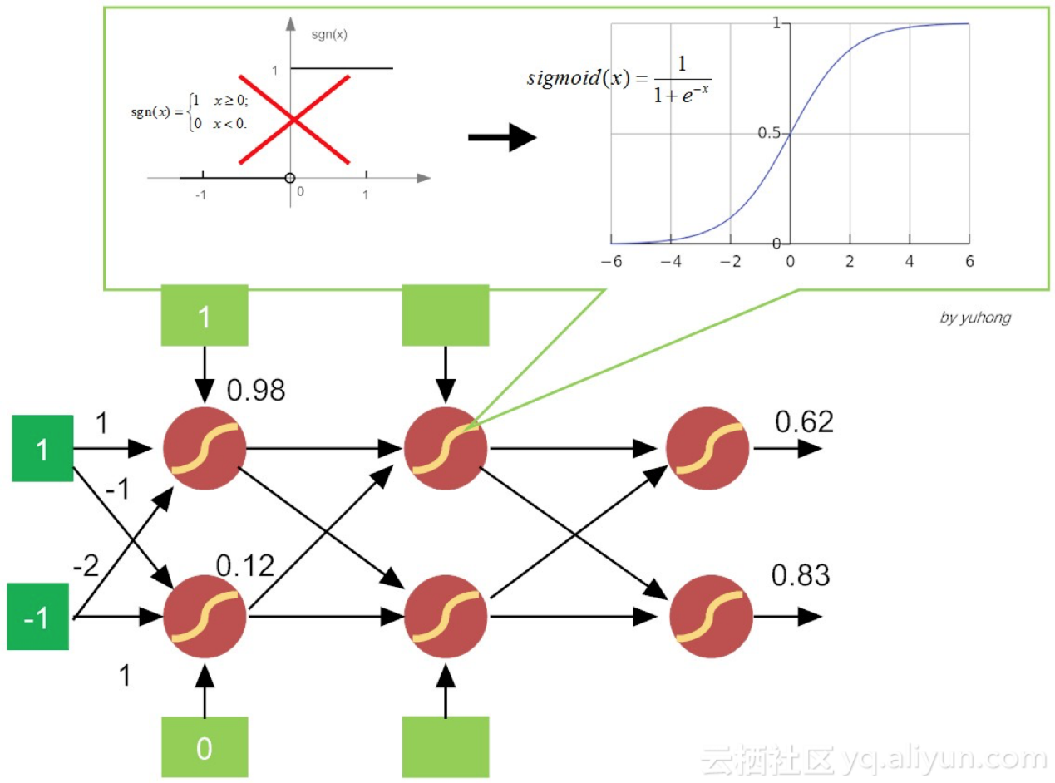

图 7-3 变更激活函数的前馈多层神经网络

按照我们前面章节的说法，所谓的机器学习，简单来说，就是找到一个好用的函数（function），从而较好地实现某个特定的功能（function）。一言蔽之，函数就是功能。而对于某个特定的前馈神经网络，给定网络参数（连接权值与阈值），其实就是定义了一个具备数据采集（输入层）、加工处理（隐含层），然后输出结果（输出层）的函数。  
如果仅仅给定一个网络结构，其实它定义的是一个函数集合。因为不同的网络参数（连接权值与阈值），实现的功能“大相径庭”。功能不同，自然函数也是不同的！

针对前馈神经网络，我们需要实现的目的很简单，就是想让损失函数达到最小值，因为只有这样，实际输出和预期输出的差值才最小。那么，如何从众多网络参数（神经元之间的链接权值和阈值）中选择最佳的参数呢？  
最简单粗暴的方法，当然就是枚举所有可能值了！

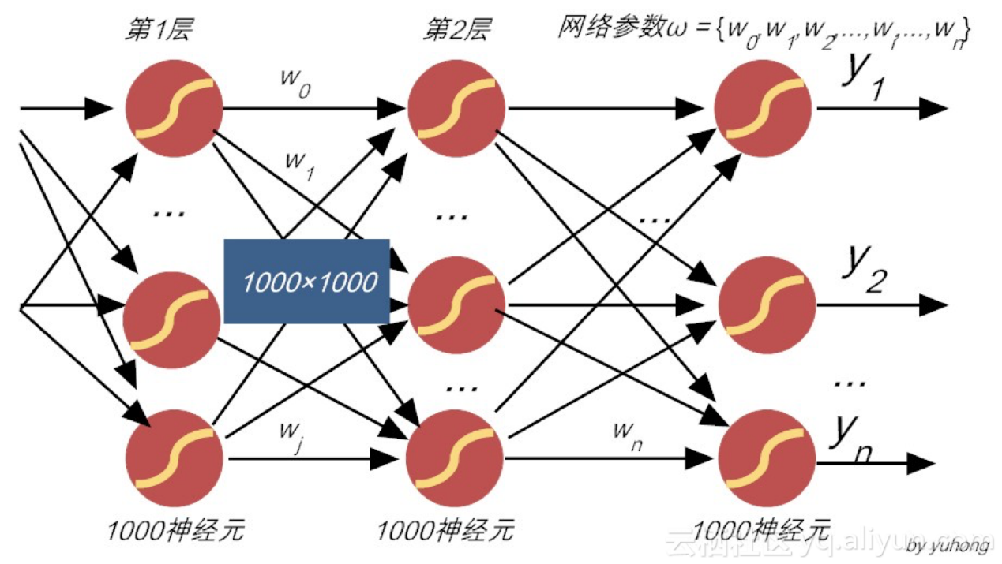

图7-4 暴力调参不可取

但这中暴力策略，对稍微复杂一点的网络就不可取了！例如，用于语音识别的神经网络，假设网络结构有7层，每一层有1000个神经元，那么仅一层之间的全连接权值，就达到\(1000×1000=10^6\)个，一旦层次多了，那权值数量就海了去了！（如图7-4所示）。故此，这种暴力调参找最优参数，既不优雅，也不高效，故实不可取！

**7.3到底什么是梯度？**

为了克服多层感知机存在的问题，人们设计了一种名为delta（\(Delta \)）法则（delta rule）的启发式方法，该方法可以让目标收敛到最佳解的近似值[5]。  
delta法则的核心思想在于，使用梯度下降（gradient descent）的方法找极值。具体说来，就是在假设空间中搜索可能的权值向量，并以“最佳”的姿态，来拟合训练集合中的样本。那么，何谓最佳拟合呢？当然就是让前文提到的损失函数达到最小值！

我们知道，求某个函数的极值，难免就要用到“导数”等概念。既然我们把这个系列文章定位为入门层次，那不妨就再讲细致一点。什么是导数呢？所谓导数，就是用来分析函数“变化率”的一种度量。针对函数中的某个特定点x0，该点的导数就是x0点的“瞬间斜率”，也即切线斜率，见公式（7.1）。

$$ f'({x_0}) = \mathop {\lim }\limits_{\Delta x \to 0} \frac{{\Delta y}}{{\Delta x}} \\\\ = \mathop {\lim }\limits_{\Delta x \to 0} \frac{{f({x_0} + \Delta x) - f({x_0})}}{{\Delta x}}\tag{7.1} $$

如果这个斜率越大，就表明其上升趋势越强劲。当这个斜率为0时，就达到了这个函数的“强弩之末”，即达到了极值点。而前文提到的损失函数，如果要达到损失最小，就难免用到导数“反向指导”如何快速抵达极小值。  
在单变量的实值函数中，梯度就可以简单地理解为只是导数，或者说对于一个线性函数而言，梯度就是线的斜率。但对于多维变量的函数，它的梯度概念就不那么容易理解了。下面我们来谈谈这个概念。  
在向量微积分中，标量场的梯度其实是一个向量场（vector field）。对于特定函数的某个特定点，它的梯度就表示从该点出发，该函数值增长最为迅猛的方向（direction of greatest increase of a function）[6]。假设一个标量函数f的梯度记为：\(f\)或\(grad f\)，这里的表示向量微分算子。那么，在一个三维直角坐标系，该函数的梯度就可以表示为公式（7.2）：

$$ \nabla f = \left( {\frac{{\partial f}}{{\partial x}},\frac{{\partial f}}{{\partial y}},\frac{{\partial f}}{{\partial z}}} \right)\tag{7.2} $$

求这个梯度值，难免要用到“偏导”的概念。说到“偏导”，这里顺便“轻拍”一下国内的翻译。“偏导”的英文本意是“partial derivatives（局部导数）”，书本上常翻译为“偏导”，可能会把读者的思路引导“偏”了。  
那什么是“局部导数”呢？对于多维变量函数而言，当求某个变量的导数（相比于全部变量，这里只求一个变量，即为“局部”），就是把其它变量视为常量，然后整个函数求其导数。之后，这个过程对每个变量都“临幸”一遍，放在向量场中，就得到了这个函数的梯度了。举例来说，对于3变量函数\(f = {x^2} + 3xy + {y^2} + {z^3}\)，它的梯度可以这样求得：  
（1） 把\(y\)，\(z\)视为常量，得\(x\)的“局部导数”：

$$ \frac{{\partial f}}{{\partial x}} = 2x + 3y $$

（2） 然后把\(x\)，\(z\)视为常量，得\(y\)的“局部导数”：

$$ \frac{{\partial f}}{{\partial y}} = 3x + 2y $$

（3） 最后把\(x\)，\(y\)视为常量，得\(z\)的“局部导数”：

$$ \frac{{\partial f}}{{\partial y}} = 3{z^2} $$

于是，函数\(f\)的梯度可表示为：

$$ \nabla f = grad(f) \\\\ = \left( {2x + 3y,3x + 2y,3{z^2}} \right) $$

针对某个特定点，如点A（1, 2, 3），带入对应的值即可得到该点的梯度：

$$ \begin{aligned} \nabla f & = grad(f)\\\\&=(2x+3y,3x+2y,3z^2)\mid_{\begin{aligned}& x=1 \\\\ & y=2 \\\\ & z=3 \end{aligned}} \\\\ & = (8,7,27) \end{aligned} $$

这时，梯度可理解为，站在向量点A（1, 2, 3），如果想让函数f的值增长得最快，那么它的下一个前进的方向，就是朝着向量点B（8,7,27）方向进发（如图7-5所示）。很显然，梯度最明显的应用，就是快速找到多维变量函数的极(大/小)值。

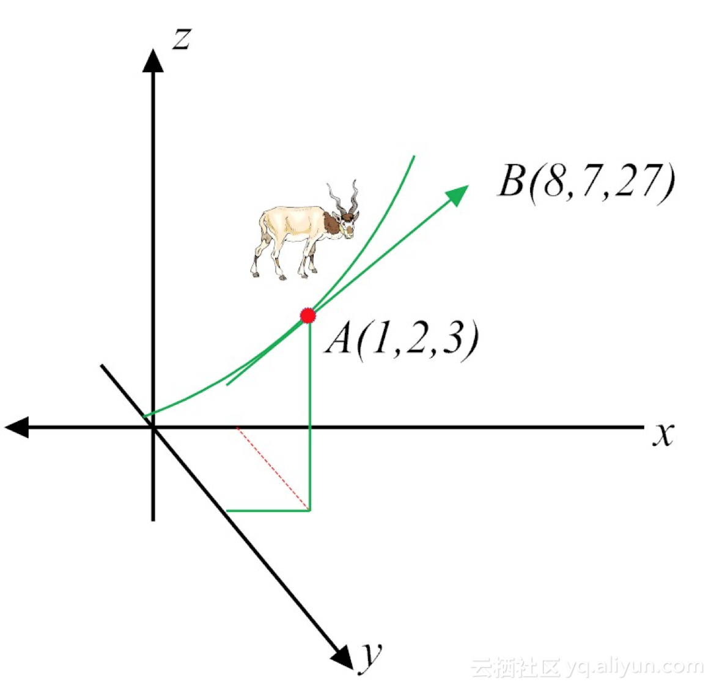

图7-5 梯度概念的示意图

在这里需要说明的是，我们用“局部导数”的翻译，仅仅是用来加深大家对“偏导”的理解，并不是想纠正大家已经约定俗成的叫法。所以为了简单起见，在后文我们还是将“局部导数”称呼为“偏导”。

**7.4 到底什么是梯度下降？**

上面我们提到了梯度的概念，下面我们说说在求损失函数极小值过程中，常常提到的“梯度递减”的概念。  
我们先给出一个形象的案例。爬过山的人，可能会有这样的体会，爬坡愈平缓（相当于斜率较小），抵达山峰（函数峰值）的过程就越缓慢，而如果不考虑爬山的重力阻力（对于计算机而言不存在这样的阻力），山坡越陡峭（相当于斜率越大），顺着这样的山坡爬山，就越能快速抵达山峰（对于函数而言，就是愈加快速收敛到极值点）。

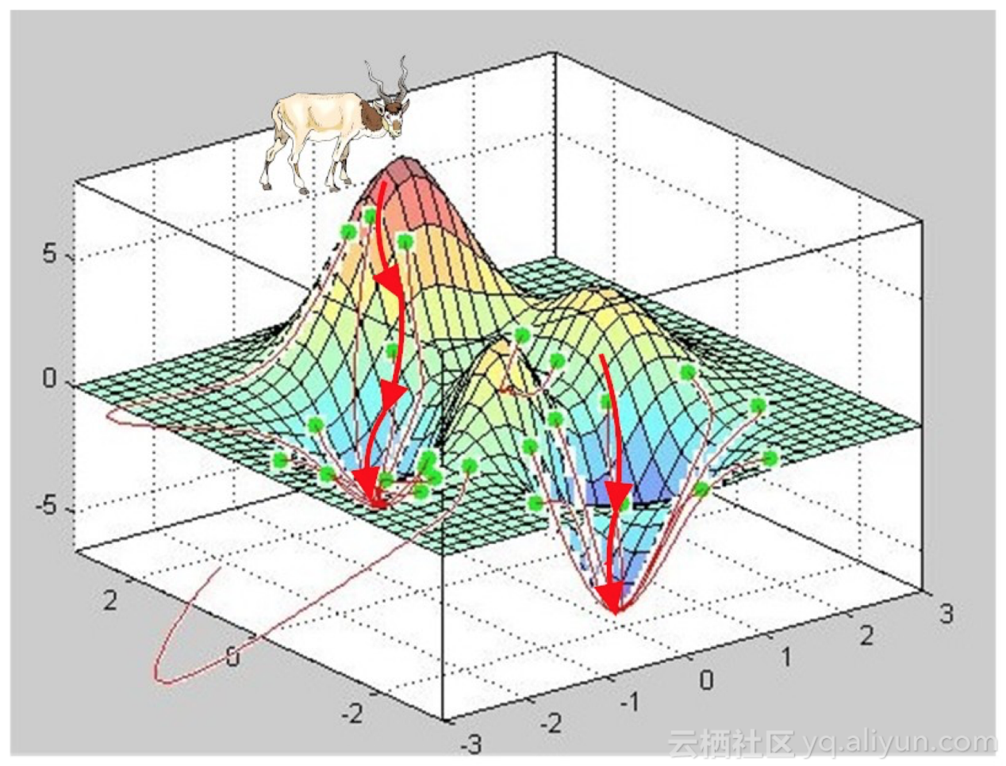

图7-6 梯度递减求极小值

如果我们把山峰“乾坤大挪移”，把爬山峰变成找谷底（即求极小值），这时找斜率最陡峭的坡而攀爬山峰的方法，并没有本质变化，不过是方向相反而已。如果把登山过程中求某点的斜率称为“梯度（gradient）”，而找谷底的方法，就可以把它称之为“梯度递减（gradient descent）”，示意图如图7-6所示。  
依据“梯度递减”作为指导，走一步，算一步，一直遵循“最陡峭”的方向，探索着前进，这个过程，是不是有点像邓公的名句“摸着石头过河”？

这个“梯度递减”体现出来的指导意义，就是“机器学习”中的“学习”内涵，即使在大名鼎鼎的“AlphaGo”中，“学习”这是这么玩的！你是不是有点失望？这机器学习也太不高大上了！

但别忘了，在第一讲中，我们就已经讲到“学习”的本质，在于性能的提升。利用“梯度递减”的方法，的确在很大程度上，提升了机器的性能，所以，它就是“学习”！  
当然，从图7-6中，我们也很容易看到“梯度递减”的问题所在，那就是它很容易收敛到局部最小值。正如攀登高峰，我们会感叹“一山还比一山高”，探寻谷底时，我们也可能发现，“一谷还比一谷低”。但是“只缘身在此山中”，当前的眼界让我们像“蚂蚁寻路”一样，很难让我们有全局观，因为我们都没有“上帝视角”。

**7.5 重温神经网络的损失函数**

针对前馈神经网络的设计，输入和输出层设计比较直观。比如说，假如我们尝试判断一张手写数字图片上面是否写着数字“2”。很自然地，我们可以把图片像素的灰度值作为网络的输入。如果图片的维度是16×16，那么我们输入层神经元就可以设计为256个（也就是说，输入层是一个包括256个灰度值向量），每个神经元接受的输入值，就是规格化的灰度值。

而输出层的设计也很简单，就是需要包含10神经元，输出是数字“0~9”的分类概率（也就是说，输出层是一个包括10个概率值的向量）。择其大者而判之，如图7-7所示，如果判定为“2”的概率（比如说80%）远远大于其他数字，那么整个神经网络的最终判定，就是手写图片中的数字是“2”，而非其它数字。  
相比于神经网络输入、输出层设计的简单直观，它的隐含层设计，可就没有那么简单了。说好听点，它是一门艺术，依赖于“工匠”的打磨。说不好听点，它就是一个体力活，需要不断地“试错”。

但通过不断地“折腾”，研究人员还真是掌握了一些针对隐层的启发式设计规则（如下文即将提到的BP算法），以此降低训练网络所花的开销，并尽量提升网络的性能。  
那么，怎样才算是提升神经网络性能呢？这就需要用到我们前面提到的损失函数了。在第六章我们提到，所谓“损失函数”，就是一个刻画实际输出值和期望输出值之间“落差”的函数。  
为了达到理想状态，我们当然希望这种“落差”最小，也就是说，我们希望快速配置好网络参数，从而让这个损失函数达到极小值。这时，神经网络的性能也就接近最优！

关于求损失函数极小值，台湾大学李宏毅博士给出了一个通俗易懂的例子，下面我们来说说。对于识别手写数字的神经网络，训练数据都是一些“0，1 2， …, 9”等数字图像，如图7-8所示。

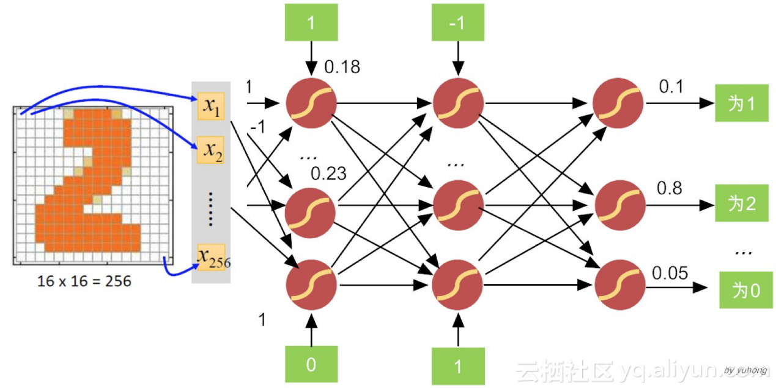

图7-8 识别手写数字的神经网络

由于人们手写数字的风格不同，图像的残缺程度不同，输出的结果有时并不能“十全十美”，于是我们就用损失函数来衡量二者的误差。前面我们提到，常用的损失函数是：

$$ (Y,f(X)) = \frac{1}{2}{(Y - f(X))^2}\tag{7.3} $$

机器学习的任务，在很大程度上，找一个模型，拟合（fitting）或者说“适配”给定的训练数据，然后再用这个模型预测新数据。这个模型的表现形式，具体说来，就是设计一个好用的函数，用以揭示这些训练样本随自变量的变化关系。揭示拟合好坏的程度，就要用到损失函数。“损失”越小，说明拟合的效果就越好。

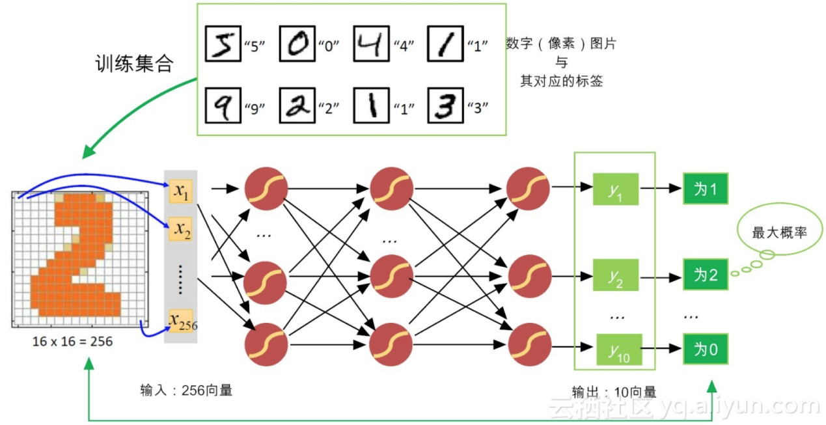

图7-9 用梯度递减，更新网络权值

在我们训练神经网络时，损失函数说白了，就是有关“权值参数”的函数。为了求损失函数的极小值，就不可避免地需要计算损失函数中每一个权值参数的偏导数，这时前文中提到的“梯度递减”方法就派上用场了。训练线性单元的梯度递减算法示意图如图7-9所示，图中的参数η就是“学习率”，它决定了梯度递减搜索的步长，这个步长“过犹不及”。如果值太小，则收敛慢，如果值太大，则容易越过极值，导致网络震荡，难以收敛。  
图7-9仅仅给出一个权值变量\(w_i\)的梯度示意图，而实际上，神经网络中的参数是非常多的，因此针对损失函数\(L\)的权值向量的梯度\(mathop wlimits^ to\)可以记作：

$$ \nabla L(\mathop w\limits^ \to ) \equiv \left[ {\frac{{\partial L}}{{\partial {w_0}}},\frac{{\partial L}}{{\partial {w_2}}},...,\frac{{\partial L}}{{\partial {w_n}}}} \right]\tag{7.4} $$

在这里，\(nabla L(mathop wlimits^ to )\)本身就是一个向量，它的多个维度分别由损失函数\(L\)对多个权值参数\(w_i\)求偏导所得。当梯度被解释为权值空间的一个向量时，它就确定了L对陡峭上升的方向。  
如果需要根据图7-9所示的公式来更新权值，我们需要一个更加实用的办法，在每一步重复计算。幸运的是，这个过程并不复杂，通过简易的数学推导，我们可以得到每个权值分量\(w_i\)更加简明的计算公式：

$$ \begin{aligned} \frac{\partial L}{\partial w_{i}}= & \frac{\partial}{\partial w_{i}}\frac{1}{2}(Y-f(X))^2=\frac{1}{2}\sum_{d\in D}\frac{\partial}{\partial w_{i}}(y_{d}-y_{d}')^2 \\\\ = & \frac{1}{2}\sum_{d\in D}2(y_{d}-y_{d}')\frac{\partial}{\partial w_{i}}(y_{d}-y_{d}') \\\\ = & \sum_{d\in D}(y_{d}-y_{d}')\frac{\partial}{\partial w_{i}}(y_{d}-\vec{w}\cdot\vec{x}_{d}) \\\\ \end{aligned} \tag{7.5} $$

其中，\(x_{id}\)表示训练集合第\(d\)个样例的输入分量\(x_i\)，\(y_d\)表示第\(d\)样例的期望输出值，\(y_{d}^{’}\)表示第\(d\)样例的实际输出值，这二者的差值就是“损失（loss）”，也称之为误差（error）。有了公式（7.5）做支撑，图7-9所示的算法就可行之有“章法”了。  
如前文所言，对于特定训练集合，第d个样本的预期输出 \(y_{d}\) 和实际输出\(y_{d}^{’}\)，都是“尘埃落定”的常数，对于求权值分量\(w_{i}\) 的偏导（部分导数）来说，除了作为变量 的系数可以保留之外，其他统统都可以“看做浮云化作零”。此外，注意到：

$$ {w^T} \cdot {{\bf{x}}_d} = {w_0}{x_{d0}} + {w_1}{x_{d1}} + ...{w_i}{x_{di}} + ...{w_n}{x_{dn}} \tag{7.6} $$

因此，公式（7.5）可进一步化简为更加简洁的公式（7.7）：

$$ \frac{{\partial L}}{{\partial {w_i}}} = \sum\limits_{d \in D} {({y_d} - y_{d}^{’})( - {x_{id}})} = - \sum\limits_{d \in D} {({y_d} - {y_{d}^{’}}){x_{id}}} \tag{7.7} $$

有了公式（7.7）做支撑，梯度下降的权值更新法则可用如公式（7.8）所示:

$$ {w_i} \leftarrow {w_i} - \eta \frac{{\partial L}}{{\partial {w_i}}} = {w_i} + \eta \sum\limits_{d \in D} {({y_d} - {y_{d}^{'}}){x_{id}}} \tag{7.8} $$

有了前面的知识铺垫，我们终于可以在下一章谈谈误差反向传播(Back Propagation，BP)算法了。

**7.6 小结**

在本章中，我们主要讲解了梯度的概念。所谓梯度，就是该函数值增长最为迅猛的方向，然后我们介绍了梯度下降法则。  
在下一章中，我们将用最为通俗易懂的图文并茂的方式，给你详细解释误差反向传播（BP）算法。BP算法不仅仅是作为经典留在我们的记忆里，而且，它还“历久弥新”活在当下。要知道，深度信念网（也就是深度学习）之所以性能奇佳，不仅仅是因为它有一个“无监督”的逐层预训练（unsupervised layer-wise training），除此之外，预训练之后的“微调（fine-tuning）”，还是需要“有监督”的BP算法作为支撑。  
由此可见，BP算法影响之深，以至于“深度学习”都离不开它！  
“世上没有白走的路，每一步都算数”。希望你能持续关注。

**7.7 请你思考**

通过本章的学习，请你思考如下问题：  
（1）在前馈神经网络中，隐含层设计多少层、每一层有多少神经元比较合适呢？我们可以设定一种自动确定网络结构的方法吗？  
（2）神经网络具有强大的特征表征能力，但“成也萧何，败也萧何”，BP算法常常遭遇“过拟合（overfitting）”，它可能会把噪音当做有效信号，你知道有什么策略来避免过拟合吗？

**【参考文献】**

[1] 吴军. 智能时代. 中信出版集团. 2016.8  
[2] Hinton G E, Osindero S, Teh Y W. A fast learning algorithm for deep belief nets[J]. Neural computation, 2006, 18(7): 1527-1554.  
[3] Williams D, Hinton G. Learning representations by back-propagating errors[J]. Nature, 1986, 323(6088): 533-538.  
[4] Rumelhart D E, McClelland J L, PDP Research Group. Parallel Distributed Processing, Volume 1 Explorations in the Microstructure of Cognition: Foundations[J]. 1986.  
[5] Tom Mitchell著.曾华军等译. 机器学习. 机器工业出版社. 2007.4  
[6] Better Explained. [Vector Calculus: Understanding the Gradient](https://yq.aliyun.com/go/articleRenderRedirect?url=https%3A%2F%2Fbetterexplained.com%2Farticles%2Fvector-calculus-understanding-the-gradient%2F)

# BP算法双向传，链式求导最缠绵（入门系列之八）

## 8.1 BP神经网络极简史

在神经网络（甚至深度学习）参数训练中，BP(Back Propagation)算法非常重要，它都占据举足轻重的地位。在提及BP算法时，我们常将它与杰弗里•辛顿（Geoffrey Hinton）的名字联系在一起。但实际上，辛顿还真不是第一个提出BP算法的人，就像爱迪生不是第一个发明电灯的人一样。但人们记住的，永远都是那个让电灯“飞入平常百姓家”的功勋人物爱迪生，而不是它的第一发明人美国人亨利·戈培尔(Henry Goebel)。  
如果说辛顿就是BP算法的“爱迪生”，那谁是BP算法的“戈培尔”呢？他就是保罗·沃伯斯（Paul Werbos）。1974年，沃伯斯在哈佛大学博士毕业。在他的博士论文里，首次提出了通过误差的反向传播来训练人工神经网络[1]。事实上，这位沃伯斯不光是BP算法的开创者，他还是循环神经网络（Recurrent Neural Network，RNN）的早期开拓者之一。在后期的系列入门文章中，我们还会详细介绍RNN，这里暂且不表。  
说到BP算法，我们通常强调的是反向传播，但其实呢，它是一个典型的双向算法。更确切来说，它的工作流程是分两大步走：（1）正向传播输入信号，输出分类信息（对于有监督学习而言，基本上都可归属于分类算法）；（2）反向传播误差信息，调整全网权值（通过微调网络参数，让下一轮的输出更加准确）。  
下面我们分别举例，说明这两个流程。为了简化问题描述，我们使用如图8-1所示的最朴素三层神经网络。在这个网络中，假设输入层的信号向量是[-1, 1]，输出层的目标向量为[1, 0]，“学习率”η为0.1，权值是随机给的，这里为了演示方便，分别给予或“1”或“-1”的值。下面我们就详细看看BP算法是如何运作的？

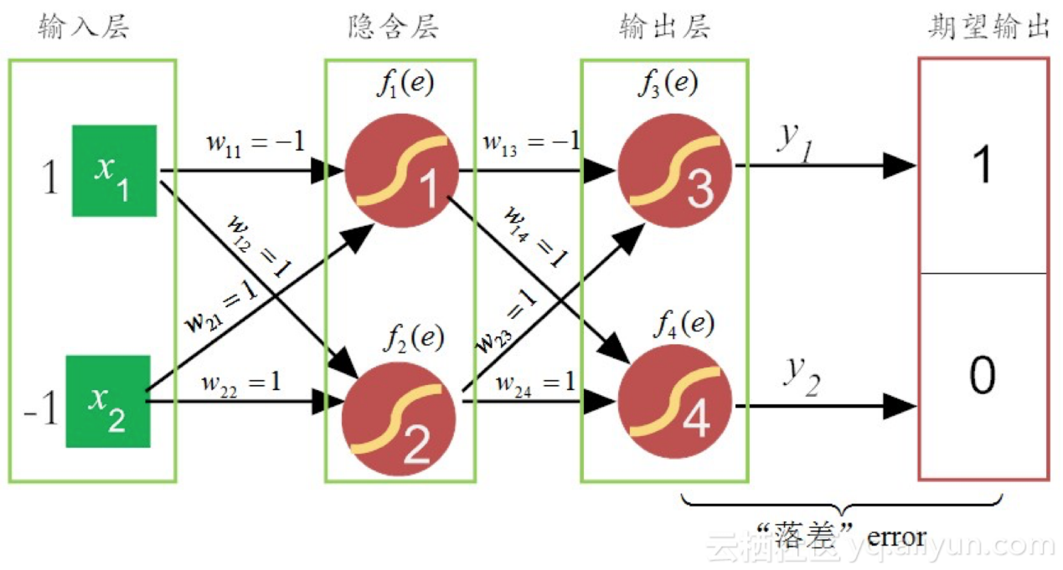

图8-1 简易的三层神经网络

### 8.2.1正向传播信息

正向传播信息，简单说来，就是把信号通过激活函数的加工，一层一层的向前“蔓延”，直到抵达输出层。在这里，假设神经元内部的激活函数为Sigmod（  ）。之所以选用这个激活函数，主要因为它的求导形式非常简洁而优美：

     

事实上，类似于感知机，每一个神经元的功能都可细分两大部分：（1）汇集各路链接带来的加权信息；（2）加权信息在激活函数的“加工”下，神经元给出相应的输出，如图8-2所示。

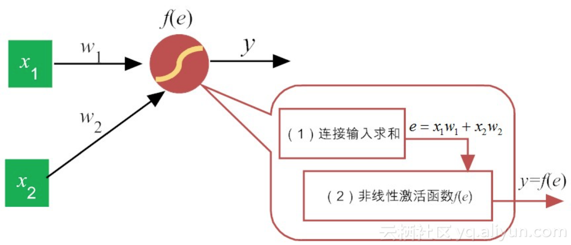

图8-2 单个神经元的两部分功能

于是，在正向传播过程中，对于  

神经元的更新如图8-3所示，其计算过程如下所示：

                             

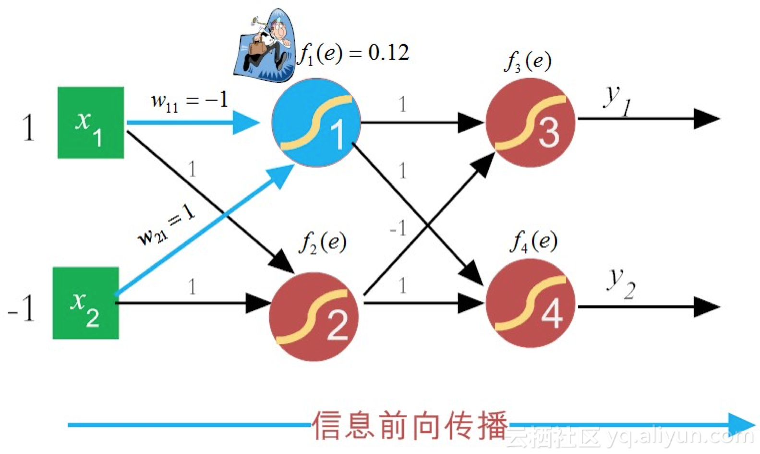

图8-3 神经元信息前向更新神经元1的f1(e)

接着，在同一层更新   的值，过程和计算步骤类似于   ，如图8-4所示：

                             

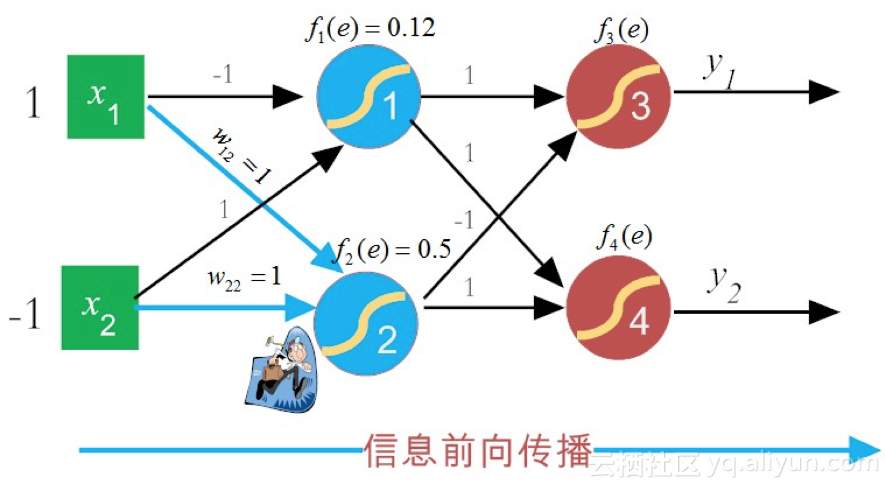

图8-4 神经元信息前向更新神经元2的f2(e)

接下来，信息正向传播到下一层（即输出层），更新神经元3的  

（即输出 

的值），如图8-5所示。

                               

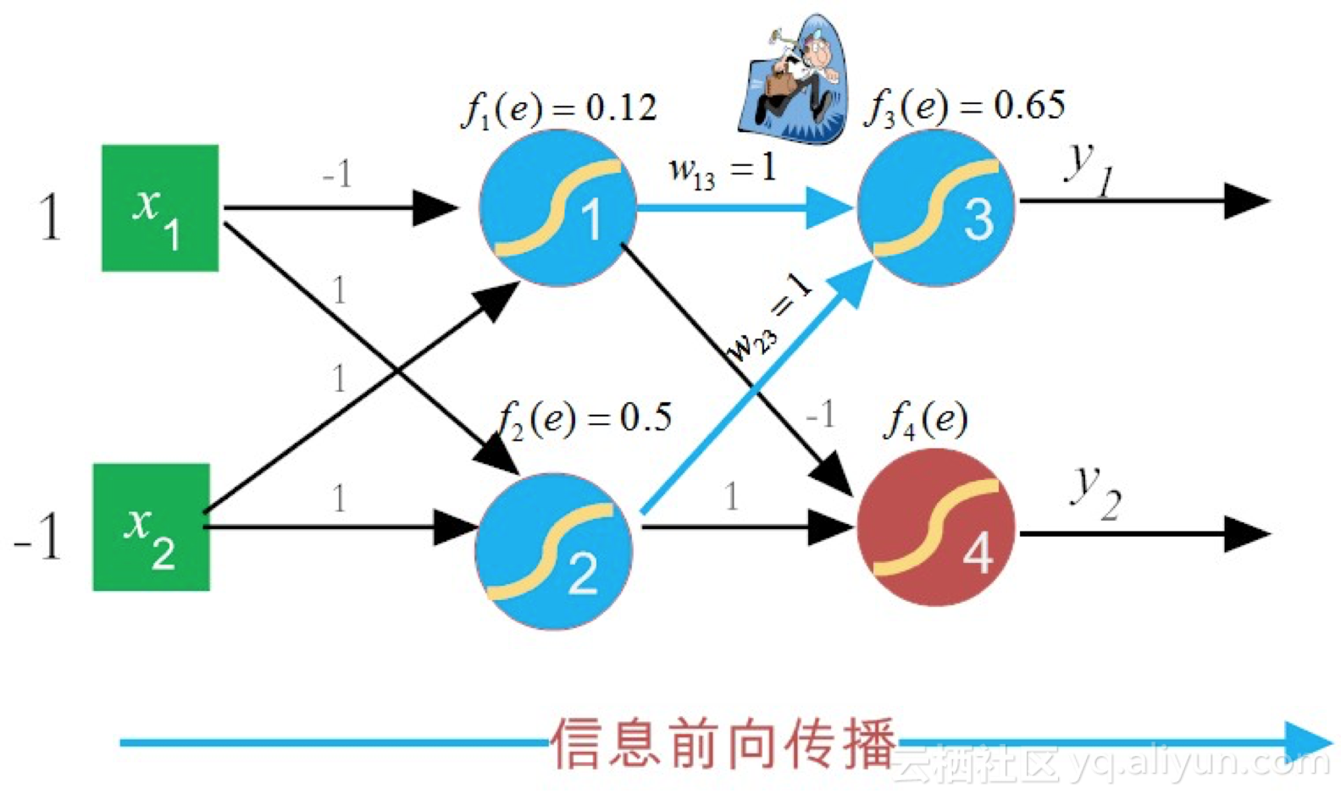

图8-5 神经元信息前向更新神经元3的f3(e)

然后，类似地，计算同在输出层求神经元   （即输出   ）的值，如图8-6所示。

                               

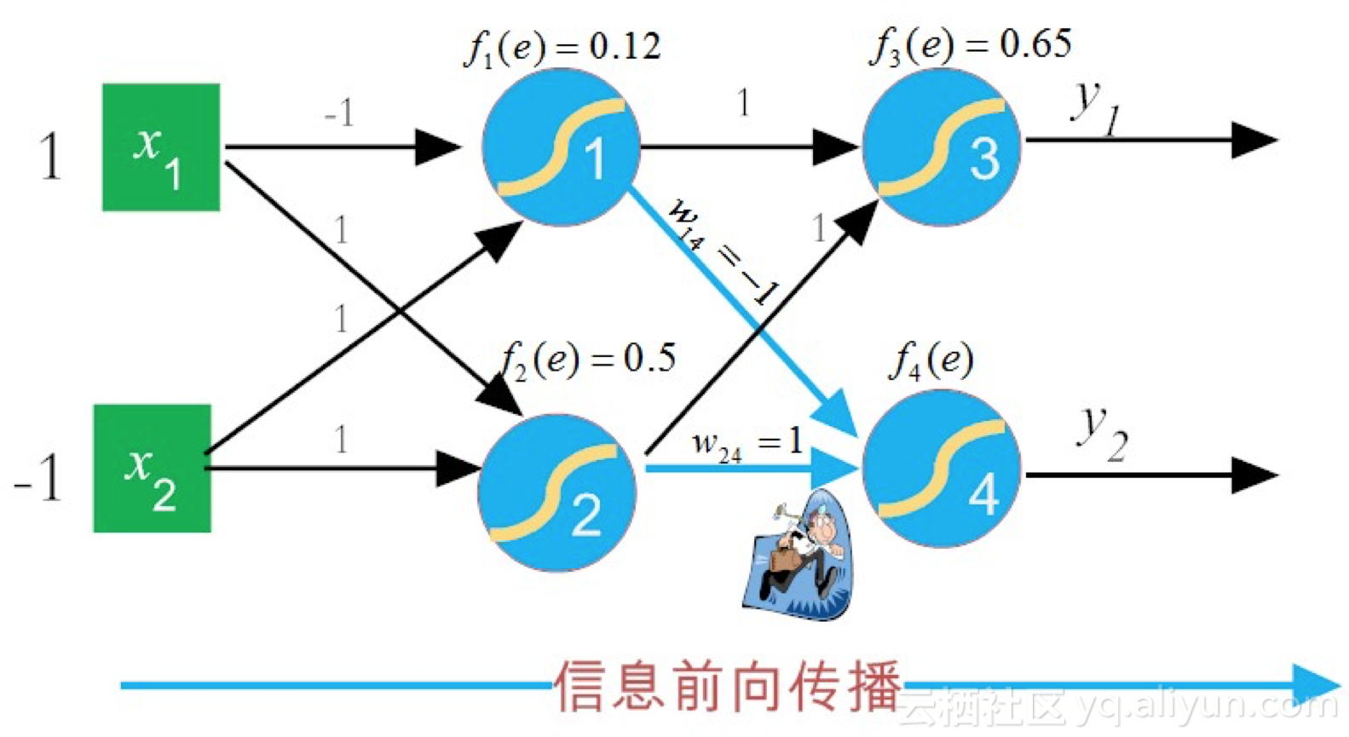

图8-6神经元信息前向更新f4(e)

到此，在第一轮信号前向传播中，实际输出向量已计算得到     ，但我们预期输出的向量（即教师信号）是   ，这二者之间是存在“误差”的。于是，重点来了，下面我们就用“误差”信息反向传播，来逐层调整网络参数。为了提高权值更新效率，这里就要用到下文即将提到的“反向模式微分法则（chain rule）”。

### 8.2.2 求导中的链式法则

（砰！砰！砰！敲黑板！请注意：如下部分是BP算法最为精妙之处，值得细细品味！）  
在前面信号正向传播的示例中，为了方便读者理解，我们把所有的权值都暂时给予了确定之值。而实际上，这些值都是可以调整的，也就是说其实它们都是变量，除掉图8-1中的所有确定的权值，把其视为变量，得就到更为一般化的神经网络示意图8-7。

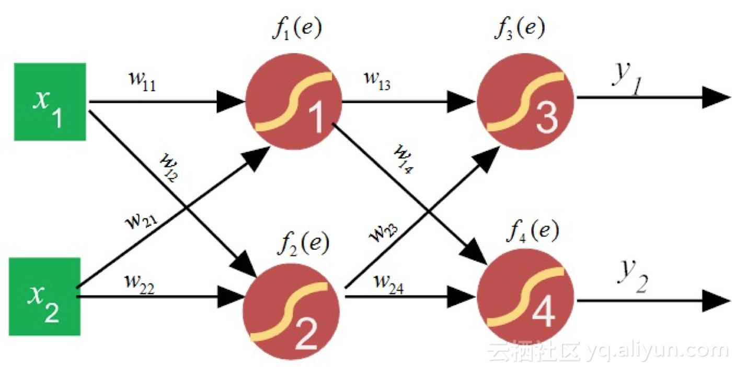

图8-7 带权重变量的神经网络

这里为了简化理解，我们暂时假设神经元没有激活函数（或称激活函数为

），于是对于隐含层神经元，它的输出可分别表示为：

                    

然后，对于输出层神经元有：

                                                         

                                                         

于是，损失函数

可表示为公式（8.2）：

                              

这里

为预期输出值向量(由       等元素构成)，实际输出向量为           。对于有监督学习而言，在特定训练集合下，输入元素   和预期输出   都可视为常量。由此可以看到，损失函数 ，在本质上，就是一个单纯与权值   相关的函数（即使把原本的激活函数作用加上去，除了使得损失函数的形式表现得更加复杂外，并不影响这个结论）。  
于是，损失函数

梯度向量可表示为公式（8.3）：

                                            

其中，这里的 

是正交单位向量。为了求出这个梯度，需要求出损失函数 对每一个权值   的偏导数。  
BP算法之所以经典，部分原因在于，它是求解这类“层层累进”的复合函数偏导数的利器。为啥这么说呢？下面，我们就列举一个更为简化但不失一般性的例子来说明这个观点（以下案例参考了Chris Olah的博客文章[3]）。  
假设有如下一个三层但仅仅包括 、 、 、 和 等5个神经元的网络，在传递过程中， 、 和

神经元对输入信号做了简单的加工，如图8-8所示。

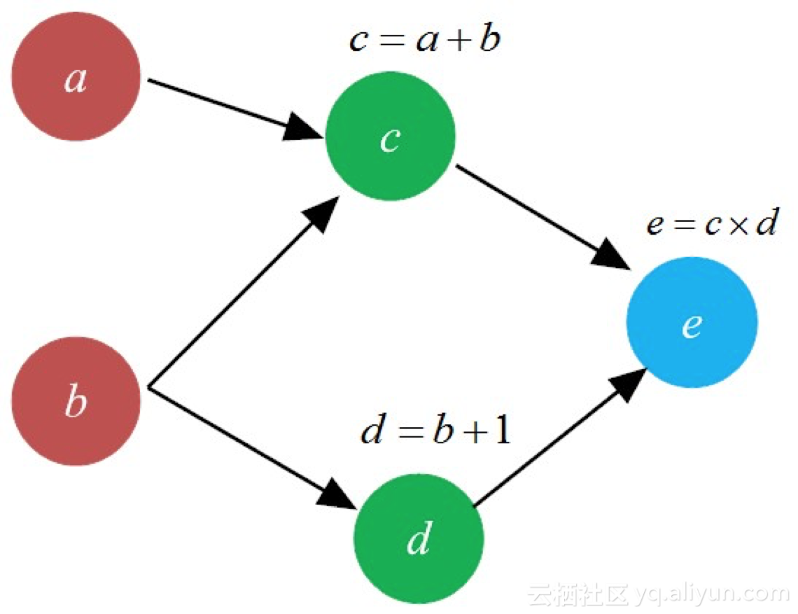

图8-8 简易的神经网络

假设变量

影响 ，此时我们想弄清楚 是如何影响 的。于是我们考虑这么一个问题，如果 变化一点点，那么 是如何变化的呢？我们把这种影响关系定义为变量 相对于变量 的偏导数，记做 。  
利用高等数学的知识，我们很容易求得，对于直接相连的神经元（如 对 ，或 对 ），可利用“加法规则”或“乘法规则”直接求出。例如，利用加法规则，

可表示为：

            

而对于表达式为乘法的求偏导规则为：

         

那么，对于间接相连的神经元，比如

对 ，如果我们也想知道 变化一点点时 变化多少，怎么办呢？也就是说，偏导数 该如何求呢？这时，我们就需要用到链式法则了。  
这里假设 ， 。如果 的变化速率是1，那么 的变化速率也是1（因为 )。类似地，如果 的变化速率为1，那么 的变化速率为2（因为 ）。所以相对于 变化1， 的变化为

。这个过程就是我们常说的“链式法则”，其更为形式化的表达为（如图8-9所示）：

         

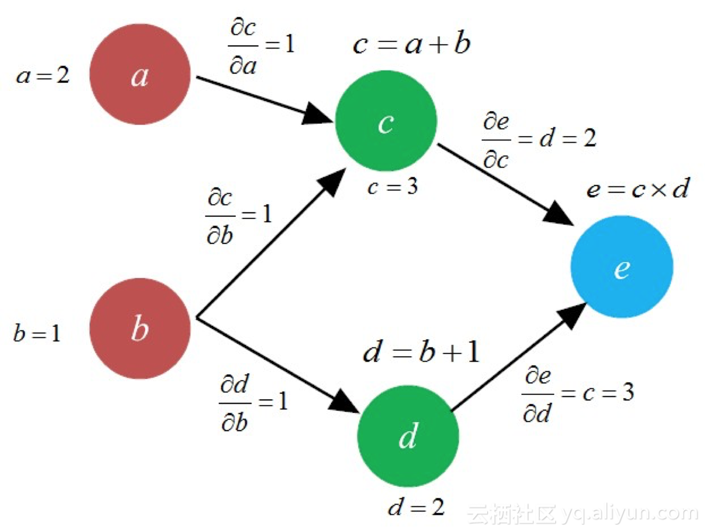

图8-9 链式法则示意图



对 的“影响”属于单路径的影响，还比较容易求得，但这并不是我们关注的重点。因为在神经网络中，神经元对神经元的连接，阡陌纵横，其影响也是通过多条路径“交织”在一起的。在图8-9中，我们研究一下 对 的影响，就能比较好理解这一工作机理。显然， 对

的影响，也可表达为一个偏导关系：

                  

从图8-9可以看出，

对 影响，其实是“兵分两路”：（1） 通过影响 ，然后通过 影响 ；（2） 通过影响 ，然后通过 影响 。这就是多维变量（这里“多”仅为2）链式法则的“路径加和”原则。  
这个原则，看起来简单明了，但其实蕴藏着巨大代价。因为当网络结构庞大时，这样的“路径加和”原则，很容易产生组合爆炸问题。例如，在如图8-10所示的有向图中，如果 到 有三条路径（即 分别以 、 和 的比率影响 ）， 到 也有三条路径（ 分别以 、 和 的比率影响

）。

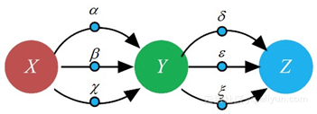

图8-10 路径加和规则演示

于是，很容易根据路径加和原则得到

对

的偏导数：

             

上面用到的求偏导数方法，可称之为“前向模式微分（forward-mode differentiation）”，如图8-11-（a）所示。当网络结构简单时，即使

到 的每一个路径都被“临幸（遍历）”一遍，总共才有   条路径，但一旦网络结构的复杂度上去了，这种“前向模式微分”，就会让求偏导数的次数和神经元个数的平方成正比。这个计算量，就很可能是成为机器“难以承受的计算之重”。  
有道是“东方不亮西方亮”。为了避免这种海量求导模式，数学家们另辟蹊径，提出了一种称之为“反向模式微分（reverse-mode differentiation）”。取代公式（8.4）的那种简易的表达方式，我们用公式（8.5）的表达方式来求 对

的偏导：

      

或许你会不屑一顾，这又是在搞什么鬼？把公式（8.4）恒等变换为公式（8.5）又有什么用呢？

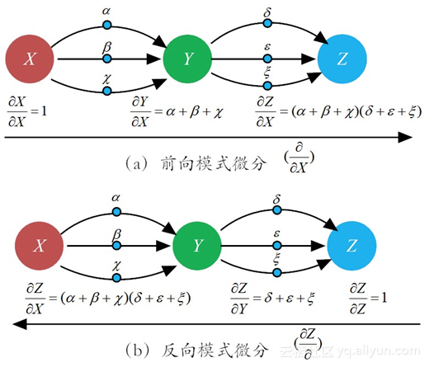

图8-11 前向与反向微分方法对比

你可别急，这背后大有玄机，且听我慢慢道来。  
前文提到的前向模式微分方法，其实就是我们在高数课堂上学习的求导方式。在这种求导模式中，强调的是某一个输入（比如

）对某一个节点（如神经元）的影响。因此，在求导过程中，偏导数的分子部分，总是根据不同的节点总是不断变化，而分母则锁定为偏导变量“ ”，保持定不变（见图8-11-(a)）。  
相比而言，反向模式微分方法则有很大不同。首先在求导方向上，它是从输出端（output）到输入端进行逐层求导。其次，在求导方法上，它不再是对每一条“路径”加权相乘然后求和，而是针对节点采纳“合并同类路径”和“分阶段求解”的策略。  
拿8-11-(b)的例子来说，先求 节点对

节点的"总影响"（反向第一层）：

   

然后，再求节点

对节点

的总影响（反向第二层）：

         

特别需要注意的是，

已经在第一层求导得到。在第二层仅仅需要求得 ，而  容易求得 ,然后二者相乘即可得到所求。这样一来，就大大减轻了第二层的求导负担。在求导形式上，偏导数的分子部分（节点）不变，而分母部分总是随着节点不同而变化，即

。  
这样说来说去，好像还是不太明白！下面我们还是用图8-9所示的原始例子，对比二者的求导过程，一遍走下来，有了感性认识，你就能明白其中的差异。为了进一步方便读者理解，我们将图8-9重新绘制为图8-12的样子。

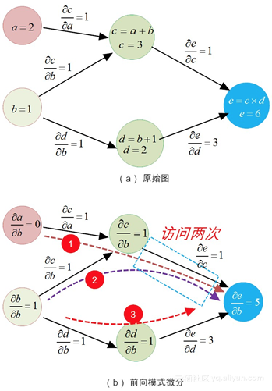

图8-12 前向模式微分方法

以求变量

偏导数的流程为例，我们先用前向模式微分法，来说明这种方法的求导过程。根据加法规则，对于求偏导值 的步骤可以分两步走：（1）求得所有输入（包括 和 ）到终点 的每条路径上的偏导值乘积；（2）对所有条路径的导数值进行加和操作。  
从8-12所示的图中，对于两个输入 和 ，它们共有3条路径抵达终点 （分别计为①、②和③）。  
对于第①条路径而言，输入 对

的影响为：

   

对于第②条路径而言，输入

对

的影响为：

   

对于第③条路径而言，输入

对

的影响为：

   

所以在整体上，输入

和 从三条路径上对e施加的“总影响”为：0+2+3=5.  
或许读者已经注意到了，有些路径已经被冗余遍历了，比如在图8-12所示中， （第①条路）和 （第②条路）就都走了路径 。  
这些局部性的冗余也就罢了，更为“恶劣”的是，对于求

，上述三条路径，它们同样还得“一个都不能少”地跑一遍，如果求得的变量多了，这到底得有多少冗余啊！

可能你会疑问，对于

（

），第①（③）条路径明明可以不走的嘛？这种明智，是对人的观察而言的，而且是对于简单网络而言的。因为，如果网络及其复杂，人们可能就没有这么“慧眼识珠”，识别其中的路径冗余。  
此外，对于计算机而言，有些时候，局部操作的“优化”，相对于整体操作的“规范化”，顶多算得上“奇淫巧技”，其优势可谓是“荡然无存”。有过大规模并行编程经验的读者，可能对这个观点会有更深的认知。

然而，同样是利用链式法则，反向模式微分方法就能非常机智地避开了这种冗余（下面即将讲到的BP算法，正是由于这么干，才有其优势的）。在这种方法中，它能做到对每一条路径只“临幸”一次，这是何等的节俭！下面我们来看看它是如何工作的。

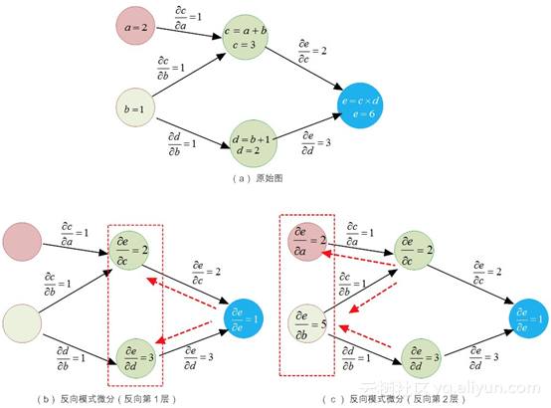

图8-13反向模式微分方法

相比于“前向模式微分法”是以输入（如图8-13-(a)所示的

和 ）为锚点，正向遍历每一条可能的路径。反向模式微分法是以节点（或说神经元，如图8-13-(a)所示的 、 和 ）为锚点，逐层分阶段求导，然后汇集每一个节点的外部路径（合并同类路径）。  
如图8-13-(b)所示，在反向求导的第1层，对于节点

有：

      

类似的，对于节点

有：

      

在阶段性的求解完毕第一层的导数之后，下面开始求解第二层神经元变量的偏导。如图8-13-(c)所示，在反向第2层，对于节点

有如图8-14-(Ⅰ)所示的求导模式。

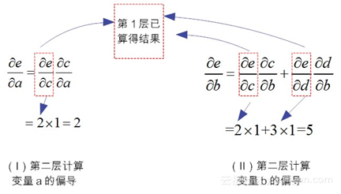

图8-14反向模式微分方法的推演

特别需要注意的是，8-14-(Ⅰ)所示的表达式“

”中左部“ ”，已经在第1层求解过了，并“存储”在神经元

中。此时，采用“拿来主义”，拿来就能用！这就是反向模式微分的精华所在！

类似地，在反向求导第2层，对于节点

，由于它汇集“两路兵马”的影响，所以需要合并同类路径，有如图8-14-(Ⅱ)所示结果。  
这样一来，如图8-13反向模式微分方法，每个路径仅仅遍历一次，就可以求得所有输出（如 节点）对输入（如 或

节点）的偏导，干净利落，没有任何冗余！  
在第七章中，我们曾提到，“BP算法把网络权值纠错的运算量,从原来的与神经元数目的平方成正比，下降到只和神经元数目本身成正比。”其功劳，正是得益于这个反向模式微分方法节省的计算冗余

### 8.2.3 误差反向传播

有了前面“链式求导”的知识铺垫，下面我们就来细细讲解误差反向传播的过程。鉴于我们的系列文章是写给初学者（实践者）看的，下面我们尽量省略了其中较为复杂的推导公式，对该部分感兴趣的读者可参阅卡内基梅隆大学Tom Mitchell教授的经典著作《机器学习》[3]（对公式不感冒的读者，第一遍阅读可以直接跳过公式，直达图文解释部分）。

误差反向传播通过梯度下降算法，迭代处理训练集合中的样例，一次处理一个样例。对于样例

，如果它的预期输出（即教师信号）和实际输出有“误差”，BP算法抓住这个误差信号   ，以“梯度递减”的模式修改权值。也就是说，对于每个训练样例 ，权值   的校正幅度为   （需要说明的是，   和   其实都是同一个权值，   表示的是神经元 的第 个输入相关的权值，这里之所以把下标“ ”置于“

”之前，仅仅表示这是一个反向更新过程而已）：

            

在这里， 

表示的是训练集合中样例 的误差，分解到输出层的所有输出向量， 

可表示为：

                   

其中：  
 

表示的是第 个神经单元的预期输出值。  
      表示的 个神经单元的实际输出值。  
 的范围是网络最后一层的神经元集合。  
下面我们推导出     的一个表达式，以便在公式（8.7）中使用梯度下降规则。首先，我们注意到，权值   仅仅能通过 

影响其他相连的神经元。因此利用链式法则有：

                                    

在这里，       

，也就是神经元 输入的加权和。   表示的神经 的第 个输入。需要注意的是，这里的   是个统称，实际上，在反向传播过程中，在经历输出层、隐含层和输入层时，它的标记可能有所不同。  
由于在输出层和隐含层的神经元对“纠偏”工作，承担的“责任”是不同的，至少是形式不同，所以需要我们分别给出推导。  
（1）在输出层，对第

个神经元而言，省略部分推导过程，公式（8.8）的左侧第一项为：

                           

为了方便表达，我们用该神经元的纠偏“责任（responsibility）”  

描述这个偏导，即：

             

这里  

的上标“(1)”，表示的是第1类（即输出层）神经元的责任。如果上标为“(2)”，则表示第2类（即隐含层）神经元的责任，见下面的描述。  
（2）对隐含层神经元

的梯度法则（省略了部分推导过程），有：

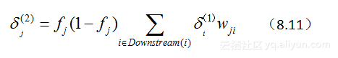

其中：  
 

表示神经单元 的计算输出。  
   表示的是神经单元 的加权之和。  
 表示的是在网络中神经单元

的直接下游单元集合。  
隐含层神经元的纠差职责，是通过计算前一步输出神经元的“责任”来实现的。  
这里说的每层神经元“责任”，或者更为确切来说是“纠偏责任”，其实就是在8.2.2节讲到的“分阶段求解”策略。  
在明确了各个神经元“纠偏”的职责之后，下面就可以依据类似于感知机学习，通过如下加法法则更新权值：  
对于输出层神经元有：

                      

对于隐含层神经元有：

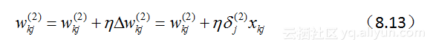

在这里，

表示学习率。在实际操作过程中，为了防止错过极值， 通常取小于0.1的值。   为神经元j的输出。   表示的是神经单元 的第 个输入。  
上面的公式依然比较抽象，难以理解。下面我们还是以前面的神经网络拓扑结构为例，用实际运算过程给予详细说明，以期望给与读者感性认识。  
从上面的描述可以得知，针对输出层的神经元3，它的输出值      为0.65，而期望输出值   为1，二者存在“误差”：          。  
在这里，我们把每个神经元根据误差调参的“责任”记为

，那么，根据公式（8.9）和（8.10），神经元3的“责任”可表示为：

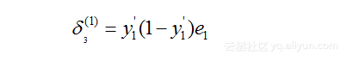

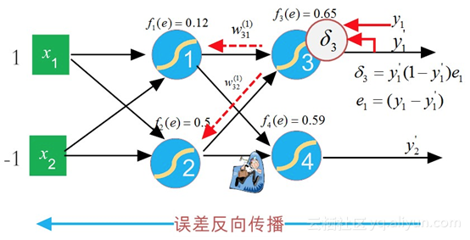

图8-15 误差反向传播计算神经元3的“责任”

从上面分析可知，我们很容易计算出  

的值：

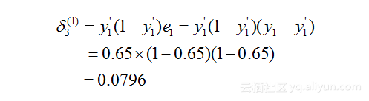

于是，可以反向更新  

的权值为：

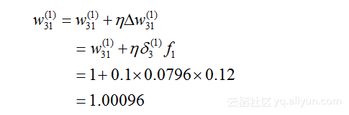

在这里，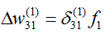（具体推导见公式8.8-8.10），

为学习率，此处取值为0.1。   为神经元1的输出（即      ）。  
类似地，我们可以反向更新   

）的权值：

                       

同样的操作，我们可以计算出  

的值，如图8-16所示。  
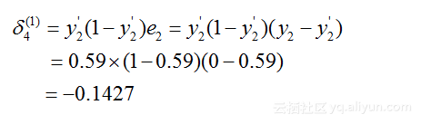

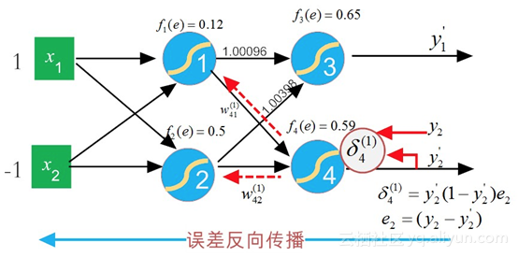

图8-16 误差反向传播计算神经元4的责任

从而可以反向更新  

的权值：

                       

类似地，我们可以反向更新  

的权值：

                       

在反向更新完毕输出层的权值后，下面。我们开始反向更新隐含层的网络权值，示意图如图8-17所示。

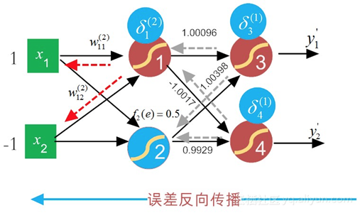

图8-17 误差反向传播计算神经元1的责任

如果我们把反向传播误差的“职责（即 

）”，也看做一种特殊信息的话，那么在隐藏层的每个神经元都会有一个加权和影响，记为   ，实际上，这里的   ，就是公式（8.11）的加权求和

（其实也就是8.2.2所提及的“合并同类路径”）。  
对于隐含层神经1，则有：

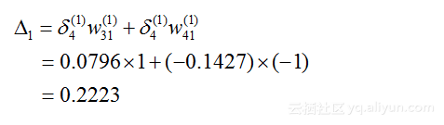

有了这个权值影响，我们就可以很容易计算出神经元1承担的“责任”   

：

               

在计算出计算神经元1承担的“责任”之后，我们就可以更新与神经元1相连的两个输入变量权值：

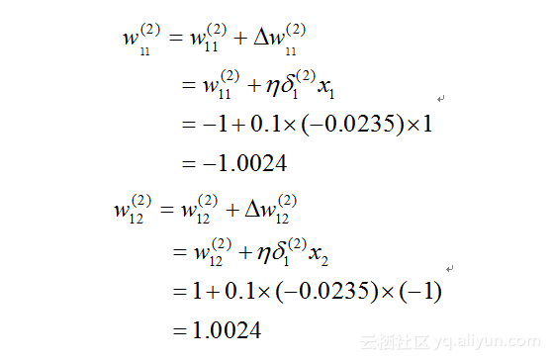

类似的流程（示意图如图8-18所示），可以求得神经元2的累计加权影响有：

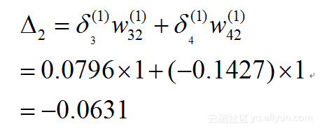

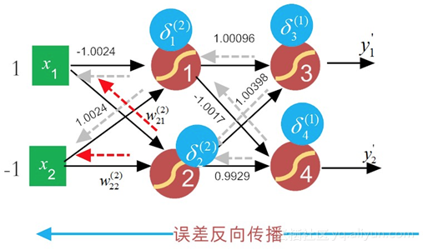

图8-18误差反向传播计算神经元2的责任

于是，计算神经元2承担的“责任”  

：

               

同样，计算出计算神经元2承担的“责任”之后，我们就可以更新与神经元2相连的两个输入变量权值：

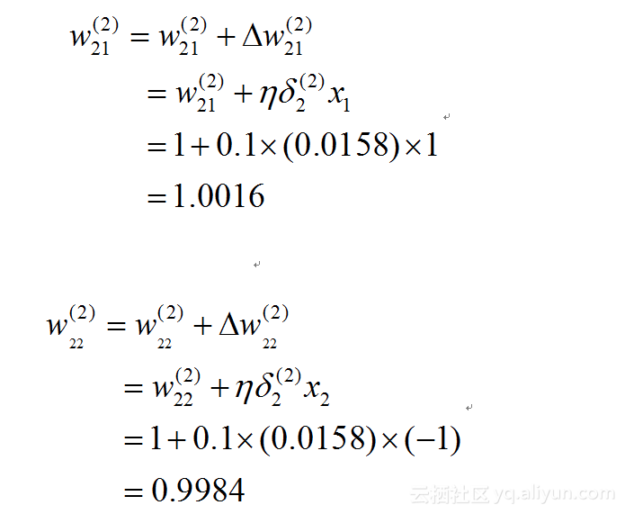

从上面的推导过程，我们可以看到，经过一轮的误差逆传播，神经网络的权值前后确有不同。但由于学习率（即步长）较小（为0.1），所以前后的权值变化并不大(括号内的数值为原始权值)，如图8-19所示。

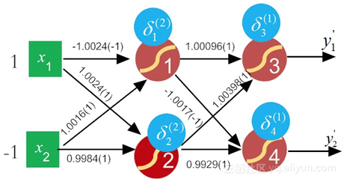

图8-19 一轮BP算法之后前后的权值对比

如此一来，整个网络的权值就全部得以更新。接下来，网络就可接受下一个训练样例，接着往下训练了，直到输出层的误差小于预设的容忍度。  
BP算法，在很多场所的确非常有用。例如，1989年，Yann Lecun（又一位当下的深度学习大牛）等人就用BP算法，在手写邮政编码识别上有着非常成功的应用[5]，训练好的系统，手写数字错误率只有5%。Lecun借此还申请了美国专利，开了公司，发了一笔小财。  
在发表BP算法之后的30年，2006年，辛顿等人在发表的有关“深度信念网”的经典论文中指出[8]，深度信念网（DBN）的组成元件就是受限玻尔兹曼机 (Restricted Boltzmann Machines, RBM)。而DBN的构建其实分两步走的：（1）单独“无监督”地训练每一层RBM网络，以确保特征向量在映射到不同特征空间时，能够尽可能多地保留特征信息；（2）在DBN的最后一层，设置BP网络，用以接收RBM的输出特征向量作为它的输入特征向量，然后“有监督”地训练实体关系分类器，对网络权值实施微调（Fine-Tune）。  
现在你看到了，BP算法的影响力，一直渗透到“深度学习”骨子里！这就是为什么在讲深度学习时，我们绕不过BP算法的原因。

## 8.4 小结

在本章中，我们详细解释了反向传播（BP）算法，通过学习我们知道，BP算法其实并不仅仅是个反向算法，而是一个双向算法。也就是说，它其实是分两大步走：（1）正向传播信号，输出分类信息；（2）反向传播误差，调整网络权值。如果没有达到预期目的，重走回头路（1）和（2）。  
BP算法很成功。但我们也要看到BP算法的不足，比如说会存在“梯度扩散（Gradient Diffusion）”现象，其根源在于对于非凸函数，梯度一旦消失，就没有指导意义，导致它可能限于局部最优。而且“梯度扩散”现象会随着网络层数增加而愈发严重，也就是说，随着梯度的逐层消减，导致它对调整网络权值的调整效益，作用越来越小，故此BP算法多用于浅层网络结构（通常小于等于3），这就限制了BP算法的数据表征能力，从而也就限制了BP的性能上限。  
再比如说，虽然相比于原生态的BP算法，虽然它降低了网络参数的训练量，但其网络参数的训练代价还是不小，耗时非常“可观”。就拿LeCun的识别手写邮编的案例说事，其训练耗时就达3天之久。  
再后来，与LeCun同在一个贝尔实验室的同事Vladimir Vapnik（弗拉基米尔·万普尼克），提出并发扬光大了支持向量机 (Support Vector Machine) 算法。  
SVM作为一种分类算法，对于线性分类，自然不在话下。在数据样本线性不可分时，它使用了所谓“核机制(kernel trick)”，将线性不可分的样本，映射到高维特征空间 (high-dimensional feature space)，从而使其线性可分。自上世纪九十年代初开始，SVM逐渐大显神威，在图像和语音识别等领域，获得了广泛而成功的应用。  
在手写邮政编码的识别问题上，LeCun利用BP算法，把错误率整到5%左右，而SVM在1998年就把错误率降到低至0.8%。这远超越同期的传统神经网络算法。  
就这样，万普尼克又把神经网络研究送到了一个新的低潮！   
在下一章中，我们将来聊聊“卷积神经网络”，这可是深度学习发展过程中的一个重要里程碑，希望你能关注。

## 8.5 请你思考

通过本章的学习，请你思考如下问题：  
（1）正是由于神经网络具有强大的表示能力，“成也萧何，败也萧何”，BP算法常常遭遇“过拟合（overfitting）”，它可能会把噪音当做有效信号，你知道有什么策略来避免过拟合吗？  
（2）利用梯度递减策略，BP算法常停止于局部最优解,而非全局最优解，这好比“只因身在此山中”，却不知“人外有人，山外有山”，你知道有什么方法可以改善这一状况吗？  
（3）在BP算法流程中，我们看到的是反反复复的权值调整，而杰弗里•辛顿在文献[4]中提到的特征表示（representation），体现在什么地方？

## 【参考文献】

[1] Paul J. Werbos. Beyond Regression: New Tools for Prediction and Analysis in the Behavioral Sciences. PhD thesis, Harvard University, 1974  
[2] Christopher Olah. Calculus on Computational Graphs: Backpropagation   
[3]Tom Mitchell著.曾华军等译. 机器学习. 机器工业出版社. 2007.4  
[4] Williams D, Hinton G. Learning representations by back-propagating errors[J]. Nature, 1986, 323(6088): 533-538.  
[5] LeCun Y, Boser B, Denker J S, et al. Backpropagation applied to handwritten zip code recognition[J]. Neural computation, 1989, 1(4): 541-551.  
[6]周志华. 机器学习. 清华大学出版社. 2016.1  
[7] Mirosav Kubat著. 王勇等译. 机器学习导论. 机械工业出版社. 2016.11  
[8] Hinton G E, Osindero S, Teh Y W. A fast learning algorithm for deep belief nets[J]. Neural computation, 2006, 18(7): 1527-1554.

# 全面连接困何处，卷积网络见解深（入门系列之九）

在前面的文章中，我们介绍了反向传播(Back Propagation，简称BP) 算法，在本质上，BP算法是一种全连接神经网络。BP算法也有很多成功的应用，但只能适用于“浅层”网络，因为“肤浅”，所以也就限制了它的特征表征能力，进而也就局限了它的应用范围。

为什么它难以“深刻”呢？在很大程度上问题就出在它的“全连接”上。难道“全连接”不好吗？它更全面啊，难道全面反而是缺陷？

我们暂时不讨论这个问题，等读者朋友阅读完本专题的系列文章之后，答案自然就会了然于胸。在本章，我们讨论一种应用范围更为广泛的网络——卷积神经网络(Convolutional Neural Network，简称CNN)，它在图像、语音识别等众多任务（比如GoogleNet、微软的ResNet等）上发挥神勇，近几年深度学习大放异彩，CNN可谓是功不可没，拔得头筹。

可为什么CNN能这么生猛呢？答案还得从历史中追寻。著名人类学家费孝通先生曾指出[1]，我们所谓的“当前”，其实包含着从“过去”历史中拔萃出来的投影和时间选择的积累。历史对于我们来说，并不是什么可有可无的点缀之饰物，而是实用的、不可或缺的前行之基础。

下面我们就先聊聊卷积神经网络的历史脉络，希望能从中找到一点启发。在回顾历史之前，我们先尝试思考这样一个“看似题外话而实则不然”的问题：为什么几乎所有低级动物的双眼都是长在头部两侧？

## 9.1眼在何方？路在何方？

的确，如果你仔细观察，低级动物的双眼大多都长在两侧。从进化论的角度来看，“物竞天择，适者生存”。大自然既然这么安排，自然有它的道理。其中一个解释就是，那些低级动物正是因为这样的“造物安排”，所以能够同时看到上下左右前后等各个方向，从而就不存在视觉盲区。这确实是一种极为安全的配置，有了安全性，它们才能更好地在地球上生存。

可这样的配置又有什么局限呢？相比于低级动物，人的双眼可都是长在面部前方的。这样的配置，肯定不能全方位地观察周遭的一切，这岂不是很糟糕？但事实上是，只有人类进化成为这个地球上最为“高级”的动物。

有人是这样解释的（这个解释的意义可能更多的是来自于意象上的，而非生物学的，所以读者也无需死磕）：低级动物无死角的眼睛配置，虽然能够更全面的关注周围，但副作用却在于，它们没办法把自己的目光集中在某一处，自然也没有办法仔细、长期地观察某个点，于是它们也就不可能进化出深入思考的能力。而人类却因为眼睛的缺陷（接受了视野中的盲区）而能注视前方，从而能给出观察事物的深刻洞察（Insight）。“高级”动物就是这么“练就”出来了。

换句话说，肤浅的全面观察，有时候还不如局部的深入洞察。想一想，那个著名的蝴蝶效应（The Butterfly Effect）是怎么回事，它以“统筹全局”的视角来解释天气的变化：亚马逊雨林一只蝴蝶翅膀偶尔振动，也许两周后就会引起美国得克萨斯州的一场龙卷风。可现实生活中，又有谁真的用“蝴蝶效应”来解决过天气变化问题了呢？我们还不是挥起一把芭蕉扇，利用局部的空气流动，来让自己在酷暑之下获得一丝丝凉意？

可这，和我们今天的主题——卷积神经网络又有什么联系呢？当然有联系，这个联系体现在方法论层面，且听我慢慢道来。

## 9.2卷积神经网络的历史脉络

我们知道，所谓动物的“高级”特性，体现出来的是行为表象。更深层地，它们也会体现在大脑皮层的进化上。1968年，神经生物学家大卫•休伯尔（David Hunter Hubel）与托斯坦•威泽尔（Torsten N. Wiesel）在研究动物(先后以猫和人类的近亲——猴子为实验对象)视觉信息处理时，有了两个重要而有趣的发现[1]：（1）对于视觉的编码，动物大脑皮层的神经元实际上是存在局部的感受域(receptive field)的，具体说来，它们是局部敏感且具有方向选择性（论文如图9-1所示）。（2）动物大脑皮层是分级、分层处理的。在大脑的初级视觉皮层中存在两种细胞：简单细胞（simple cell）、复杂细胞（complex cell）和超复杂细胞（hyper-complex cell），这些不同类型细胞承担不同抽象层次的视觉感知功能。

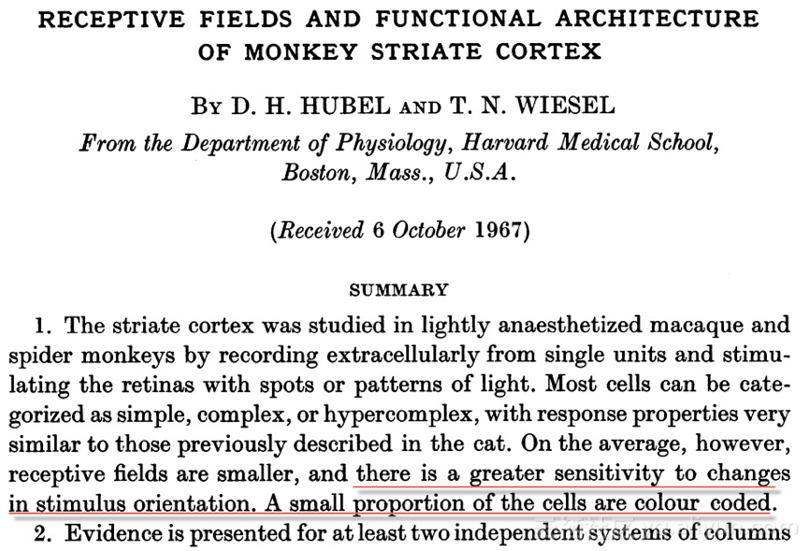

图·9-1休伯尔与威泽尔的经典论文

正是因为这些重要的生理学发现，使得休伯尔与威泽尔二人获得了1981 年的诺贝尔医学奖。而这个科学发现的意义，并不仅仅局限于生理学，它也间接促成了人工智能在五十年后的突破性发展。

休伯尔等人的研究成果对人工智能启发意义在于，人工神经网络的设计可以不必考虑使用神经元的“全连接”模式。如此一来，就可以大大降低神经网络的复杂性。受此理念的启发，1980年日本学者福岛邦彦（Fukushima）提出了神经认知机(neocognitron，亦译为“新识别机”)模型[3]，这是一个使用无监督学习训练的神经网络模型，其实也就是卷积神经网络的雏形（论文如图9-2所示）。从图9-2中可以看到，neocognitron借鉴了休伯尔等人提出的视觉可视区（visual area）分层和高级区关联等理念。

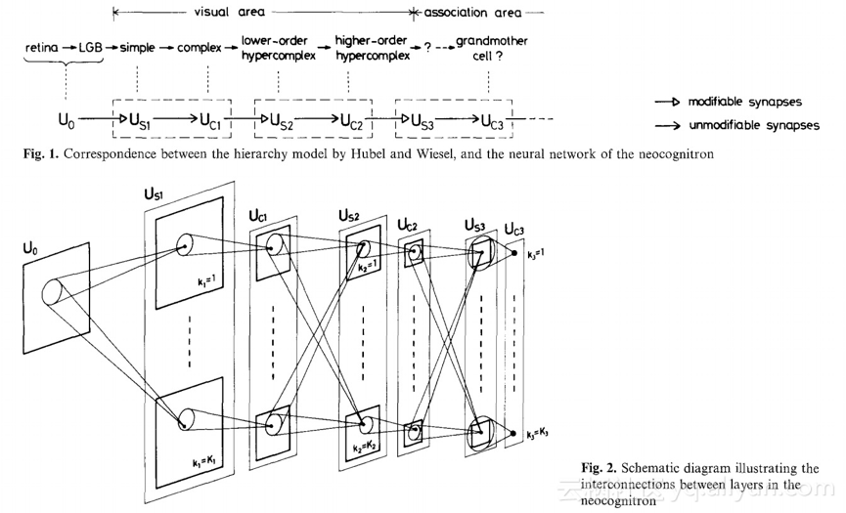

图9-2 神经认知机的论文

自此之后，很多计算机科学家先后对“神经认知机”做了深入研究和改进，但其效果却不尽人意。直到1990年，在AT&T贝尔实验室工作的Yann LeCun等人，把有监督的反向传播（BP）算法应用于福岛邦彦等人提出的架构，从而奠定了现代CNN的结构[4]。

相比于传统的图像处理算法，LeCun等人提出的CNN，避免了对图像进行复杂的前期处理（即大量的人工图像特征提取工作），也就是说，CNN能够直接从原始图像出发，经过非常少的预处理，就能从图像中找出视觉规律，进而完成识别分类任务，其实这就是端到端（end-end）的含义。在手写邮政编码的识别问题上，LeCun等人把错误率整到5%左右（论文如图9-3所示）。有了严格的理论基础，并有成功的商业案例应用为之站台，一下子就让卷积神经网络学术界和产业界引爆。

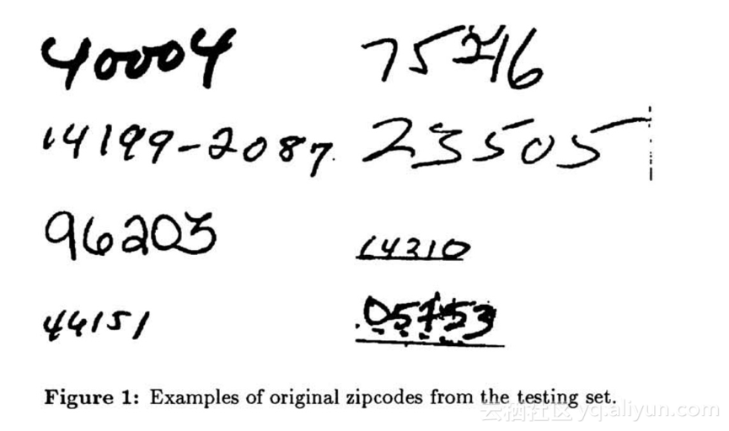

图9-3 LeCun等人利用卷积神经网络识别手写邮政编码

LeCun其实也挺“自恋的”，他把自己的研究工作命名为 LeNet，几经版本的更新，最终定格为LeNet 5。在当时，LeNet 架构可谓是风靡一时，但它的核心业务主要用于字符识别任务，比如前文提到的读取邮政编码、数字等。

可问题来了，从1990年到现在，小30年过去了。为什么30年前的技术，到现在突然又以深度学习的面目重新火爆起来了呢？

对于深度学习，吴恩达先生有个形象的比喻：深度学习的过程就犹如发射火箭。火箭想“发飙”，得依靠两法宝：一是发动机，二是燃料。而对深度学习而言，它的发动机就是“大计算”，它的燃料就是“大数据”。

而在30年前，LeCun等人虽然提出了CNN，但其性能严重受限于当时的大环境：没有大规模的训练数据，也没有跟得上的计算能力，这导致了当时CNN网络的训练过于耗时且识别效果有上限。

而与LeCun同在一个实验室的“老冤家”Vapnik（万普尼克），提出并发扬光大了支持向量机 (Support Vector Machine，简称SVM)。这个SVM很了不起，在1998年，就把LeCun等人同类任务的识别错误率一下子降到低至0.8%，远超同期的卷积神经网络。就这样，在SVM的崛起中，神经网络研究沉寂于一个新的低潮！

有人把“Yann LeCun”的中文名称翻译成“严乐春”。的确，“三十年河东，三十年河西”，当“大计算”和“大数据”不再是问题的时候，严乐春用了三十年迎来了自己的又一“春”。当前，严乐春以深度学习大牛的身份出席各大会议，做了一场又一样的主题报告（keynote speech），他用自己的亲身经历，生动地演绎了“形势比人强”。

LeCun 提出的LeNet，在推进深度学习的发展上可谓是功不可没。后期的卷积神经网络也在LeNet 5 基础上做了很多改良，比如2012年Hinton教授采用新的激活函数（ReLU）等。当前主流的卷积神经网络结构如图9-4所示，其精华大致体现在3个核心操作和3个概念。3个核心是指：卷积（Convolution）、池化（Poling）和非线性处理（ReLU）。三概念是指：局部感受域（Local receptive filed）、权值共享（Weight sharing）和亚采样（Subsampling）。

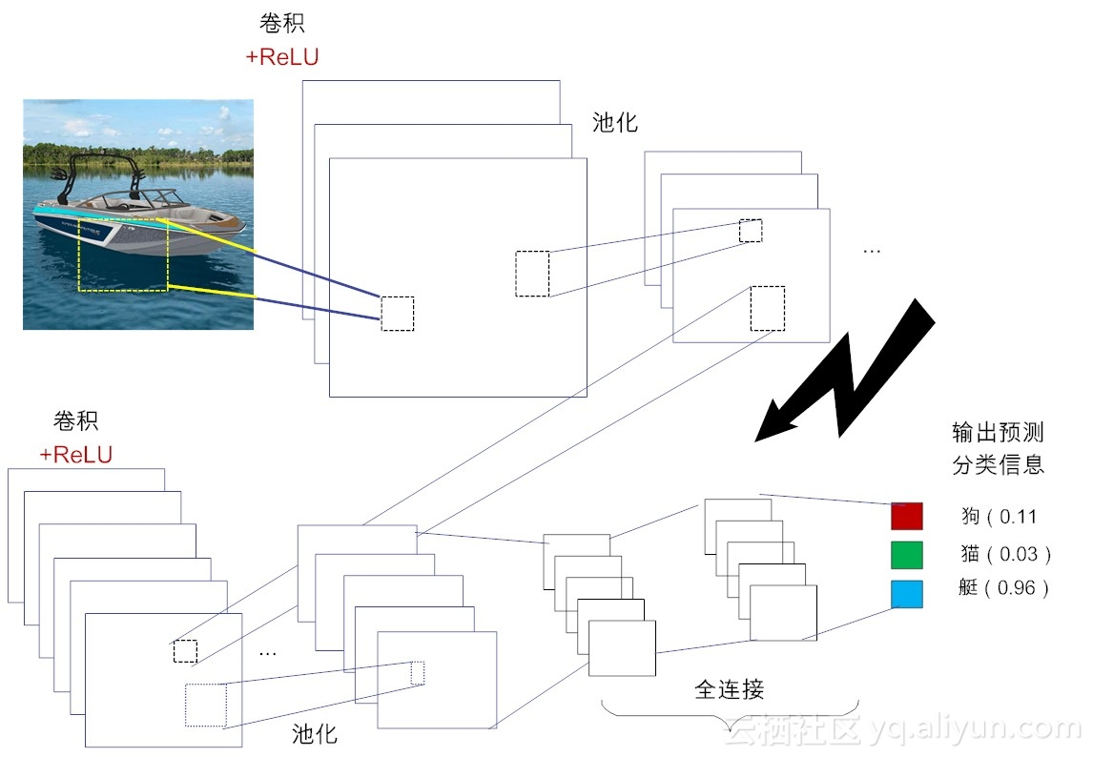

图9-4  CNN的基本结构

在后面的章节中，我们会对这些概念一一进行生动形象地介绍，敬请关注。

## 9.3 小结与思考

在本节中，我们主要回顾了卷积神经网络的发展史，从历史的脉络中，我们可得出一个意象上的结论：深而洞察的专注可能要胜过广而肤浅的观察。这也从方法论上部分解释了“深度学习”的成功所在。

进一步地，请你思考如下问题，人类双眼的布局其实是有缺陷的，因为它带来不安全。李笑来先生认为，人只有放弃了部分的安全感，才能获得进步。为了弥补这方面的缺陷，人们可以通过有效的社交和协作将缺点逆转为优势。

社交进而催生出社群，但社群数量超过150人，人们单纯的社交就显得无能为力了。新锐历史学家尤瓦尔·赫拉利在《人类简史》中表明观点，人类需要通过“讲故事”的方式来完成大规模的协作。你认可这个观点吗？为什么？

留言写下你的感悟，祝你每天都有收获。

## 【参考文献】

[1] 费孝通.乡土中国.北京大学出版社.2012年10月

[2] Hubel D H, Wiesel T N. Receptive fields and functional architecture of monkey striate cortex[J]. The Journal of physiology, 1968, 195(1): 215-243.

[3] Fukushima K, Miyake S. Neocognitron: A self-organizing neural network model for a mechanism of visual pattern recognition[M]//Competition and cooperation in neural nets. Springer, Berlin, Heidelberg, 1982: 267-285.

[4] LeCun Y, Boser B E, Denker J S, et al. Handwritten digit recognition with a back-propagation network[C]//Advances in neural information processing systems. 1990: 396-404.

# 卷地风来忽吹散，积得飘零美如画（入门系列之十）

在前面的章节中，我们简要地介绍了卷积神经网络的来龙去脉。接下来我们逐一来解释它之所以成功的几个核心要素。卷积神经网络的名字就来自于其中的卷积操作。因此说到卷积神经网络，它最核心概念可能莫过于“什么是卷积”？

**10.1 卷积的数学定义**

脱离卷积神经网络这个应用背景，“卷积”其实是一个标准的数学概念。早在[3.4节](https://yq.aliyun.com/articles/90565)中，我们已经提及到“卷积”的概念：所谓卷积，不过是一个函数和另一个函数在某个维度上的加权“叠加”作用而已[1]。为了更好地理解卷积操作的数学意义，下面我们列举一个具体的案例来加以说明[2]。  
假设我们的任务是实时监控一艘宇宙飞船。这艘宇宙飞船带有激光发射器。激光发射器在任意时刻t 都实时输出信号 f(t) ，这里 f(t) 表示飞船在任意时刻 t 所处的位置。通常来说，激光信号中都会夹杂有一定的噪音信号 g(t) 。为了能更加准确地测量飞船的位置，就需要减少噪音的影响，因此我们就需要对获取的距离信号x(t)进行平滑处理。  
很显然，对于相邻时间的输出结果，距离当前时间较近的输出，它们对结果的输出影响也较大（分配较大的权值）。反之，距离当前时间越远，它们对当前结果的影响也就越小（分配较小的权值）。因此，加权平均后的飞船位置s(t) 可以用如公式(10.1)表示：

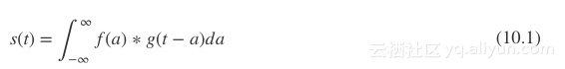

这样的操作就被称为连续域上的卷积操作。这种操作通常也简单记为公式(10.2)：

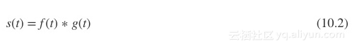

在公式（10.2）中，通常把函数f称为输入函数， g 称为滤波器或卷积核（kernel），这两个函数的叠加结果称为特征图或特征图谱（feature map）  
在理论上，输入函数可以是连续的，因此通过积分可以得到一个连续的卷积。但实际上，目前基本上所有计算机都是数字计算机，这样的计算机是不能处理连续（模拟）信号的。因此需要把连续函数离散化。  
一般情况下，我们并不需要记录任意时刻的数据，而是以一定的时间间隔（也即频率）采样即可。这么说是有理论根据的，根据香农采样定理，当采样频率应不小于模拟信号频谱中最高频率的2倍时，可以不失真地恢复模拟信号。对于离散信号，卷积操作可用如公式(10.3)表示：

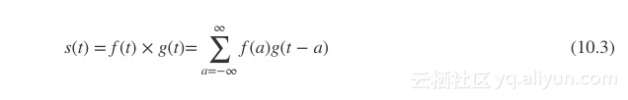

当然，对于离散卷积的定义推广到更高维度的空间上。例如二维的公式可表示为公式（10.4）所示：

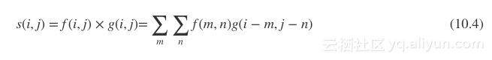

**10.2生活中的卷积**

卷积的概念好像比较抽象。好在理论来源于现实的归纳和抽象。为了便于理解这个概念，我们可以借助现实生活中案例，来反向演绎说明这个概念。  
在前面章节的描述中，我们已经提到，函数（function）就是功能（function），功能就是函数。函数的加权叠加作用，更通俗点讲，就是功能的叠加作用。如果是函数是抽象的，那么功能则是具体的。我们很容易从生活中找到“卷积”影子，从而能更加形象地解释这个概念。在这方面，李德毅院士是高手。  
在2015中国计算机大会特邀报告上，笔者有幸聆听了中国人工智能学会理事长李德毅院士的主题报告。在报告中，李院士便提到了卷积的理解问题，非常有意思[3]。  
他讲到，什么叫卷积呢？举例来说，在一根铁丝某处不停地弯曲，假设发热函数是f(t) ，散热函数是 g(t) ，此时此刻的温度就是 f(t) 跟g(t)的卷积。在一个特定环境下，发声体的声源函数是f(t) ，该环境下对声源的反射效应函数是 g(t) ，那么这个环境下的接受到声音就是 f(t) 和 g(t) 的卷积。  
类似地，记忆其实也是一种卷积的结果。假设认知函数是 f(t) ，它代表对已有事物的理解和消化，随时间流逝而产生的遗忘函数是g(t)，那么人脑中记忆函数 h(t) 就是函数是 f(t) 跟g(t) 的卷积，可用如下公式表示。

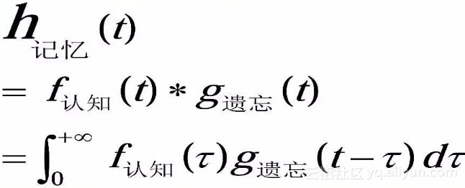

最后，李院士讲到，我们计算机工作者要了解卷积，就要了解卷积神经网络。这个观点和今天讲到的主题很应景，下面我们就言归正“卷”，接着聊卷积神经网络。

**10.3在图像处理中的卷积**

图像识别是卷积神经网络发威的“圣地”。所以下面我们就以图像处理为例，来说明卷积的作用。  
对于如图10-1所示的左侧的图像，正常人很容易判定出，图像中分别是一个数字“8”和一只猫。但是，对于计算机而言，它们看到数字矩阵（每个元素都是0到255之间像素值），至于它们据此能不能判定出是数字“8”和猫，这要依赖于计算机算法，这也是人工智能的研究方向。

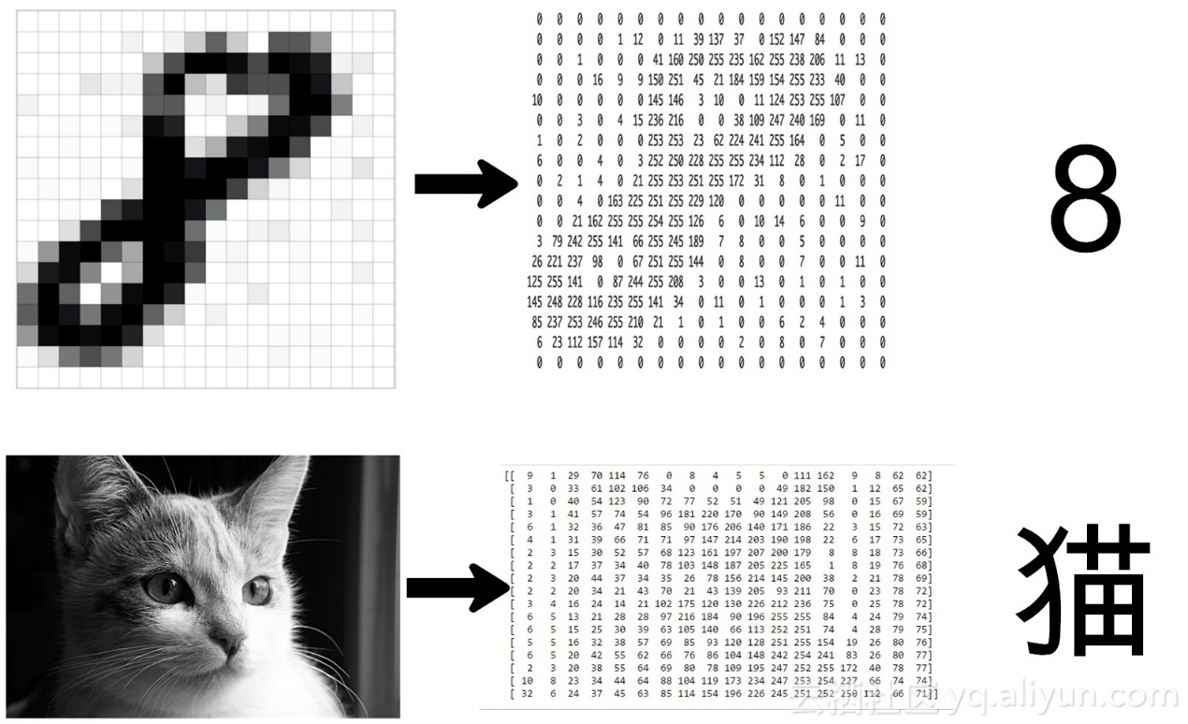

图10-1 计算机“眼中”的图像

在如图10-1所示的矩阵中，每个元素表示的都是像素的亮度强度。在这里，0表示黑色，255表示白色，数字越小，越接近黑色。在灰度图像中，每个像素值仅表示一种颜色的强度。也就是说，它只有一个通道。而在彩像中，可以有3个通道，即RGB（红，绿，蓝）。在这种情况下，把三个不同通道的像素矩阵堆叠在一起，即可描述彩色图像。  
在图像处理中应用卷积操作，主要目的就是从图像中提取特征。卷积可以很方便地通过从输入的一小块数据矩阵（也就是一小块图像）中学到图像的特征，并能保留像素间的空间关系。下面举例说明在二维图像使用卷积过程。  
在图10-2中，为了便于读者理解，图像数据矩阵的像素值分别用诸如a-b-c-d这样的字母代替，卷积核是一个2×2的小矩阵。需要注意的是，在其他场合，这个小矩阵，也被称为“滤波器（filter）”或“特征检测器（feature detector）”。  
如果把卷积核应用到输入图像的数据矩阵上，依次按照从左到右、从上到下的顺序分别执行卷积运算，就可以得到这个图像的特征图谱（feature map）。在不同的学术论文中，这个术语特征图谱也被称呼为做“卷积特征（convolved feature）”或 “激活图（activation map）”。

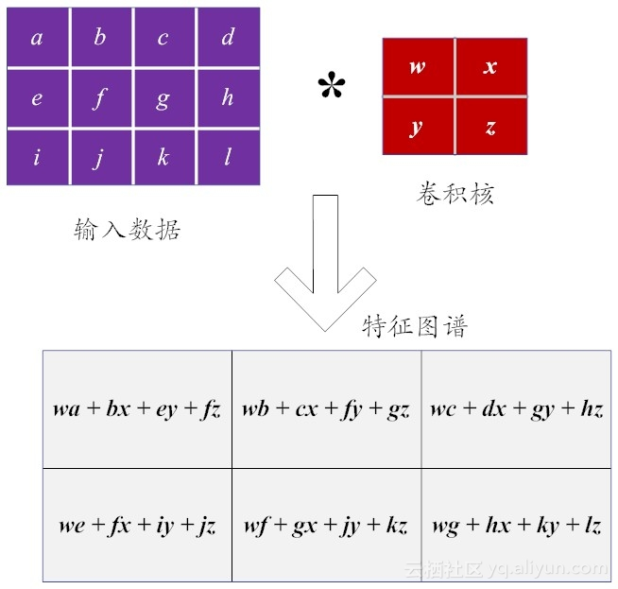

图10-2 二维图像数据上的卷积操作实例

从图10-2体现出来的计算可以看到，在本质上，离散卷积就是一个线性运算。因此，这样的卷积操作也被称为线性滤波。这里的“线性”是指，我们用每个像素的邻域的线性组合来代替这个像素。其实，卷积操作还具有平移不变性（shift-invariant）。这个“平移不变性”是指，在图像的每个位置都执行相同的操作。  
这个过程好像并不容易理解，下面我们就用更为浅显易懂的动态图来说明这个卷积过程。正如前文所说，每张图片都可视为关于像素值的数字矩阵。对于灰度图像而言，像素值的范围是0 ~255。为了简单起见，我们考虑一个给定5×5 的极简图像，其像素值仅为或0 或 1。类似地，卷积核是一个3×3的极简矩阵，如图10-3所示。

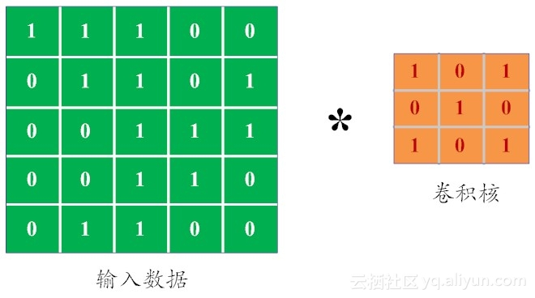

图10-3 简化版本的图像矩阵核卷积核

下面我们来卷积计算是怎么完成的。我们用橙色的矩阵在原始图像（绿色所示矩阵）上从左到右、从上到下滑动，每次滑动一个像素，滑动的距离称为“步幅（stride）”。在每个位置上，我们可以计算出两个矩阵间的相应元素乘积，并把点乘结果之和，存储在输出矩阵（粉色所示）中的每一个单元格中，这样就得到了特征图谱（或称为卷积特征）矩阵[5]。



图10-4 卷积的实现过程

**10.4卷积在图像处理中的应用**

到目前为止，我们只是做了一些简单的矩阵运算而已，它的好处体现在哪里，好像还不十分明确。简单来说，这样做的用途在于，将图像相邻子区域的像素值与卷积核执行“卷积”操作，可以获取相邻数据之间的统计关系，从而可挖掘出图像中的某些重要特征。  
这样说来，还是非常地抽象，这些特征到底是什么？下面我们还是用几个图像的案例来形象说明这个概念[6]，如图10-5所示。

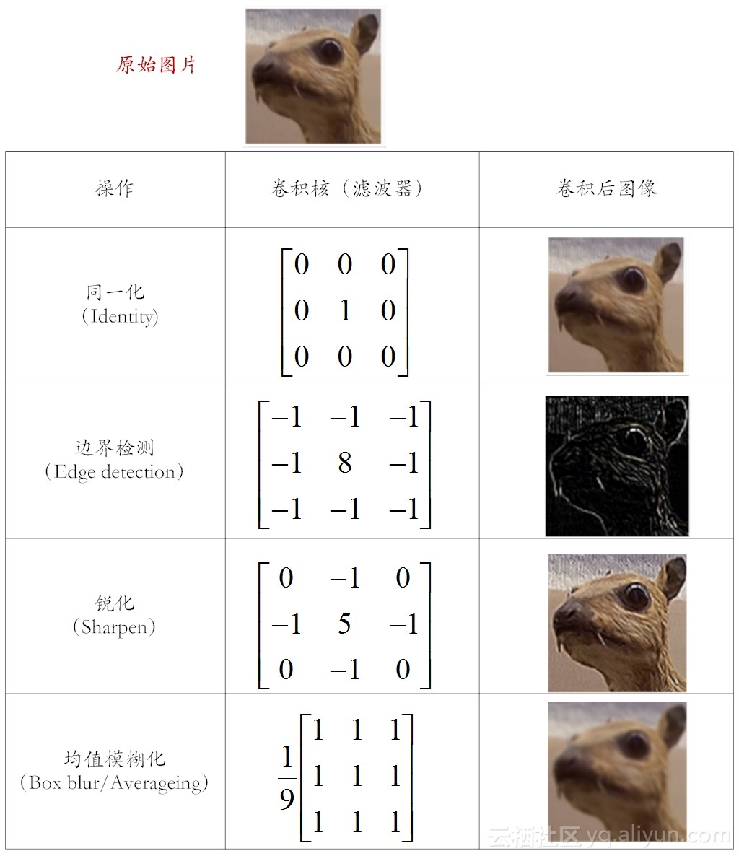

图10-5 “神奇”的卷积核

下面我们简单介绍一下常用的“久经考验”的卷积核。  
（1）同一化核（Identity）。从图10-5可见，这个滤波器什么也没有做，卷积后得到的图像和原图一样。因为这个核只有中心点的值是1。邻域点的权值都是0，所以对滤波后的取值没有任何影响。  
（2）边缘检测核（Edge Detection），也称为高斯-拉普拉斯算子。需要注意的是，这个核矩阵的元素总和为0（即中间元素为8，而周围8个元素之和为-8），所以滤波后的图像会很暗，而只有边缘位置是有亮度的。  
（3）图像锐化核（Sharpness Filter）。图像的锐化和边缘检测比较相似。首先找到边缘，然后再把边缘加到原来的图像上面，如此一来，就强化了图像的边缘，使得图像看起来更加锐利。  
（4）均值模糊（Box Blur /Averaging）。这个核矩阵的每个元素值都是1，它将当前像素和它的四邻域的像素一起取平均，然后再除以9。均值模糊比较简单，但图像处理得不够平滑。因此，还可以采用高斯模糊核（Gaussian Blur），这个核被广泛用在图像降噪上。  
事实上，还有很多有意思的卷积核，比如说浮雕核（embossing Filter），它可以给图像营造一种比较艺术化的3D阴影效果，如图10-6所示。浮雕核将中心一边的像素值减去另一边的像素值。这时，卷积出来的像素值可能是负数，我们可以将负数当成阴影，而把正数当成光，然后再对结果图像加上一定数值的偏移即可。

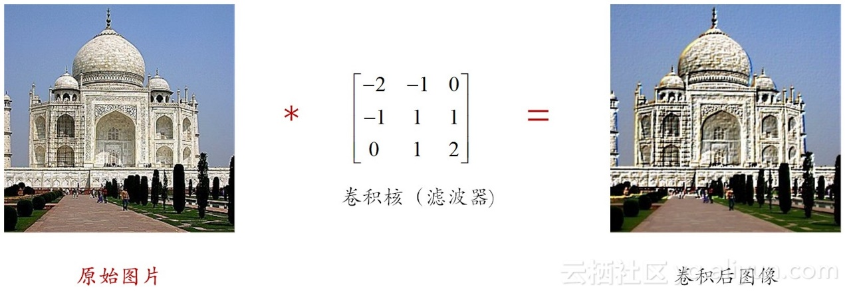

图10-6 浮雕核的应用

**10.5 小结**

现在我们小结一下本章的内容，我们首先给出了卷积的数学定义，接着用生活中的相近的案例来反向演绎解释了这个概念。最后我们用几个著名的卷积核演示了卷积在图像处理中的应用。  
在后面的章节中，我们将详细介绍卷积神经网络的重要结构，包括卷积层（Convolutional Layer）、激活层（Activation Layer，涉及到ReLU的概念）、池化层（Pooling Layer）及全连接层（Full Connected Layer）。  
请你关注。

**10.6 请你思考**

通过前面的学习，请你思考如下问题：  
（1）我们常说的分布式特征表示，在卷积神经网络中是如何体现的？  
（2）除了本文中描述的常见卷积核，你还知道哪些常用于图像处理的卷积核？  
（3）现在非常流行计算机来作画，不论是谷歌团队的Inceptionism（“盗梦主义”[7]），还是David Aslan正在使用的“深度风格（Deep Style）”[8]（如图10-7所示），都是一种基于神经网络的艺术画风。你知道他们都使用了什么样的卷积核吗？

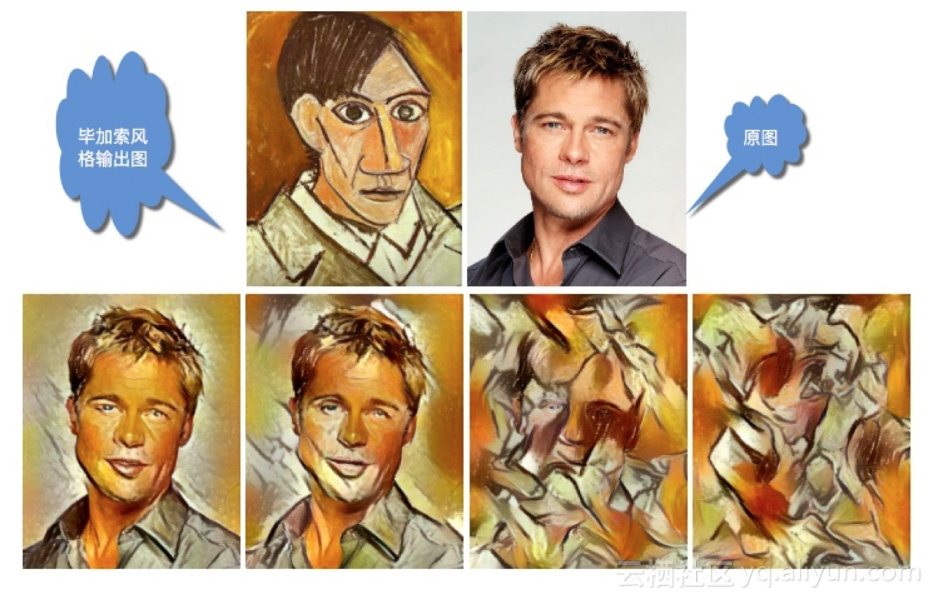

图10-7 深度风格的画风

写下你的感悟，祝你每天都有收获！

**参考文献**

[1] 张玉宏.云栖社区. [神经网络不胜语， M-P模型似可寻（深度学习入门系列之三）](https://yq.aliyun.com/articles/90565)  
[2]黄安埠. 深入浅出深度学习.中国工信出版社.2017.6  
[3] 李德毅.从脑认知到人工智能.中国计算机大会.2015.10  
[4] Savan Visalpara. [How do computers see an image ?](https://yq.aliyun.com/go/articleRenderRedirect?url=https%3A%2F%2Fsavan77.github.io%2Fblog%2Fhow-computers-see-image.html%3Fspm%3D5176.100239.blogcont112502.10.xbLGB5)  
[5] [Feature extraction using convolution](https://yq.aliyun.com/go/articleRenderRedirect?url=http%3A%2F%2Fdeeplearning.stanford.edu%2Fwiki%2Findex.php%2FFeature_extraction_using_convolution)  
[6] Ujjwal Karn. [An Intuitive Explanation of Convolutional Neural Networks](https://yq.aliyun.com/go/articleRenderRedirect?url=https%3A%2F%2Fujjwalkarn.me%2F2016%2F08%2F11%2Fintuitive-explanation-convnets%2F)  
[7] Alexander Mordvintsev, Christopher Olah, Mike Tyka.  
Inceptionism: Going Deeper into Neural Networks.  
[8] David Aslan. [How Artists Can Use Neural Networks to Make Art](https://yq.aliyun.com/go/articleRenderRedirect?url=https%3A%2F%2Fartplusmarketing.com%2Fhow-artists-can-use-neural-networks-to-make-art-714cdab53953%3Fspm%3D5176.100239.blogcont74383.17.W1CmXH)

# 局部连接来减参，权值共享肩并肩（入门系列之十一）

很多年前，著名物理学家爱因斯坦说过一句名言：Everything should be made as simple as possible, but not simpler（越简单越好，但是还不能过分简单）。”是的，只有名人才能说名言。如果这句话是我的说的，你可能认为这不是废话吗？

我把爱老爷子搬出来，自然不是想唬你，而是因为他的名言和我们今天要讲的主题有点相关。我们知道，相比于全连接的前馈网络，卷积神经网络的结构要简单得多，可是它并不是那么简单，否则也不会有这么多初学者对卷积神经网络“望而生畏”。

卷积神经网络之所以这么成功，套用爱老爷子的观点来说，它简单得“恰如其分”。在前面的章节中，我们重点讨论了卷积的概念以及卷积核在图像处理中的应用。在本章，我们将重点讨论它“恰如其分”的拓扑结构，一旦理解清楚它的设计原理，再动手在诸如Theano或Keras等深度学习框架下，写个卷积神经网络的实战小Demo，聪慧如你，一定不在话下。

## 11.1 卷积神经网络的拓扑结构

下面我们先感性认识一下卷积神经网络中的几个重要结构，如图11-1所示。在不考虑输入层的情况下，一个典型的卷积神经网络通常由若干个卷积层（Convolutional Layer）、激活层（Activation Layer）、池化层（Pooling Layer）及全连接层（Fully Connected Layer）组成。

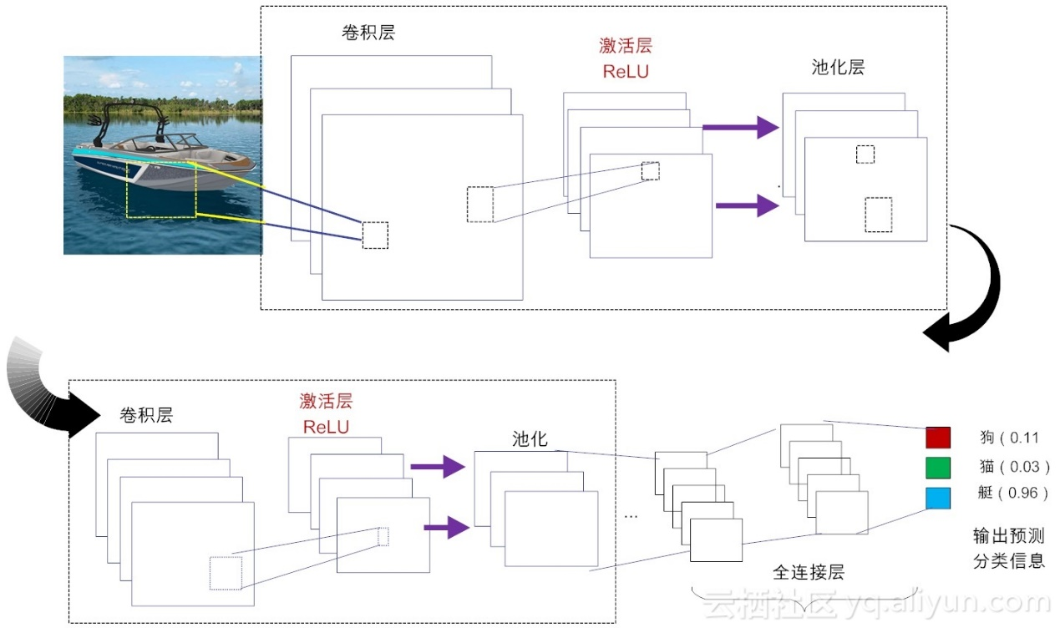

图11-1  典型卷积神经网络的结构

下面先给予简单地介绍，后文会逐个进行详细介绍：

* **卷积层：**这个是卷积神经网络的核心所在（作为数学概念，我们在第10章已做了详细介绍。不熟悉的读者可[前往查阅](https://yq.aliyun.com/articles/156269) [1]）。在卷积层，通过实现“局部感知”和“权值共享”等系列的设计理念，可达到两个重要的目的：对高维输入数据实施降维处理和实现自动提取原始数据的核心特征。
* **激活层：**其作用是将前一层的线性输出，通过非线性激活函数处理，从而可模拟任意函数，进而增强网络的表征能力。在深度学习领域，ReLU（Rectified-Linear Unit，修正线性单元）是目前使用较多的激活函数，原因是它收敛更快，且不会产生梯度消失问题。
* **池化层：**亦称亚采样层（Subsampling Layer）。简单来说，利用局部相关性，“采样”在较少数据规模的同时保留了有用信息。巧妙的采样还具备局部线性转换不变性，从而增强卷积神经网络的泛化处理能力。
* **全连接层：**这个网络层相当于传统的多层感知机（Multi-Layer Perceptron，简称MLP，例如我们已经讲解过的[BP算法](https://yq.aliyun.com/articles/110025)[2]）。通常来说，“卷积-激活-池化”是一个基本的处理栈，通过多个前栈处理之后，待处理的数据特性已有了显著变化：一方面，输入数据的维度已下降到可用“全连接”网络来处理了；另一方面，此时全连接层的输入数据已不再是“泥沙俱下、鱼龙混杂”，而是经过反复提纯过的结果，因此最后输出的结果要可控得高。

事实上，我们还可以根据不同的业务需求，构建出不同拓扑结构的卷积神经网络，常见架构模式如图11-2所示。

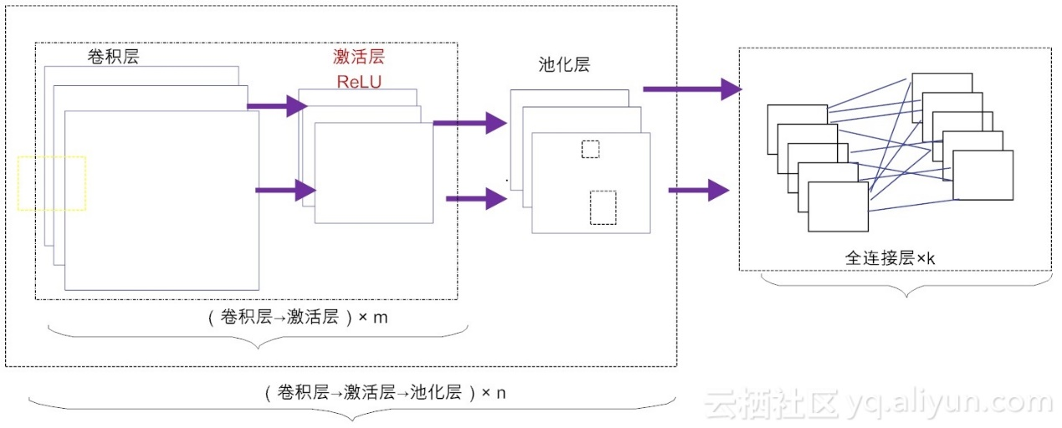

图11-2 卷积神经网络的拓扑结构

也就是说，可以先由*m*个卷积层和激活层叠加，然后(可选)进行一次池化操作，重复这个结构*n*次，最后叠加*k*个全连接层（*m, n*, *k* ≥ 1）。总体来讲，卷积神经网络通过多层处理，逐渐将初始的“低层”特征表示，转化为“高层”特征表示，之后再用“简单模型”即可完成复杂的分类等学习任务。因此在本质上，深度学习就是一个“特征学习（feature learning）”或“表示学习（representation learning）”[3]。

下面我们将一一讲解卷积神经网络中这几个层的设计理念。在讲解之前，我们有必要补充介绍一下大名鼎鼎的CIFAR-10图像集，因为后面的案例会频频用到这个数据集。

## 11.2不得不提的 CIFAR-10图像集

CIFAR-10最早是由Hinton教授带领他的两名学生Alex Krizhevsky与Vinod Nair等人一起收集的微型图像集。该图像集由60,000张32×32的RGB彩色图片构成，共10个大分类，其中50,000张图片用作训练，另外随机抽取10,000张用作测试（交叉验证）。如图11-3所示[4]。

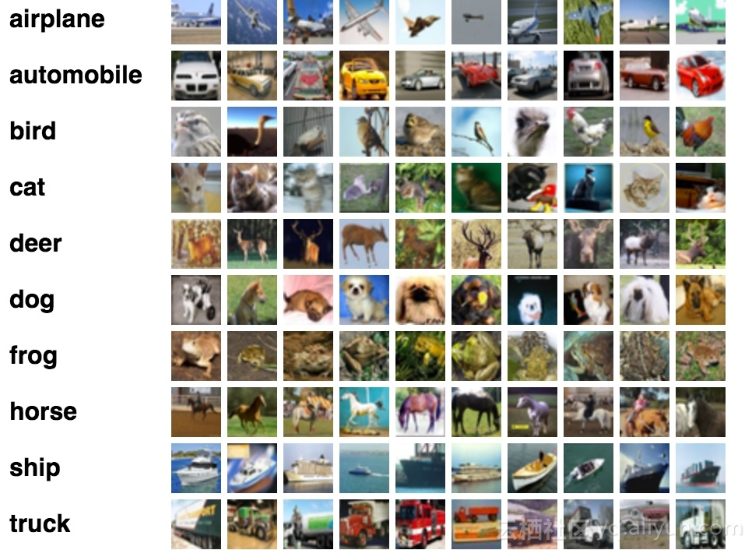

图11-3 从[CIFAR-10](https://yq.aliyun.com/go/articleRenderRedirect?url=http%3A%2F%2Fwww.cs.toronto.edu%2F%7Ekriz%2Fcifar.html)随机抽取的10类图像

CIFAR-10最大的特点莫过于，它将识别的范围扩大到普适物体。相比于已经非常成熟的人脸识别，普适物体的识别更具有挑战性，因为普适图像数据集中含有各样各异的特征，甚至噪声，而且图像中的物体大小比例不一，这些都无疑增加了普适物体判别的难度。

CIFAR-10在深度学习等领域非常有影响力。这是因为它是很多人 “深度学习”实战的起点（比如说，Theano、TensorFlow等深度学习框架都常用到这个数据集来做实战练习）。它的存在，在客观上加速推动了“深度学习”的普及进程。可以说，Hinton教授的功劳，不仅仅体现他对深度学习算法的创新上，还体现于他对深度学习的普及上。

## 11.3 卷积层的3个核心概念

有了上面的工作的铺垫，下面我们来聊聊卷积层的三个核心概念：局部连接、空间位置排列及权值共享。

### 11.3.1  局部连接

前面我们也提到过，全连接的前馈神经网络有个非常致命的缺点，那就是可扩展性（Scalability）非常差。原因非常简单，网络规模一大，需要调参的个数以神经元数的平方倍增，导致它难以承受参数太多之痛。

局部连接（Local Connectivity）在能某种程度上缓解这个“参数之痛”。下面我们以CIFAR-10图像集为输入数据，来探究一下局部连接的工作原理。

通过前面的介绍可知，每一幅CIFAR-10图像都是32×32×3的RGB图像。对于隐藏层的某个神经元，如果是全连接前馈网络中，它不得不和前一层的所有神经元（32×32）都保持连接。

但现在，对于卷积神经网络而言，隐藏层的这个神经元仅仅需要与前向层的部分区域相连接。这个局部连接区域有个特别的名称叫“感知域（receptive field）”，其大小等同于卷积核的大小（比如说5×5），如图11-4所示。相比于原来的32×32连接个数，变成现在的5×5个连接，连接的数量自然是稀疏得多，因此，局部连接也被称为“稀疏连接（Sparse Connectivity）”。

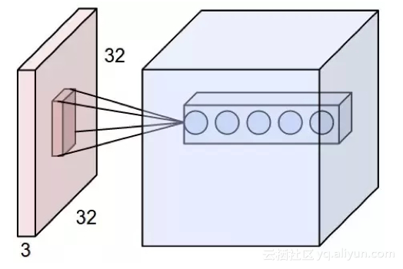

图11-4  局部连接示意图

但需要注意的是，这里的稀疏连接，仅仅是指卷积核的感知域（5×5）相对于原始图像的高度和宽度（32×32）而言的。卷积核的深度（depth）则需要与原始数据保持一致，不能缩减。在这里，卷积核的深度实际上就是卷积核的个数。对于RGB图像而言，如果我们需要在红色、蓝色和绿色等三个通道提取特征，那么卷积核个数就是3）。所以对于隐藏层的某个神经元，它的前向连接个数是由全连接的32×32×3个，通过卷积操作，减少到局部连接的到5×5×3个。

请读者思考，为了提取更多特征，如果卷积核的深度不是3个，而是100个，又会发生什么？很显然，这样一来的话，局部连接带来的参数个数减少量，就要大打折扣。

### 11.3.2 空间排列

在讲解完毕局部连接的原理之后。下面我们来谈谈决定卷积层的空间排列（Spatial arrangement）的4个参数，它们分别是：卷积核的大小、深度、步幅及补零。其中，卷积核的大小（通常多是3×3或5×5的方矩阵）我们已经在[第10章](https://yq.aliyun.com/articles/156269)讨论了，这里仅仅对另外三个结构进行说明[5]。

（1）卷积核的深度（depth）：卷积核的深度对应的是卷积核的个数。每个卷积核只能提取输入数据的部分特征。每一个卷积核与原始输入数据执行卷积操作，会得到一个卷积特征，这样的多个特征汇集在一起，我们称为特征图谱。在图11-1所示的示例中（左上部），我们使用三个不同的滤波器（即卷积核）对原始图像进行卷积操作，这样就可以生成三个不同的特征图。你可以把这三个特征图看作是堆叠在一起的2D（二维）矩阵。

事实上，每个卷积核提取的特征都有各自的侧重点。因此，通常说来，多个卷积核的叠加效果要比单个卷积核的分类效果要好得多。例如在2012年的ImageNet竞赛中，Hinton教授和他的学生Krizhevsky等人打造了第一个“大型的深度卷积神经网络”，也即现在众所周知的AlexNet。在这个夺得冠军的深度学习算法中，他们使用的卷积核高达96个！可以说，自那时起，深度卷积神经网络一战成名，才逐渐被世人瞩目。

（2）步幅（stride）：即滤波矩阵在输入矩阵上滑动跨越的单元个数。设步幅大小为S，当S为1时，滤波器每次移动一个像素的位置。当S为2时，每次移动滤波器会跳过2个像素。S越大，卷积得到特征图就越小。以一维数据为例，当卷积核为[1，0，-1]，输入矩阵为[0, 1, 2, -1, 1, -3, 0]时，图11-5显示了步幅分别为1和2卷积层的神经元分布情况。

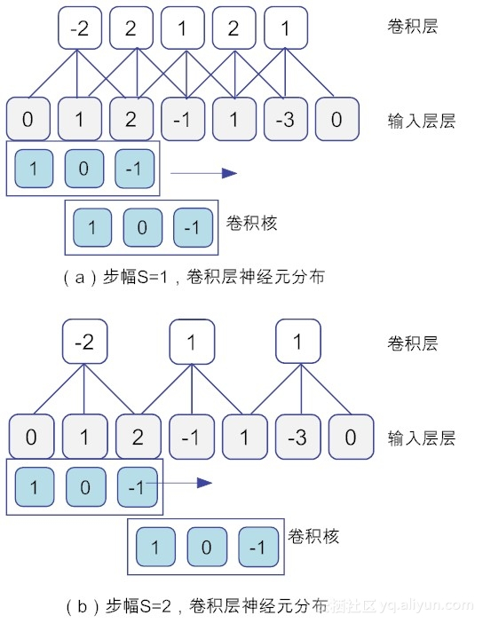

图11-5  当步幅为1和2时，输入层和卷积层的神经元空间分布

（3）补零（zero-padding）：补零操作通常用于边界处理。在有些场景下，卷积核的大小并不一定刚好就被输入数据矩阵的维度大小整除。因此，就会出现卷积核不能完全覆盖边界元素的情况。这时，我们就需要在输入矩阵的边缘使用零值进行填充，使得在输入矩阵的边界处的大小刚好和卷积核大小匹配。这样做的结果，相当于对输入图像矩阵的边缘进行了一次滤波。零填充的好处在于，它可以让我们控制特征图的大小。使用零填充的卷积叫做泛卷积（wide convolution），不适用零填充的叫做严格卷积（narrow convolution）。

下面我们举例说明这个概念。假设步幅S的大小为2，为了简单起见，我们假设输入数据为一维矩阵 [0, 1, 2, -1, 1, -3]，卷积核为[1, 0, -1]，在卷积核滑动两次之后，此时输入矩阵边界多余一个“-3”，不够滑动第3次，如图11-6-(a)所示。此时，便可以在输入矩阵填入额外的0元素，使得输入矩阵变成[0, 1, 2, -1, 1, -3, 0]，这样一来，所有数据都能得到处理，如图11-6-(b)所示。。

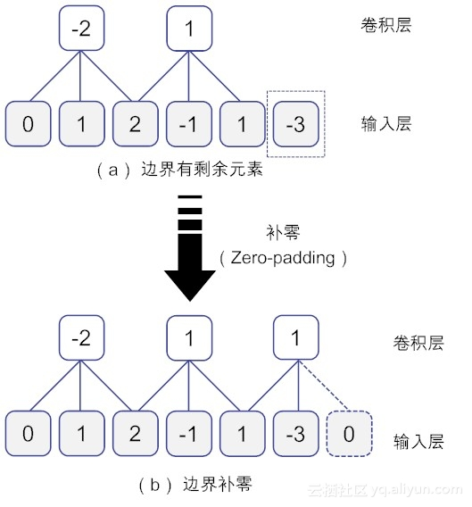

图11-6  在输入矩阵边界处补零

综上所述，在构造卷积层时，对于给定的输入数据，如果确定了卷积核的大小，卷积核的深度（个数）、步幅以及补零个数，那么卷积层的空间安排就能确定下来。以一维数据为例，假设数据的大小（数据元素的长度）为W，卷积核的深度为F，步幅大小为S，补零的数目为P，那么对于每个卷积核，在它与输入数据实施卷积操作后得到特征图谱，它包含的神经元个数N可以用（11-1）公式计算得到。

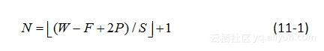

对于高维数据而言，对每一个维度的数据均按照（11-1）计算即可。

### 11.3.3 权值共享

卷积层设计的第三个核心概念就是权值共享（Shared Weights），由于这些权值实际上就是不同神经元之间的连接参数，所以有时候，也将权值共享称为参数共享（Parameter Sharing）。

为什么要设置权值共享呢？其实这也是无奈之举。前文我们提到，通过局部连接处理后，神经元之间的连接个数已经有所减少。可到底减少多少呢？还以CIFAR-10数据集合为例，一个原始的图像大小为32×32×3，假设我们有100个卷积核，每个卷积核的大小为5×5×3，步幅为1，没有补零。先单独考虑一个卷积核，将公式11-1扩展到二维空间，可以很容易计算得到每一个卷积核对应的特征图谱大小是28×28。也就是说，这个特征图谱对应有28×28神经元。而每个神经元以卷积核大小（5×5×3）连接前一层的“感知域（receptive field）”，也就是说，它的连接参数个数为（28×28）×（5×5×3）。如果考虑所有的100个卷积核，（在不考虑偏置参数的情况下）连接的参数个数为（5×5×3）×（28×28）×100 = 5,880,000。

那么全连接的参数个数又是多少呢？仅仅考虑两层网络的情况下，其连接个数为（32×32×3）×（32×32×3）=9,437,184。对比这二者的数字可以发现，局部连接虽然降低了连接的个数，但整体幅度并不大，需要调节的参数个数依然非常庞大，因此还是无法满足高效训练参数的需求。

而权值共享就是来解决这个问题的，它能显著降低参数的数量。该如何理解权值共享呢？首先从生物学意义上来看，相邻神经元的活性相似，从而可以它们共享相同的连接权值。

其次单从数据特征上来看，我们可以把每个卷积核（即过滤核）当作一种特征提取方式，而这种方式与图像等数据的位置无关。这就意味着，对于同一个卷积核，它在一个区域提取到的特征，也能适用于于其他区域。基于权值共享策略，将卷积层神经元与输入数据相连，同属于一个特征图谱的神经元，将共用一个权值参数矩阵，如图11-7所示。经过权值共享处理后，CIFAR-10的连接参数一下子锐减为5×5×3×1×100 = 7500。

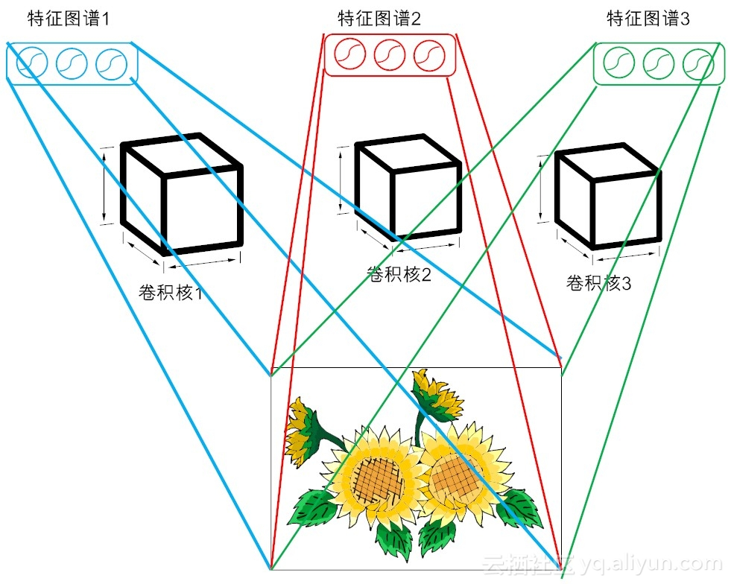

图11-7  权值共享策略

权值共享保证了在卷积时只需要学习一个参数集合即可，而不是对每个位置都再学习一个单独的参数集合。因此参数共享也被称为绑定的权值（tied weights）。

## 11.4 小节与思考

在本章，我们讨论了卷积神经网络的拓扑结构，并重点讲解了卷积层的设计动机和卷积层的3个核心概念：空间位置排列、局部连接和权值共享。前者确定了神经网络的结构参数，而局部连接和权值共享等策略显著降低了神经元之间的连接数。示意图11-8演示了三种不同的连接类型带来的参数变化，从图中可以看出，全连接（不包括偏置的权值连接）的参数为15个，局部连接为7个，而权值共享的参数为3个（即红绿蓝线分别共用一个参数）。

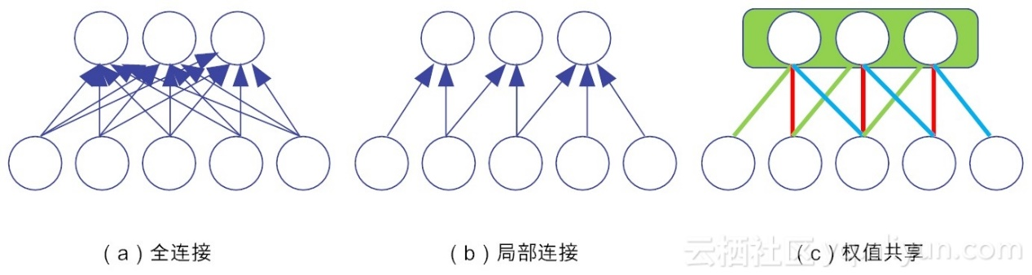

图11-8  神经元连接的三种类型

通过上面的学习，请你思考如下问题：

（1）虽然局部连接、权值共享等策略大大降低了卷积层与输入层之间的权值调整个数，但并没有提升网络的前向传播速度，你知道为什么吗？

（2）前文我们提到“肤浅而全面”的全连接，不如“深邃而局部”部分连接。在2016年商汤科技团队在ImageNet图片分类比赛中勇夺冠军，其网络深度已达到1207层。那么，深度学习是不是越深越好？为什么？广度学习就没有未来吗？

在下一讲中，我们将讲解卷积神经网络的剩余部分：池化层、激活层和全连接层。请你关注。

## 参考文献

[1] 张玉宏. 云栖社区. [全面连接困何处，卷积网络见解深](https://yq.aliyun.com/articles/152935)（深度学习入门系列之九）

[2] 张玉宏. 云栖社区. [BP算法双向传，链式求导最缠绵](https://yq.aliyun.com/articles/110025)（深度学习入门系列之八）

[3] 周志华.机器学习.清华大学出版社.2016.1

[4] The CIFAR-10 dataset.http://www.cs.toronto.edu/~kriz/cifar.html

[5] 黄安埠. 深入浅出深度学习.中国工信出版社.2017.6

# 激活引入非线性，池化预防过拟合（入门系列之十二）

## 12.1 两个看似闲扯的问题

在开讲本章内容之前，先请你思考两个问题呗：第一个问题，你能用直线画出一张漂亮的笑脸吗？第二个问题是，你知道那副著名的对联：“诸葛一生唯谨慎，吕端大事不糊涂”，说得是什么典故吗？

如果你不是抬杠的话，我想你第一个问题的答案，应该是不能。因为直线的表现力非常有限，只有曲线才能画出更美的线条。因此，才有英国画家和美学家威廉•荷加兹(William Hogarth,1697~1764)这个的结论：“世界上最美的线条是曲线”。

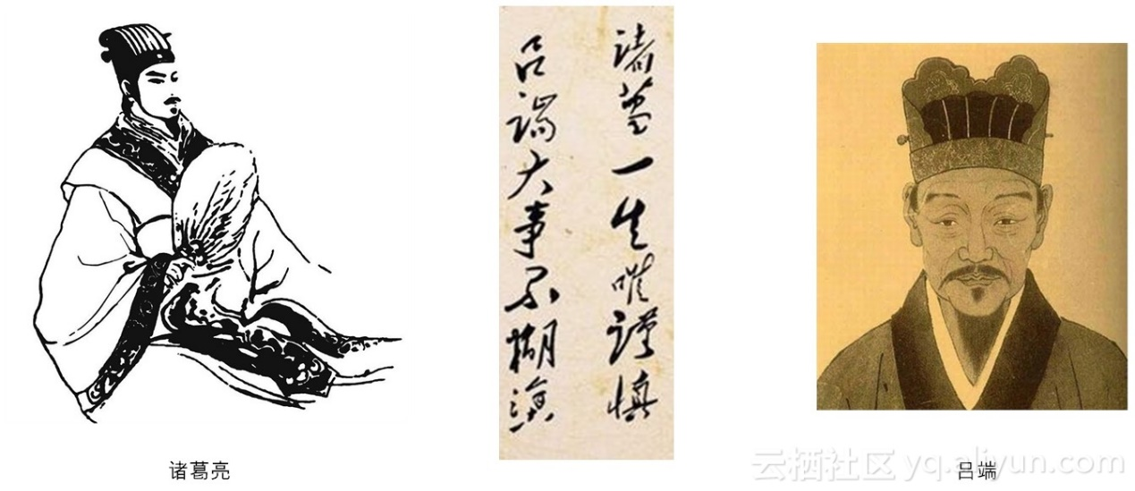

图1 诸葛亮的“过度拟合”

第二问题说的是，诸葛当然是指“诸葛亮”。其人掌军理政之谨慎，史家已有共识。但过于谨慎是有代价的，那就是面临新情况做决策时，考虑因素过多，思前顾后，从而使其判断力（或称之为预测力）大打折扣。而同样身居高位的吕端则不同。吕端是宋朝一个名宰相，别看他平时是糊里糊涂的，很多鸡零狗碎之事，他从不斤斤计较。但一旦涉及原则性、重要关键决策点时，吕端从不马虎，其风格有点像“大行不顾细谨”。

## 12.2 追寻问题的本质

前面我们提了两个问题，看似闲扯，其实不然。因为它们的答案都和今天的主题相关。问题一的答案其实是想说明一个结论，就是线性的事物，表达能力不强，而非线性则相反。我们知道，从宏观来将，在本质上，人工神经网络就分为两大类层：显层和隐层。“显层”就是我们能感知到的输入层和输出层，而“隐层”则是除了输入输出之外的无法被我们感知的层，它可以理解为数据的内在表达[1]。

[在第二章中](https://yq.aliyun.com/articles/88300)，我们已经提到，如果“隐层”有足够多的神经元，那么神经网络能够以任意精度逼近任意复杂度的连续函数，这就是大名鼎鼎的通用近似定理（Universal Approximation Theorem）[2]。通过[在第八章](https://yq.aliyun.com/articles/110025)BP算法的讲解中，我们可以看到，神经元与神经元的连接都是基于权值的线性组合。我们知道，线性的组合依然是线性的，那网络的表达能力就非常有限了。这样一来，通用近似定理又是如何起作用的呢？这就得请“激活”函数出马了？神经元之间的连接是线性的，但激活函数可不一定是线性的啊，有了非线性的激活层在，多么玄妙的函数，我们都能近似表征出来。所以，在卷积神经网络中，激活层是必须保留的。

第二个问题的答案，其实是想说明深度学习训练的两大难点：过拟合（overfitting）和欠拟合（underfitting）。那什么是过拟合和欠拟合呢？图12-2可形象地说明这两个概念的差别。

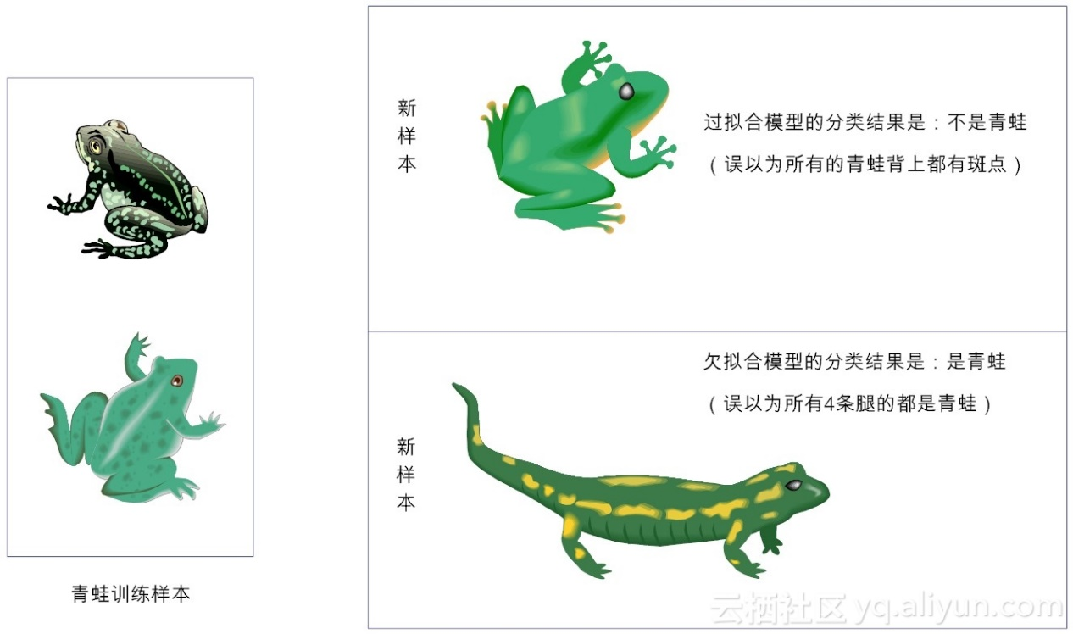

图12-2 过拟合与欠拟合的直观类比

“欠拟合”比较容易理解，就是样本不够，或学习算法不精，连已有数据中的特征都没有学习好，自然当面对新样本做预测时，效果肯定也好不到哪里去。比如说，在图12-2中（右下图），若果仅仅把样本中的“四条腿”当作青蛙的特征，这“欠缺”的特征，就会把一只四条腿的壁虎也当作青蛙。其实，欠拟合比较容易克服，比如在决策树算法中扩展分枝，再比如在神经网络中增加训练的轮数，从而可以更加“细腻”地学习样本种的特征。

相比而言，要克服过拟合，就相对困难得多。在过拟合里，构建的模型必须一丝不苟地反映已知的所有数据，但这样一来，它对未知数据（新样本）的预测能力就会比较差。

这是因为，所谓的“已知”数据，其实也是有误差的！精准的拟合会把这些数据的误差给放大。从而导致，拟合得越精确，面对新样本时，预测的效果反而会更加糟糕。比如说图12-2中（右上图），误把背上斑点当做青蛙的特征，当新来的样本青蛙，仅仅由于背上没有斑点（不同于样本数据），就被判定为非青蛙，这岂不是很荒诞？“诸葛一生唯谨慎”，说的就是诸葛亮陷入“过拟合”状态，他容易被很多细节所迷惑，自然决策的质量就会受到影响。

“吕端大事不糊涂”说的就是，小事情上“难得糊涂”，大事情上“毫不含糊”。遇到新情况，吕端就不会受很多细节所左右。用机器学习的术语来讲，吕端的“泛化能力”比较强。

卷积神经网络也追求泛化（即防过拟合）能力，它是如何做到的呢？自然也得学习“吕端”的行为——别管那么多！

针对神经网络，就是再次降低数据量，让系统少学点。不要认为，训练数据越“全面”越好。想一想人类的学习就知道怎么回事了。当孩子还小正处于学习阶段时，妈妈们的浓浓爱意，总想通过“事无巨细”地照顾孩子表达出来。但在这种环境下“学习”出来的孩子，一旦踏上社会，适应新环境的能力就差很多，并不值得提倡。神经网络也是如此。

那该如何降低数据量呢？最简单的策略自然就是“采样（sampling）”了。其实，**采样的本质就是力图以合理的方式“以偏概全”。**这样一来，数据量自然就降低了。

在卷积神经网络中，采样是针对若干个相邻的神经元而言的，因此也称为“亚采样（Subsampling）”。可能是“亚采样”这个词的逼格不够高吧，于是研究者们又给它取了个更难懂的词：“池化（Pooling）”。“池化”其实仅仅是个字面的翻译，远没达不到“信达雅”的要求，如果非要向“采样”的含义靠拢，中国那句古话，“弱水三千只取一瓢”，似乎更有韵味。南京大学周志华老师就将其的意译为“汇合”，这样的翻译似乎更加传神。但拗不过太多人都把“Pooling”翻译成“池化”，那我们也就“池化”叫下去吧。

接下来，我们就详细说一说激活层和池化层到底是怎么回事吧。

## 12.3 细说激活层

通过前面的铺垫，现在我们应该知道，激活层存在的最大目的，莫过于引入非线性因素，以增加整个网络的表征能力。

这时，选取合适的“激活函数”就显得非常重要了。在前面的章节中，我们提到了常用的激活函数Sigmoid（或tanh函数），也是可用的（如图12-3所示）。

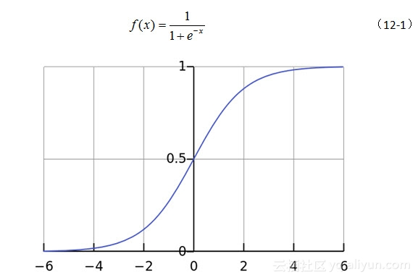

图12-3 激活函数Sigmoid

但Sigmoid之类激活函数有个很大的缺点，就是它的导数值很小。比如说，Sigmoid的导数取值范围仅为[0, 1/4]。且当输入数据（*x*）很大或者很小的时候，其导数趋都近于0。这就意味着，很容易产生所谓的梯度消失（vanishing gradient）现象。没有了梯度的指导，那么神经网络的参数训练，就如同“无头的苍蝇”，毫无方向感。

因此，如何防止深度神经网络陷入梯度消失，或说如何提升网络的训练效率，一直都是深度学习非常热门的研究课题。目前，在卷积神经网络中，最常用的激活函数久是修正线性单元(Rectified Linear Unit，简称ReLU)。这个激活函数是由Hinton等人2010年提出来的[3]。标准的ReLU函数为*f*(*x*)=max(*x*,0)，即当*x*>0时，输出*x*; 当*x*<=0时，输出0。如图12-4所示，请注意，这是一条曲线啊，只不过它在原点处不够那么圆润而已。

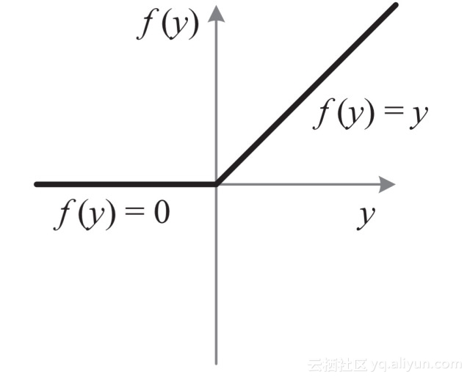

图12-4 激活函数ReLU

不要小看这个看起来有点简陋的模型，其实它的优点还不少。相比于Sigmoid类激活函数，ReLU激活函数的优点主要体现在如下三点。

**（1）单侧抑制。**观察图12-4可见，当输入小于0时，神经元处于抑制状态。反之，当输入大于0，神经元处于激活状态。

**（2）相对宽阔的兴奋边界。**观察图12-3和图12-4可见，Sigmoid的激活态（即*f*(*x*)的取值）集中在中间的狭小空间，而ReLU这不同，只要输入大于0，神经元一直都处于激活状态。

**（3）稀疏激活性。**相比于Sigmoid之类的激活函数，稀疏性是ReLU的优势所在[4]。Sigmoid把抑制状态的神经元设置一个非常小的值，但即使这个值再小，后续的计算还少不了它们的参与，计算负担很大。但考察图12-4可知，ReLU直接把抑制态的神经元“简单粗暴”地设置为0，这样一来，就使得这些神经元不再参与后续的计算，从而造成网络的稀疏性，如图12-5所示。

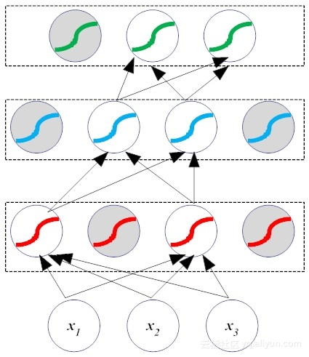

图12-5  ReLU激活函数产生稀疏连接关系

这个细小的变化，让ReLU在实际应用中大放异彩，除了减少了计算量，还减少了参数的相互依存关系（网络瘦身了不少），使其收敛速度远远快于其他激活函数，最后还在一定程度上缓解了过拟合问题的发生（对Dropout机制比较熟悉的读者可能会发现，图12-5和Dropout的迭代过程何其神似！）。ReLU的卓越表现，让深度学习的三位大咖Yann LeCun、Yoshua Bengio和Geoffery Hinton在2015年表示，ReLU是深度学习领域最受欢迎的激活函数。

前面的描述可能还过于抽象，下面我们再用一个更为生动的案例来理解ReLU的操作，图12-6演示了ReLU“修正”前后的特征图谱。

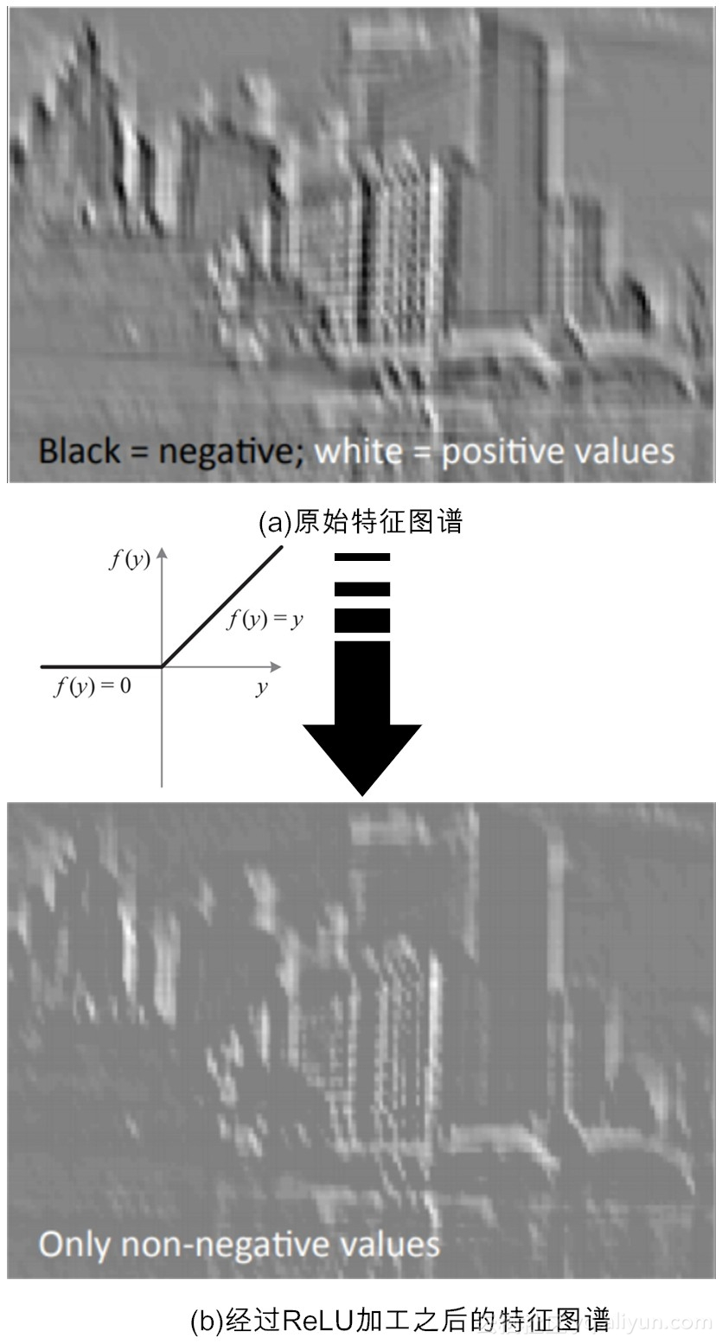

图12-6  ReLU“修正”前后的特征图谱

说到ReLU激活函数有如此神奇作用，其实还有一个原因，那就是这样的模型正好“暗合”生物神经网络工作机理。2003年纽约大学教授Peter Lennie的研究发现[5]，大脑同时被激活的神经元只有1~4%，即神经元同时只对输入信号的少部分选择性响应，大量信号被刻意地屏蔽了，这进一步表明神经元工作的稀疏性。其实，这是容易理解的，因为生物运算也是需要成本的。进化论告诉我们，作为人体最为耗能的器官，大脑尽要可能节能，才能在恶劣的环境中“适者生存”。

当然，LeRU的这种简单直接的处理方式，也带来一些副作用。最突出的问题就是，会导致网络在训练后期表现得非常脆弱，以至于这时的ReLU也被戏称为“死掉的ReLU（dying ReLU）”。目前，也有一些对研究工作对ReLU实施改进，分别提出了一系列诸如leaky-ReLU，random ReLU及PReLU[6]等优化方案，有兴趣的读者可自行前往查阅相关文献。

前面说完了激活层，下面我们再聊聊池化层。

## 12.4 详解池化层

池化层亦称子采样层，它也是卷积神经网络的另外一个“神来之笔”。通常来说，当卷积层提取目标的某个特征之后，我们都要在两个相邻的卷积层之间安排一个池化层。

池化层函数实际上是一个统计函数。以如图12-7所示的二维数据为例，如果输入数据的维度大小为W×H，给定一个池化过滤器，其大小为w×h。池化函数考察的是在输入数据中，大小为w×h的子区域之内，所有元素具有的某一种特性。常见的统计特性包括最大值、均值、累加和及L2范数等。池化层函数力图用统计特性反应出来的1个值，来代替原来w×h的整个子区域。

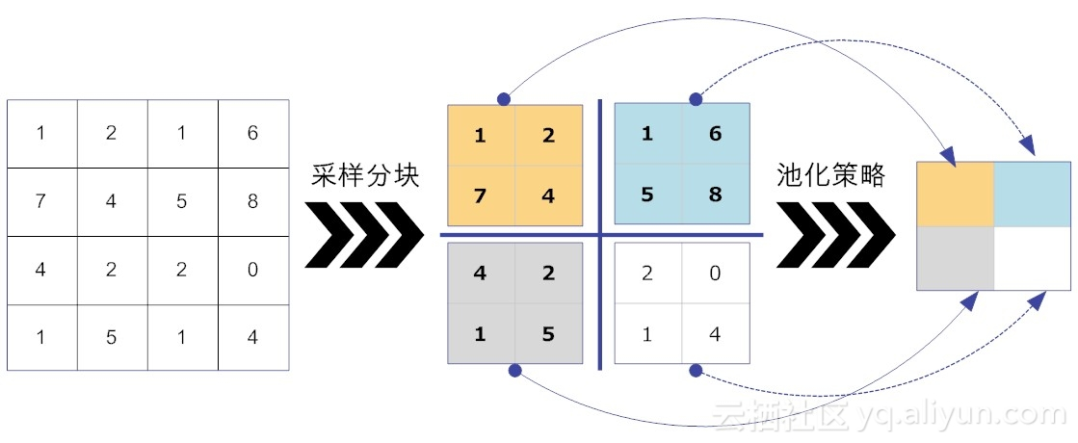

图12-7 池化操作：将池化滤波器内的所有元素用某个统计量来代替

因此，可以这么说，池化层设计的目的主要有两个。最直接的目的，就是降低了下一层待处理的数据量。比如说，当卷积层的输出大小是32×32时，如果池化层过滤器的大小为2×2时，那么经过池化层处理后，输出数据的大小为16×16，也就是说现有的数据量一下子减少到池化前的1/4。当池化层最直接的目的达到了，那么它的间接目的也达到了：减少了参数数量，从而可以预防网络过拟合。

下面我们举例说明常用的池化策略最大化和平均化是如何工作的。我们以一维向量数据[1, 2, 3, 2]为例，来说明两种不同的池化策略在正向传播和方向传播中的差异[7]。

**（1）最大池化函数（max pooling）**

**前向传播操作：**取滤波器最大值作为输出结果，因此有forward(1, 2, 3, 2) = 3.

**反向传播操作：**滤波器的最大值不变，其余元素置0。因此有backward(3) = [0, 0, 3, 0]。

**（2）平均池化函数（average pooling）**

**前向传播操作：**取滤波器范围所有元素的平均值作为数据结果，因此有forward(1, 2, 3, 2) = 2.

**后向传播操作：**滤波器中所有元素的值，都取平均值，因此有backward(2) = [2, 2, 2, 2]。

有了上面的解释，我们很容易得出图12-7中所示的池化策略前向传播结果，如图12-8所示。

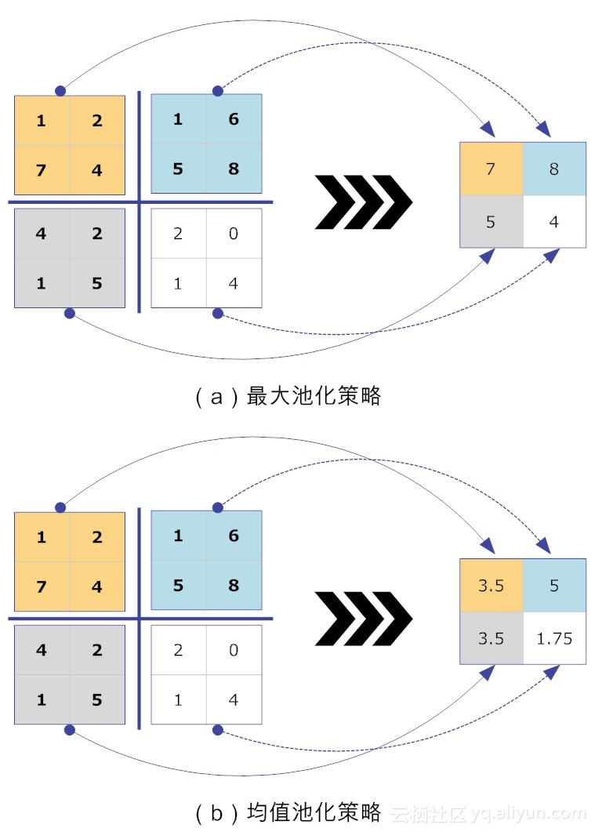

图12-8 两种不同的池化策略结果比对图

阅读到此，读者可能会有个疑问？对于处理图片而言，如果池化层的过滤器2×2，就相当于将上一层4个像素合并到一个1像素。如果过滤器的大小是6×6，那就相当于将上一层36个像素合并到一个1像素，这也岂不是让图像更加模糊了。的确是这样，通过池化操作后，原始图像就好像被打上了一层马赛克，如图12-9所示。对池化如何影响可视化图像的理论分析，感兴趣的读者可参阅LeCun团队的论文[8]。

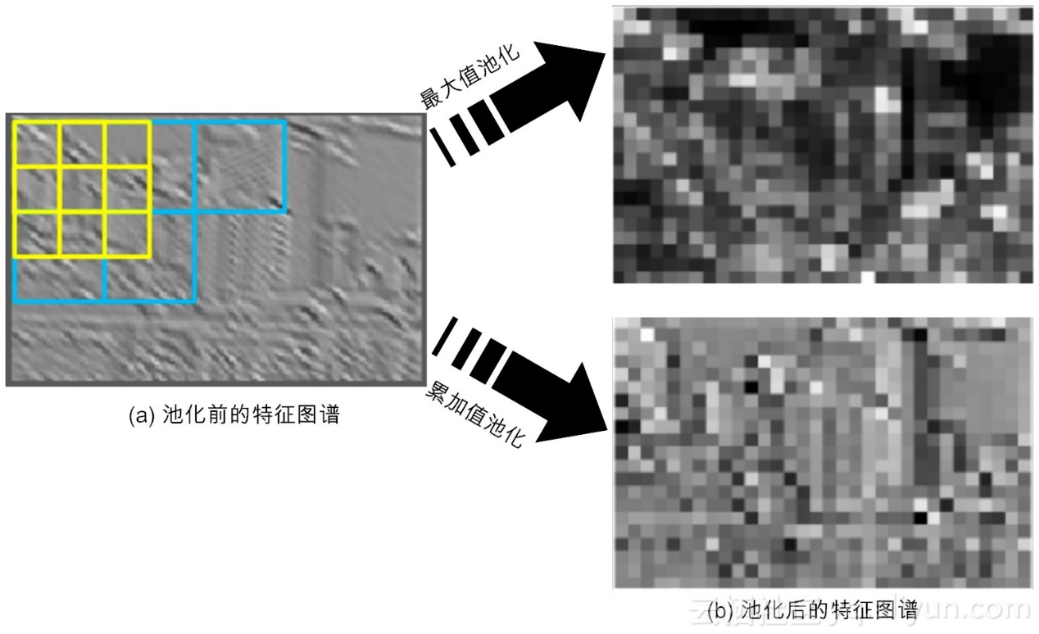

图12-9  池化前后的特征图谱变化（绘图参考了[Facebook团队的资料](https://yq.aliyun.com/go/articleRenderRedirect?url=http%3A%2F%2Fmlss.tuebingen.mpg.de%2F2015%2Fslides%2Ffergus%2FFergus_1.pdf)）

图12-9给出了池化之后的“马赛克”类的图片，很显然，人类是不喜欢这样模糊图片的。但请注意，计算机的“视界”和人类完全不同，池化后的图片，丝毫不会影响它们对图片的特征提取。

这么说是有理论支撑的。这个理论就是局部线性变换的不变性（invariant）。它说的是，如果输入数据的局部进行了线性变换操作（如平移或旋转等），那么经过池化操作后，输出的结果并不会发生变化。局部平移“不变性”特别有用，尤其是我们关心某个特征是否出现，而不关心它出现的位置时。例如，在模式识别场景中，当我们检测人脸时，我们只关心图像中是否具备人脸的特征，而并不关心人脸是在图像的左上角和右下角。

因为池化综合了（过滤核范围内的）全部邻居的反馈，即通过*k*个像素的统计特性而不是单个像素来提取特征，自然这种方法能够大大提高神经网络的性能[9]。

## 12.5 勿忘全连接层

前面我们讲解了卷积层、激活层和池化层。但别忘了，在卷积神经网络的最后，还有一个至关重要的“全连接层（Fully Connected Layer，简称FC）”。“全连接”意味着，前层网络中的所有神经元都与下一层的所有神经元连接。全连接层设计目的在于，它将前面各个层学习到的“分布式特征表示”，映射到样本标记空间，然后利用损失函数来调控学习过程，最后给出对象的分类预测。

实际上，全连接层是就是传统的多层感知器（类似于我们在第八章学过的BP网络，不熟悉的读者可以[前往查阅](https://yq.aliyun.com/articles/110025)）。不同于BP全连接网络的是，卷积神经网络在输出层使用的激活函数不同，比如说它可能会使用Softmax函数。

这里，我们简单介绍一下这个Softmax函数。在数学上，Softmax函数又称归一化指数函数，它是逻辑函数的一种推广，其公式如（12-2）所示。

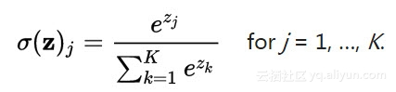                                                                        （12-2）

我们常用SVM（支持向量机）来做分类器，SVM在分类的最后，会给一系列的标签如“猫”“狗”“船”等打一个具体分值，如[4, 1, -2]，而Softmax函数有所不同，它把这些分值实施规则化（regularization），也就是说，将这些实分值转换为一系列的概率值（信任度），如[0.95, 0.04, 0.0]，如图12-10所示。由此可见，其实SVM和Softmax是高度相互兼容的，不过是表现形式不同而已。

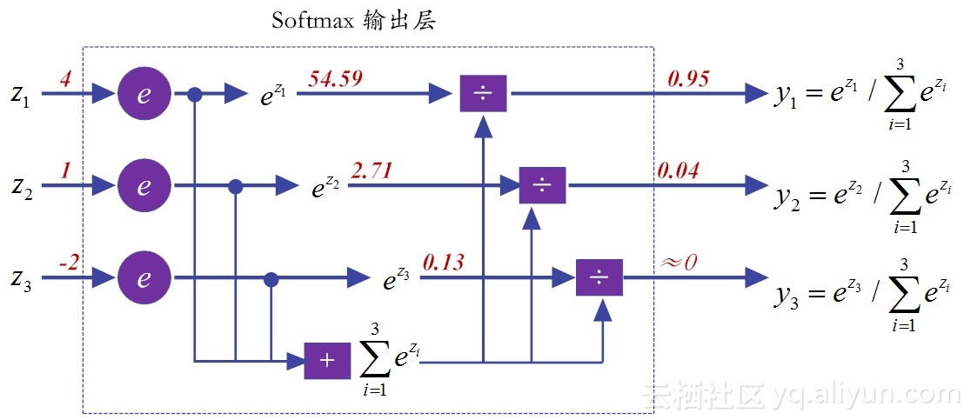

图12-10  Softmax输出层示意图（绘图参考了[台湾大学李宏毅博士的工作](https://yq.aliyun.com/go/articleRenderRedirect?url=http%3A%2F%2Fspeech.ee.ntu.edu.tw%2F%7Etlkagk%2Fcourses_MLSD15_2.html)）

虽然全连接层处于卷积神经网络最末的位置，看起来貌不惊人似的，但由于全连接层的参数冗余，导致该层的参数个数占据整个网络参数的绝大部分。这样一来，稍有不慎，全连接层就容易陷入过拟合的窘境，导致网络的泛化能力难尽人意。

## 12.7 小结与思考

到此为止，我们介绍完毕了卷积神经网络的所有核心层。各个层各司其职，概括起来，卷积层从数据中提取有用的特征；激活层为网络中引入非线性，增强网络表征能力；池化层通过采样减少特征维度，并保持这些特征具有某种程度上的尺度变化不变性。在全连接层实施对象的分类预测。

通过上面的学习，请你思考如下问题。

（1）由于全连接层因为参数个数太多，容易出现过拟合的现象，你知道Hinton教授的团队采取的是什么措施来弱化过拟合的吗？（提示：Dropout）

（2）全连接层的性能不甚如人意，很多研究人员做了改进。比如，现任360公司首席科学家颜水成博士团队曾发表了论文“网中网（Network In Network，NIN）[10]”。文中提出了用全局均值池化策略（Global Average Pooling，GAP），取代全连接层，你知道它的工作原理是什么吗？

此外，向推荐读者学习李飞飞（Feifei Li）教授团队在斯坦福大学开设的公开课：面向可视化识别的卷积神经网络（[CS231n: Convolutional Neural Networks for Visual Recognition](https://yq.aliyun.com/go/articleRenderRedirect?url=http%3A%2F%2Fcs231n.github.io%2Flinear-classify%2F)），课程极其精彩。毫不夸张地说，比Ian Goodfellow等人所著的《深度学习》可读性要高很多[9]。

写下你的感悟，祝你每天都有收获。

## 参考文献

[1] 周志华.机器学习.清华大学出版社.2016.1

[2] Hornik K, Stinchcombe M, White H. Multilayer feedforward networks are universal approximators[J]. Neural networks, 1989, 2(5): 359-366.

[3] Nair V, Hinton G E. Rectified linear units improve restricted boltzmann machines[C]// International Conference on International Conference on Machine Learning. Omnipress, 2010:807-814.

[4] Glorot X, Bordes A, Bengio Y. Deep Sparse Rectifier Neural Networks[C]// International Conference on Artificial Intelligence and Statistics. 2011.

[5] Lennie P. The Cost of Cortical Computation[J]. Current Biology Cb, 2003, 13(6):493-7.

[6] He K, Zhang X, Ren S, et al. Delving Deep into Rectifiers: Surpassing Human-Level Performance on ImageNet Classification[C]// IEEE International Conference on Computer Vision. IEEE, 2015:1026-1034.

[7] 黄安埠. 深入浅出深度学习.中国工信出版社.2017.6

[8] Boureau Y L, Ponce J, Lecun Y. A Theoretical Analysis of Feature Pooling in Visual Recognition[C]// International Conference on Machine Learning. DBLP, 2010:111-118.

[9] Ian Goodfellow, Yoshua Bengio, Aaron Courville. 深度学习.人民邮电出版社。 2017.8

[10] Lin M, Chen Q, Yan S. Network In Network[J]. Computer Science, 2013.

# 循环递归RNN，序列建模套路深（入门系列之十三）

**13.1 你可能不具备的一种思维**

近来，吴京主演的电影《战狼 Ⅱ》大获好评。走进电影院的你，如痴如醉，外加一把爱国泪，绝不肯错过冷锋的每一个镜头。  
假设情况不是这样，仅想打发无聊时光的你，随机选择了一部电影，不凑巧，电影是部烂片，电影播到10分钟20分钟时，你会怎么办？是当机立断地拂袖而去呢？还是强打精神看下去（毕竟电影票花了80块人民币啊）？

在经济学领域，有个重要的概念，叫“沉没成本”。说的就是，有选择就有成本，没有选择就没有成本。当我们没办法再做选择时，就不存在成本，这是著名论断“沉没成本不是成本”的含义。

要知道，一旦电影开播，影城绝不会退钱给你，因此，这80块就属于你付出的“沉没成本”。如果你真能践行“沉没成本不是成本”的话，那么你的最佳决策当然是立马走人。可问题是，又有几人能做到？  
是的，能践行这个论断的，只属于理性经济人，它不属于正常人。包括经济学家在内的绝大多数人，离开理论假设，在现实生活中，真的很难无视“沉没成本”。

其实，很多学科都是相通的。如果用计算机术语来说，上面的含义可以表述为，人们真的很难采用马尔科夫链思维行事。所谓马尔科夫链，通俗来讲，就是未来的一切，仅与当前有关，而与历史无关。人们常说 “要活在当下”，其实这是很难做到的，因为通常人们的每一个决策，都是基于历史行为和当前状态叠加作用下做出的。

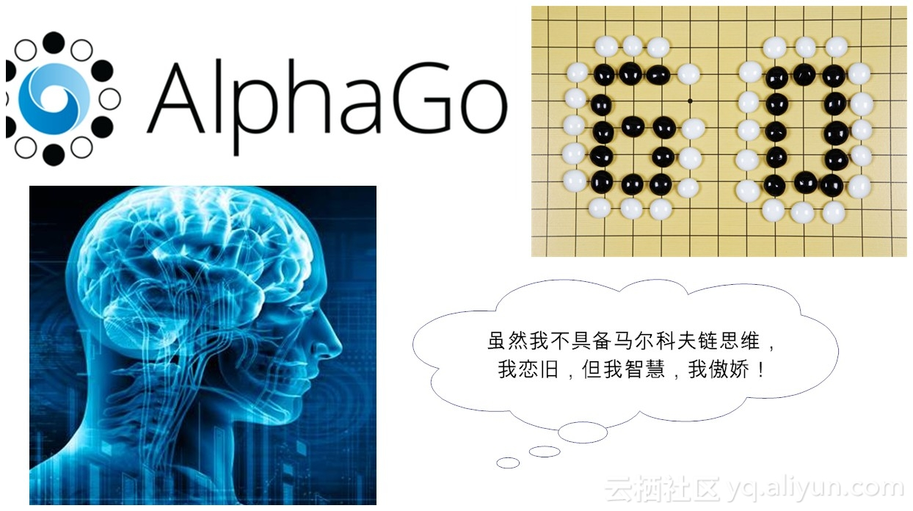

图13-1 人类难以具备马尔科夫链思维

因此，有人就说，不管是李世石，还是柯洁，他们不仅是败在计算机的“数据”、“算法”和“算力”上，而且还败在思维方式上。因为人类不具备马尔科夫链思维（图13-1）。也就是说，人类不可避免地要受到历史的影响，人们善于追求前后一致，首尾协调，逻辑一贯。换句话说，人类的行为通常是历史的产物、习惯的奴隶。

而阿尔法狗在棋盘上的表现，发挥稳定，且时有跳脱之举。原因很简单，这些“机器”狗在下每一步棋时，都能做到，以当下的棋局视为起点，过往不究，不受历史逻辑一贯性的指引及与之相伴的约束。  
那么，现在问题来了。这“过往”的历史，到底是“究”好呢，还是“不究”好呢？我们知道，虽然这些“机器狗”们下棋能力很强，但仍然属于弱人工智能(Artificial Narrow Intelligence，ANI)范畴。不然的话，你让阿尔狗给婴儿换个纸尿裤试试？  
弱人工智能进一步的发展方向，自然就是强人工智能(Artificial General Intelligence，AGI)。所谓强人工智能，就是那种能够达到人类级别的人工智能。这二者的一个重要差别就在于，弱人工智能不具备很多“常识”。而所谓“常识”，就是常见的知识，它是人类历史经验的一种凝结。比如，你向天空抛一个皮球，一两岁的小婴儿都知道它会落下来（常识），然后等它落地之后，再屁颠屁颠地去追皮球。而这些领域之外的常识，阿尔法狗是不具备的。

如果你认可“人类智能”，还是强过当前机器的“人工智能”的话，你就知道前面问题的答案了：这过往的“历史”还是究得好，因为历史是未来前进的基石！  
既然还是人类的大脑好使，既然历史在人类决策中有重要作用，既然人工神经网络是对生物神经网络模拟，那么，当前有没有哪种人工神经网络，能模拟人脑利用历史信息来做决策呢？  
当然有！这就是我们本章要讲的主题“循环神经网络（Recurrent Neural Network，RNN）”。

看到这儿，或许你都乐了，我去，饶了这么大的圈子，就为引入这个主题啊。是的，我就是想告诉你，倘若论下围棋，阿尔法狗稳操胜券胜。但倘若从差异性很强的领域穿越，纵横捭阖，套路深的那个，还是作为人类的我啊！

**13.2 何谓RNN？**

玩笑讲完，言归正传。谈到RNN，这里需要指明，它其实是两种不同神经网络的缩写。一种是时间递归神经网络（recurrent neural network），另一种是结构递归神经网络（recursive neural network）。请注意，很多文献也分别将它们称为“循环神经网络”和“递归神经网络”。在下文中，如果不特别注明，在提及RNN时，指的是“时间递归神经网络”，即“循环神经网络”。  
在前面章节讨论的神经网络模型（如卷积神经网络），都无法利用历史数据的时间依赖关系，来分析数据特征，从而可能导致对当前和未来产生一些不合理的预测。

但在很多实际应用中，数据之间是存在相互依赖关系的。例如，当我们在思考问题时，我们都是在已有经验和知识的基础之上，再结合当前实际情况综合给出决策，而不会把过往的经验和记忆都“弃之如敝履”。  
比如说，在《战狼 Ⅱ》中，当那个中美混血的漂亮女主角一出现，后面的情节即使不看，我们大致也能预测到，无非是“英雄救美女，美女爱英雄”。看到最后，果不其然。如果连这都猜不到，那我们过去那么多电影也就白看了。

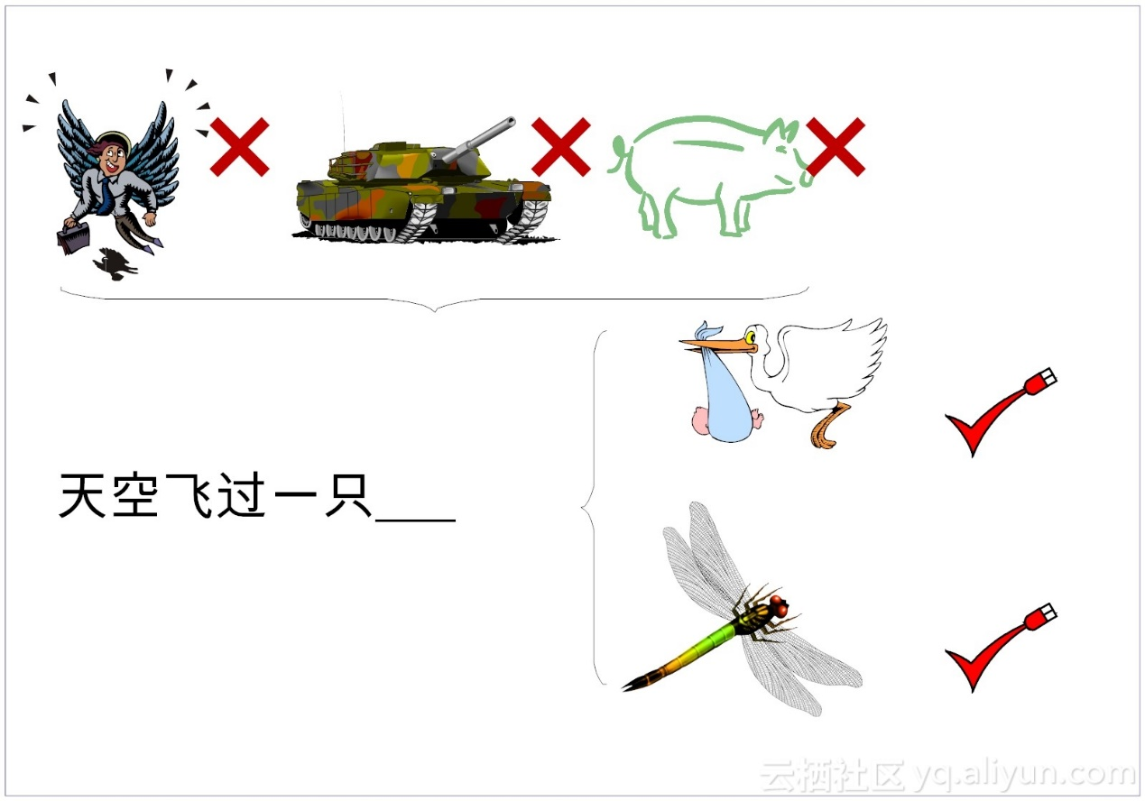

图13-2 历史常识预测单词

再比如（图13-2），如果我们试图预测一下“天空飞过一只__”这句话最后一个词是什么？利用前面输入的一连串的历史信息：“天 空 飞 过 一 只”，我们就能大致猜出最后一个词可能是“小鸟”也可能是“蜻蜓”之类的飞行动物，但定然不能是“人”或“坦克”（常识告诉我们，人和坦克都不能飞），当然也不能是“猪”（即使可能是风口中的猪，但量词“只”也把它过滤掉了）。  
由此可见，历史对于我们推测未来，是极有帮助的，不可轻易抛弃。而RNN的核心诉求之一，就是能将以往的信息连接到当前任务之中。

追根溯源，RNN最早是由Hopfiled网络启发变种而来[1]。Hopfiled网络是1982年由约翰·霍普菲尔德提出的网络结构，此类网络内部有反馈连接，能够处理信号中的时间依赖性。1986年，Michael Jordan（他可不是那位NBA篮球之神，而是著名机器学习大师、深度学习大咖吴恩达的导师）借鉴了Hopfiled网络的思想，首次在神经网络中引入循环连接[2]。1990年，Jeffrey Elman又在Jordan的研究基础上，正式提出了RNN模型，不过那时RNN还叫SRN (Simple Recurrent Network，简单循环网络)[3]。由于引入了循环，RNN具备有限短期记忆的优势。

然而，第一代RNN网络并没有引起世人瞩目。这是因为RNN在利用反向传播调参过程中产生了严重的梯度消失问题。随后，上世纪90年代后期出现了重大突破，如LSTM（Long Short-Term Memory，长短期记忆网络[4]）等模型的提出，让新一代的RNN获得蓬勃发展。

RNN是在自然语言处理领域中最先被用起来的。例如，当前深度学习大家之一Yoshua Bengio，2003年就把RNN用于优化传统的N元统计模型（N-gram Model）[5]，提出了关于单词的分布式特征表示（distributed representation for words），较好地解决了传统语言处理模型的“维度咒诅（Curse of Dimensionality）”问题。到后来，RNN的“作用域”越来越大，并不限于自然语言处理，它还在“机器翻译”、“语音识别（如谷歌的语音搜索，苹果的Siri应用等）”、“个性化推荐”等众多领域大放光彩，成为深度学习的三大模型之一。顺便提一句，另外两个模型分别是卷积神经网络（CNN）和深度信念网络（DBN）。

**13.3 Elman递归神经网络**

循环神经网络之所以被称之为“循环”，就是因为它的网络表现形式有循环结构，从而使得过去输出的信息作为记忆而被保留下来，并可应用于当前输出的计算中。也就是说，RNN的同一隐层之间的节点是有连接的。图13-3是传统的Elman RNN网络模型的展开结构图。无论是循环图，还是展开图，都有其作用。循环图（左图）比较简洁，而展开图则能表明其中的计算流程。

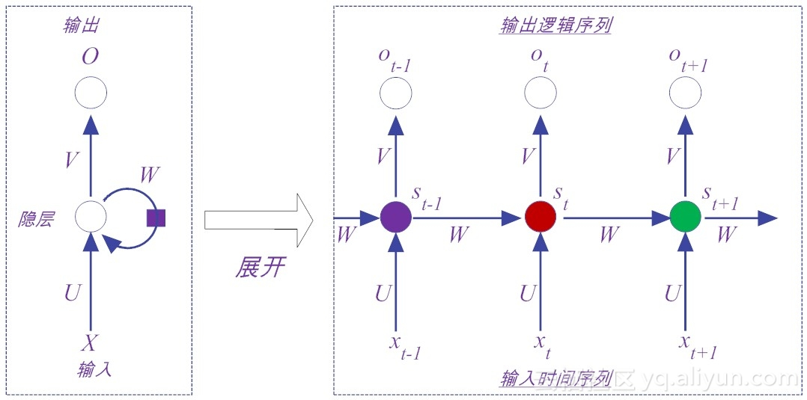

图13-3 循环神经网络展开后的结构图

观察图13-3可以看到，Elman RNN网络模型除了X向量表示输入层的值，O向量表示输出层的值之外，一共就有三类参数值，分别是U、V和 W。假设输入层神经元个数为n个，隐层的神经元个数为m个，输出层的神经元个数为r，那么U是输入层到隐藏层的权重矩阵，大小为（n×m）维；V是隐层到输出层的权重矩阵，大小为（m×r）维。前面这两个参数矩阵和前馈神经网络的完全一样。  
那么，W又是什么呢？通过前面的介绍我们知道，RNN中隐层 

的值，不仅仅取决于当前输入 ，还取决于上一次隐层的值 

。如此一来，W表示的就是隐藏层上一次输出值而作为本次输入的权重矩阵，大小为（m×m）维。

从图13-3中可以看到，在理论上，这个模型可以扩展到无限维，也就是可以支撑无限的时间序列，但实际并非如此，就如同人脑的记忆力是有限的一样。下面我们对Elman RNN网络的结构和符号进行形式化定义。我们先用一个函数 

表示经过t步展开后的循环，如公式（13-1）所示。  
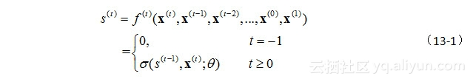

函数 

将过去的所有序列作为输入，从而生成当前的状态，其中θ表示激活函数σ中所有的参数集合。   表示序列中的第t时刻或第t时间步的输入数据，它通常也是一个向量；向量 

表示的是隐层的值，如图13-4所示。

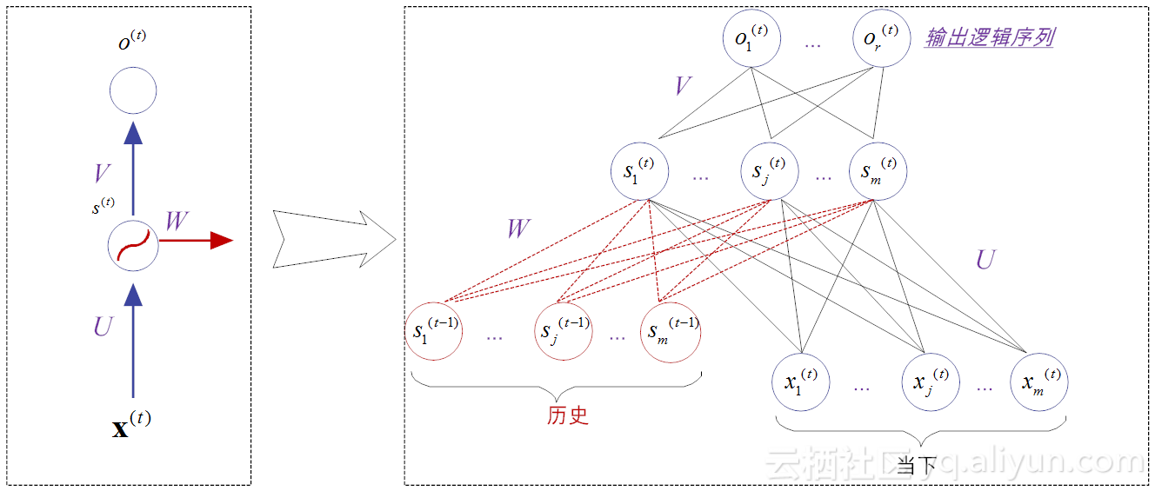

图13-4 Elman网络模型在每一个时间步的网络拓扑图

从图13-4可以看到，隐层是RNN模型最核心的模型，也是处理“记忆”信息的地方。事实上，不同类型的递归网络的设计，其差别都体现在隐层设计的不同上。  
在公式（13-1）中，激活函数σ是一个平滑的、非线性的有界函数，它可以是前些章节提到的Sigmoid、Tanh或ReLU等。一般来讲，我们还需要设定一个特殊的初始隐藏带有 

，表明初始的“记忆状态”，通常都会将其置为零。不论是从图13-4，还是从公式（13-1），都可以看到，第t时间的记忆信息是由前（t-1）个时间步累计而成的结果   和当前的输入 

共同决定的。这些信息保存在隐层中，不断向后传递，跨越多个时间步，共同影响每个输入新信息的处理结果[6]。

**13.4 循环神经网络的生物学机理**

RNN利用环路（即当前隐藏层的上次输出）来当做本层的部分输入，其机制与人类大脑的工作机制非常类似。人们常说，“书读百遍，其义自见”。书为什么要读百遍呢？这里的“百遍”自然是虚词，表示很多遍，它表示一种强化记忆的动作。那什么叫强化呢？就是在前期留下记忆的基础之上再和本次重新输入的“读书”，叠加起来，逐渐沉淀下来，最终成为我们的经验知识。

众所周知，大脑中包含数亿万神经元，这些神经元又通过更高数量级的突触（Synapse）相互连接。尽管揭示大脑的全部奥秘，“路漫漫其修远兮”，但曙光已乍现。2015年，美国贝勒医学院（Baylor College of Medicine）的研究者们在著名学术期刊《Science》撰文表示，在大脑皮层中，局部回路的基本连接，可以通过一系列的互联规则所捕获（如图13-5），而且这些规则在大脑皮层中处于不断循环之中[7]。

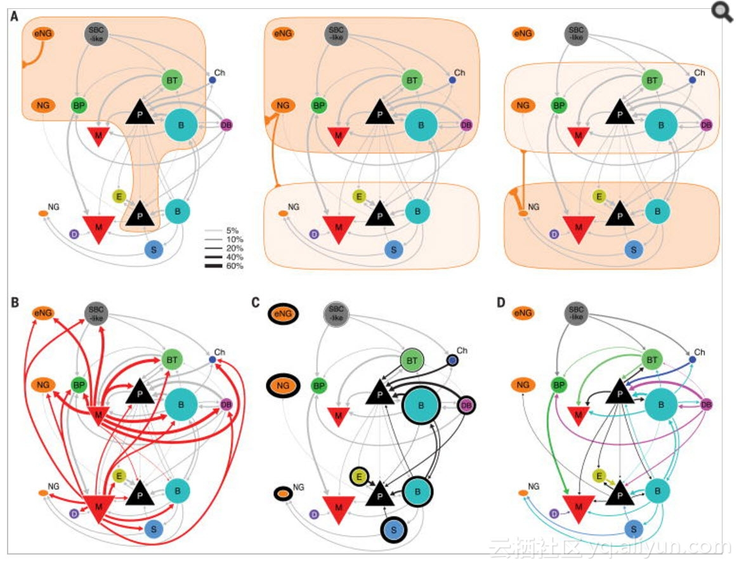

图13-5 贝勒医学院的研究成果（Science论文截图）

RNN通过使用带有自反馈的神经元，能够处理理论上任意长度的（存在时间关联性的）序列数据。相比于传统的前馈神经网络，它更符合生物神经元的连接方式，也就是说，如果以模仿大脑来作为终极目标的话，它更有前途。这在某种程度上也说明了近几年RNN研究异常火爆的原因。

**13.5 循环神经网络的训练**

RNN的结构确定下来之后，接下来的核心工作就是训练RNN了。训练RNN的算法叫做时间反向传播（BackPropagation Through Time，简称BPTT）。看到BP这两个字母，就知道它和传统的反向传播算法BP有类似之处，它们的核心任务都是利用反向传播调参，从而使得损失函数最小化。  
BPTT算法包括三个步骤，分别简要介绍如下。

**（1）问题建模**  
最小化损失函数的前提是，先确定下来损失函数的形式。而损失函数就是衡量预期输出和实际输出的差异度函数。作为教师信号，预期输出可视为常量，很早就待在那里。因此，问题建模的首要任务就是，确定隐层和输出层的输出函数分别是什么？  
假设隐层用的激活函数是sigmoid（当然也可以是其他激活函数），那么在任意第t时间步，隐层的输出 

可表示为公式（13-2）。  


在第t时间步的输出层 

可表示为公式（13-3）：  


这里**b**和**c**是偏置参数向量。与输入层和隐层不同的是，输出层的设计更加灵活多变，它并不要求每个时间步都必须有输出。比如说，在面向文本分析的情感分类案例中，输入可以是一系列的单词，但输出只是整个句子的情感，它和单词之间并不是一一对应的关系，它只需给出整体的判定分类就可。

对于分类模型，通常输出层在最后还要利用softmax激活函数做归一化处理（该函数已在第12章中做了介绍，不熟悉的读者可[前往查阅](https://yq.aliyun.com/articles/167391)），该函数将一个m维的向量压缩为一个m维的实数向量，而且这些实数向量的元素都介于（0, 1）之间，实际上就是一个概率向量。经过softmax函数处理后，最终“修饰”后的输出 

可用公式（13-4）表示。  


**（2）优化目标函数**  
基于前面公式（13-1）至公式（13-4）反映出的模型，接下来就是构建损失函数，然后设法求得损失函数的最小值，这就形成了我们所需优化的目标函数J(θ)。这里为了方便计算，我们使用了负对数似然函数（即交叉熵）。  
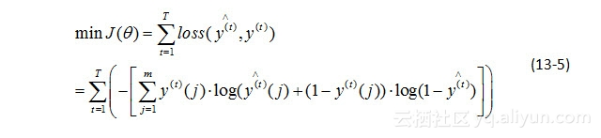

其中，  

表示为输出 

的第j个元素。参数θ表示激活函数σ中的所有参数集合[U, V, W; b , c]。  
**（3）参数求解**  
和传统BP反向传播算法一样，BPTT算法的核心也是求解参数的导数。所不同的是，BPTT算法中的参数有5类，如公式（13-6）所示。  
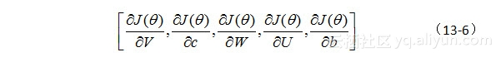

在确定目标函数之后，我们就利用随机梯度下降等优化策略，来指导网络参数的更新。限于篇幅，本文省略了公式（13-6）的偏导数求解推导过程，感兴趣的读者，可以参考黄安埠先生的著作[6]。

由于RNN中采用的激活函数是sigmoid，其导数值域锁定在[0,1/4]范围之内。故此，每一层反向传播过程，梯度都会以前一层1/4的速度递减。可以想象，随着传递时间步数的不断增加，梯度会呈现指数级递减趋势，直至梯度消失（vanishing gradient），如图13-6所示。假设当前时刻为t，那么在(t-3)时刻，梯度将递减至  

，以此类推。

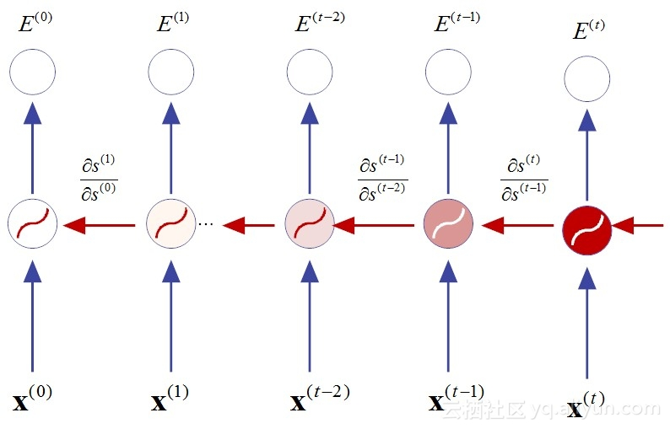

图13-6 BPTT梯度递减示意图

一旦梯度消失（或梯度趋近于0），参数调整就没有了方向感，从而BPTT的最优解也就无从获得，因此RNN的应用受到了局限。

**13.6 小结与思考**

在本章，我们学习了循环神经网络（RNN）。它最大的特点莫过于，网络的输出结果不仅和当前的输入相关，还和过往的输出相关。由于利用了历史信息，当任务涉及到与时序或与上下文相关时（如语音识别、自然语言处理等），RNN就要比其他人工神经网络（如CNN）的性能要好得多。

但需要读者注意如下两点：（1）RNN中的“深度”，不同于传统的深度神经网络，它主要是指时间和空间（如网络中的隐层个数）特性上的深度。  
（2）通过对第十二章的学习，我们知道传统CNN（卷积神经网络）的主要特点是“局部连接”、“权值共享”和“局部平移不变性”，其中“权值共享”意味着“计算共享”，它节省了大量计算开销。而RNN则不同，它是随着“时间”深度的加深，通过对参数实施“平流移植”来实现“计算共享”的。

通过上面的学习，请你思考如下问题：  
（1）梯度弥散问题在一定程度上阻碍了RNN的进一步发展，你可以想到什么策略来抑制这个问题吗？（提示：初始化策略）  
（2）除了梯度弥散问题之外，RNN还存在什么问题呢？又是如何解决的呢？  
提示：序列中时间特性的依赖关系，可能也会引起长期依赖问题，也就是记忆能力受限。1997年，RNN引入基于LSTM的架构后，性能取得了很大的突破。  
LSTM正是我们下一讲的主题，请你关注。

**参考文献**

[1] Hopfield J J. Neural networks and physical systems with emergent collective computational abilities [J]. Proceedings of the National Academy of Sciences of the United States of America, 1982, 79(8):2554.  
[2] Jordan, M. (1986). Serial order: A parallel distributed processing approach. Institute for Cognitive Science Report 8604. University of California, San Diego.  
[3] Elman J L. Finding structure in time[J]. Cognitive Science, 1990, 14(2):179-211.  
[4] Sepp Hochreiter; Jürgen Schmidhuber (1997). "Long short-term memory". Neural Computation. 9 (8): 1735–1780. PMID 9377276. doi:10.1162/neco.1997.9.8.1735.  
[5] Bengio Y, Vincent P, Janvin C. A neural probabilistic language model[J]. Journal of Machine Learning Research, 2003, 3(6):1137-1155.  
[6] 黄安埠. 深入浅出深度学习.中国工信出版社.2017.6   
[7] Jiang X, Shen S, Cadwell C R, et al. Principles of connectivity among morphologically defined cell types in adult neocortex.[J]. Science, 2015, 350(6264):aac9462.

## LSTM长短记，长序依赖可追忆（入门系列之十四）

## 14.1 遗忘是件好事还是坏事？

如果我问你，遗忘，是件好事，还是坏事？  
或许你会说，当然是件坏事啊，我可羡慕记忆力好的人了。  
可我要告诉你，如果你到现在还记得，两岁时，隔壁家的小女孩“横刀夺爱”，抢了你的棒棒糖，估计你现在还可能单身。如此“记”仇的人，不孤独也难啊？  
的确，有时候，遗忘是好事，它会让大脑清理无用“内存”，让你能得以重新起航。其实从脑科学的角度来看，记忆是一种生物运算，它需要消耗能量的。从进化论的角度来看，如果大脑一直长时间运算着用不着的“子程序”，是极不经济的。在物资并不丰裕的远古时代，这样的生物，会被“物竞天择”掉的！因此，遗忘，在某种程度上，是生物的一种自我保护机制。

那遗忘，是件好事咯？或许你会问。  
如果是好事，为什么当年背几个英文单词，都要绞尽脑汁，家人还不得不都无辜地“光荣”一大半：Bus(爸死)、Yes(爷死)、Nice（奶死），都Cheese（气死）。  
嗯，是的。过犹都不及。我们既需要记忆，也需要遗忘。我们既需要短期记忆(short-term memory)，必要时，还要将这些短记忆拉长（long short-term memory），留存下来，以备后用。  
聪慧如你，一定猜到了。我要引入本章的主题：长短期记忆(Long Short-Term Memory，简称LSTM)。这个名字有点怪，难道是又长又短的记忆？当然不是，请注意“Short-term”中间有一个短横线“-”连接。这表明，在本质上，LSTM还是短期记忆(short-term memory)，只是它历经的时序较长而已。

## 14.2 施密德胡伯是何人？

“LSTM”，名称很拗口啊，为了记忆，我把它记做“老（L）师（S）太（T）忙（M）”。如果于尔根•施密德胡伯（Jürgen Schmidhuber）知道我这么玩笑地称呼他的“宝贝”，会不会怼我啊？

施密德胡伯（名字太长，以下简称“胡伯”）又是何许人也？他可来头不小。我们常说深度学习有三大巨头，约书亚•本吉奥（Yoshua Bengio）、扬•勒丘恩（Yann LeCun，又译作“严乐春”）和杰弗里•辛顿（Geoffrey Hinton）。如果把“三大巨头”扩展为“四大天王”的话，这位胡伯应可入围。论开创性贡献，他也算得上深度学习的先驱人物之一。其中他最杰出的贡献，莫过于他于1997年和Hochreiter合作提出的LSTM[1]。因此，胡伯也被尊称为“LSTM之父”。

在前面，之所以我会问胡伯会不会怼我？并不是说他真的会怼一个无名小辈。而是想说，这位老伯本领大，脾气也大啊。  
有例为证。2015年，前面提及的深度学习三巨头在著名学术期刊《Nature》上发表了一篇《Deep Learning》综述[2]，随后胡伯就站出来指责，你们没有充分肯定自己工作的价值。而综述第一作者严乐春亦不甘示弱，随后霸气发文反驳，你丫就值这么多。  
有道是，有人的地方，就有江湖。有江湖的地方，就有纷争。  
还有一例，值得说道一下。近几年，由伊恩•古德费勒（Ian Goodfellow）等人提出“生成对抗网络”（Generative Adversarial Networks，GANs），在人工智能领域非常火爆，可称为非监督深度学习的典范之作。这位“好小伙（Goodfellow）”又是谁呢？他就是深度学习三巨头之一的本吉奥（Bengio）的博士生，现就职于谷歌的人工智能团队。严乐春对GAN交口称赞，称其为“20年来机器学习领域最酷的想法”。

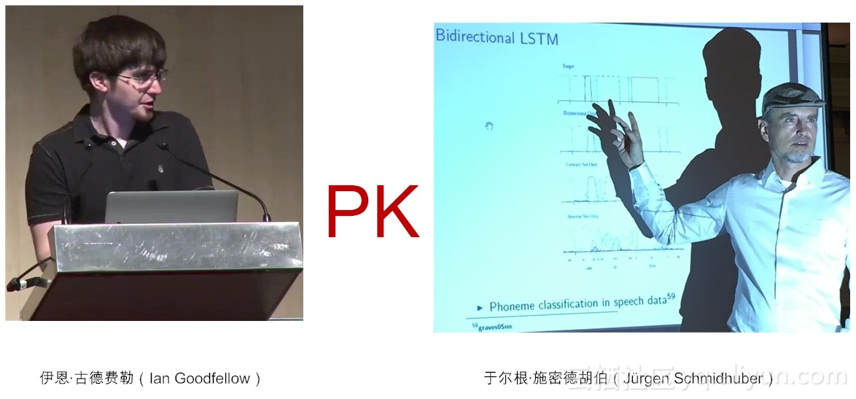

图14-1 胡伯与好小伙（Goodfellow）真情互怼

可有人不这么看。2016年12月，在知名的NIPS(Neural Information Processing Systems)大会上，Goodfellow正在做关于GAN的培训宣讲，就发生了尴尬的一幕。不待Goodfellow台上讲完，有位听众就迫不及待，站起来说，自己在1992年提出了一个叫做Predictability Minimization（可预测性最小化，简称 PM）的模型[4]，说它如何有效工作，然后话锋一转，问台上的Goodfellow：“你觉不觉得，我的这个PM，跟你的GAN有没有什么类似之处啊？”

来者不善，善者不来。这个来者就是前面提到的胡伯。1987年出生的好小伙Goodfellow初生牛犊不怕虎，当时就有点火大，和胡伯怼上了（感兴趣的读者，可[前往视频围观](https://yq.aliyun.com/go/articleRenderRedirect?url=https%3A%2F%2Fchannel9.msdn.com%2FEvents%2FNeural-Information-Processing-Systems-Conference%2FNeural-Information-Processing-Systems-Conference-NIPS-2016%2FGenerative-Adversarial-Networks)）。为何Goodfellow会恼火？原因很简单，因为胡伯的言外之意就是，你丫的创新并不新鲜，不过是拾我20多年之牙慧罢了。

在这里，我之所以会这么花点笔墨来说胡伯的故事，原因有二：第一他是本章议题LSTM的提出者。二是想介绍一个“二元学习”的方法论。严伯钧老师曾说，如果你没有太多精力，但又想快速建立对一个新领域的感觉，那么最好的办法就是使用“二元学习法”。具体来说，就是找到两位这个领域的代表性人物，最好是针锋相对的代表人物，高手对决，精彩就会纷呈。比如说，在古典音乐领域，听到莫扎特的音乐，就该去找贝多芬的经典欣赏一下；在经济学领域，看到凯恩斯的著作，就该去找哈耶克的书看看。再比如，如果你想了解Goodfellow的GAN，也该找找胡伯的PM模型了解一番。

## 14.3 为什么需要LSTM?

言归正传，让我们回到LSTM的讨论上。近年来，循环神经网络（RNN）在很多自然语言处理项目中取得突破。如果光靠第一代的RNN功力，自然是办不到的。我们知道，传统RNN多采用反向传播时间（BPTT）算法。这种算法的弊端在于，随着时间的流逝，网络层数的增多，会产生梯度消失或梯度爆炸等问题。  
“梯度消失”说的是，如果梯度较小的话（<1），多层迭代以后，指数相乘，梯度很快就会下降到对调参几乎就没有影响了。想一想，(0.99)^100是不是趋近于0？  
“梯度爆炸”说的是，反过来，如果梯度较大的话（>1），多层迭代以后，又导致了梯度大的不得了。想一想，(1.01)^100是不是也很大？  
权重爆炸可能引起权重振荡。梯度消失又导致网络调参失去方向感。这些场景都会让BPTT望“参”兴叹。于是，它在呼唤一个新的策略让RNN复活。

这个策略就是胡伯在1997年提出的（Long Short-Term Memory，LSTM）。由于独特的设计结构，LSTM特别适合于处理时序间隔和延迟非常长的任务，而且性能奇佳。比如说，2009年，用改进版LSTM，赢过ICDAR手写识别比赛冠军。再后来，2014年，Bengio团队提出了一种更加好用的LSTM变体GRU (Gated Recurrent Unit，门控环单元) [6]，从而使得RNN的应用，如洪水泛滥，一发不可收拾。2016年，谷歌公司利用LSTM来做语音识别和文字翻译[7]。同年，苹果公司使用LSTM来优化Siri应用[8]。作为非线性模型，LSTM非常适合于构造更大型深度神经网络。  
下面，我们就来剖析一下LSTM结构。

## 14.4 拆解LSTM

### 14.4.1 传统RNN的问题所在

只有定位好问题所在，才能找到机会解决问题。因此，在讲解LSTM原理之间，让我们首先重温一下第一代RNN的问题所在。  
让我们考察一下，在原始RNN隐层中的神经元，它只有一个状态，记为h，它对短期输入非常敏感。在第13章中，我们已说明，RNN可利用历史信息（或说上下文信息），把过去的输出，再次循环作为输入，从而可达到更好的预测效果。比如说，“天空中飞来一只__”，这个句子比较短，对于RNN来说，构建的网络层数比较浅，因此我们可以充分利用历史信息，能以较大概率来预测空白区可能是“鸟”或“蜻蜓”之类的飞行动物。

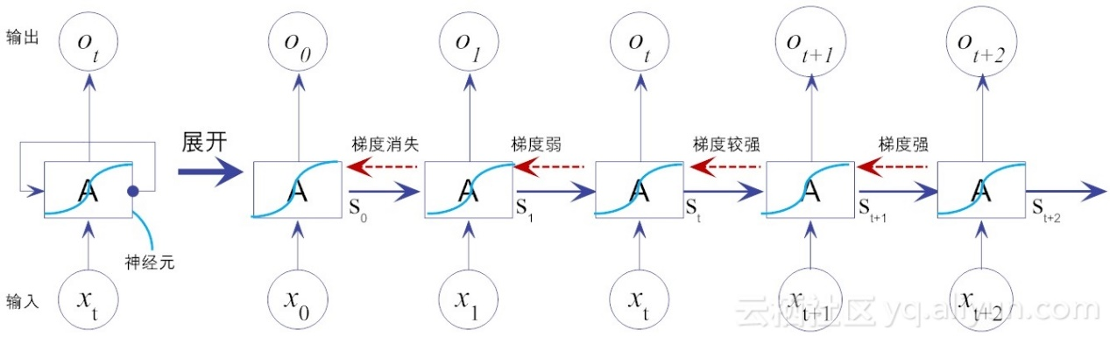

图14-2 上下文较长，无法利用历史信息

但是，如果我们再接着预测如下句子的空白处，句子为“我在中国北京长大，我兄弟5人，我哥叫牛A，我还有三个弟弟分别叫牛C、牛D和牛F，我排名老二，因此大家都叫我牛B，我们都能说一口流利的__”。距离空白处最近的信息提示我们，该处可能要预测一个语言名称。  
但世界上的语言上百种，如果我们想缩小语言名称的范围，自然需要利用这个词的上下文信息，但我们很快就会发现，关键词“中国北京”距离“说一口流利的__”这个词汇之间，距离太过遥远。的确，我们也可把RNN的结构做深一点，但限于前文提到的缺点，如梯度弥散等问题，前面网络层的信息如 \(x_0\) 、\( x_1 \)，..., 等，“流淌”到当前层，有用的信息已所剩无几。或者说，过去的信息已经被抛弃（“遗忘”）了。有时，这样有用但又为抛弃的神经单元，也称为泄漏单元（leaky unit）。

### 14.4.2 改造的神经元

从上面的分析可知，第一代RNN的问题，出在神经元的功能不健全上，它把该记住的遗忘了，又把该遗忘的记住了。那如何来改造它呢？这个时候，就要体现胡伯提出的LSTM的工作了。LSTM的核心本质在于，通过引入巧妙的可控自循环，以产生让梯度能够得以长时间可持续流动的路径 。  
假如我们在原有神经元的基础上再增加一个状态，即\(c\)，让它“合理地”保存长期的状态，不就解决问题了吗？其结构如图14-3所示.

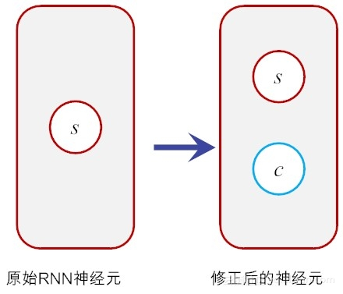

图14-3 调整神经的功能

假设新增加的状态c，称为记忆单元态(cell state)，亦称为“记忆块（memory block）”，用以取代传统的隐含神经元节点。它负责把记忆信息从序列的初始位置，传递到序列的末端。下面我们把图14-3按照时间步展开，得到如图14-4所示的示意图。

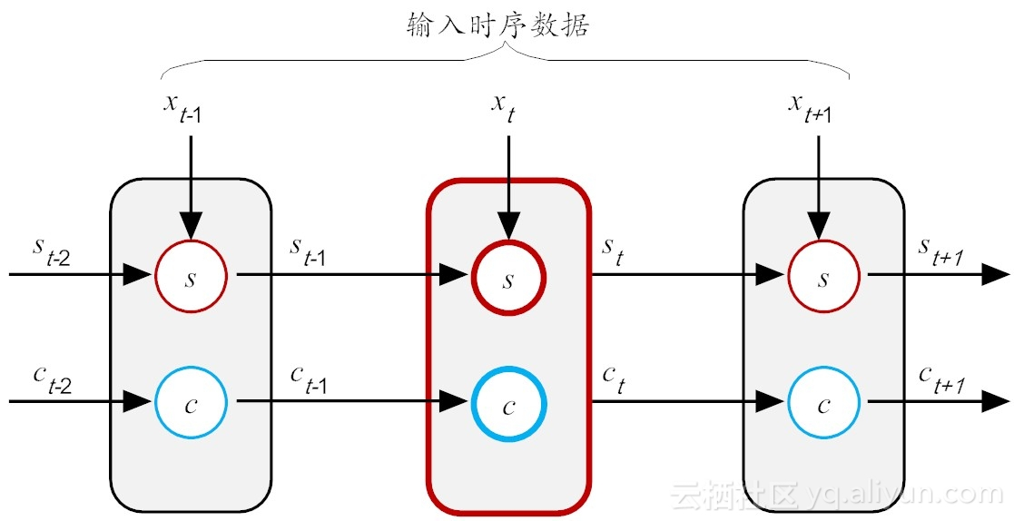

图14-4 按时间步展开的RNN网络

从示意图14-4可看出，在LSTM结构中，在t时刻，当前神经元（粗红线标识）的输入有三个：当前时刻输入值 \( x_t \)、前一时刻输出值 \(s_{t-1} \) 和前一时刻的记忆单元状态 \( c_{t-1} \)。输出有两个：当前时刻LSTM输出值 \(s_t\) 和当前时刻的记忆单元状态\(c_t\)。需要注意的是，这里的\(x\)，\(s\)和\(c\)都是向量，里面都包含多个参数值。  
现在LSTM关键之处来了，那就是如何有效控制这个长期状态c而为我所用呢？这里，LSTM的设计思路是设计3把控制门开关（gate），从而打造一个可控记忆神经元，如图14-5所示。

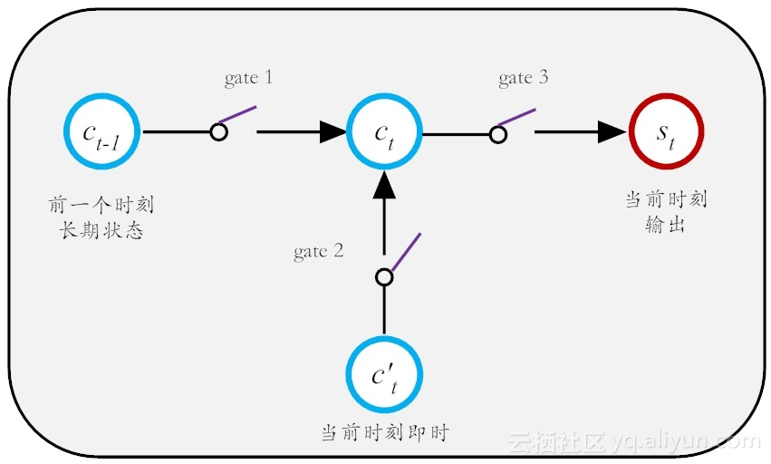

图14-5 长期状态c的控制门的三把开关

这第一把门开关，就是负责决定把前一个长期记忆 \(c_{t-1}\) 在多大程度上保留到\(c_t\)中，它可选择性地遗忘部分之前积累的信息；第二把门开关，就是负责控制以多大程度把当前即时状态存入到长期记忆状态\(c_t\)中；第三把开关，负责控制是否把长期状态\(c\)，作为当前LSTM的输出。有了这三把好用的开关，记忆就如是酒保手中的酒，是“勾兑”可调的。  
接下来，让我们要聊聊，在记忆单元中，内部状态\(c\)和输出\(s\)是如何计算的。

## 14.5 LSTM的前向计算

前文描述的门开关，实际上是一个比喻。在真正的算法中，哪有什么所谓的“开关”？这里的“门开关”，实际上就是一个全连接网络层，它的输入是一个复杂的矩阵向量，而输出是一个0到1之间的实数向量。请注意，由于“门”和“层”的关系是，一个是比喻，一个是实现，所以后文中我们可能混搭表述。  
LSTM实际上通过调控某些全连接层网络参数，来达到调控输出的目的。如果输出可控，那么“门”的开和关，就可以模拟出来了。  
假设W是门的权重向量，b为偏置向量，这个“门”可表示为公式（14-1）。  


这里，激活函数σ可用挤压函数sigmoid函数的输出来控制门的开与关。由于sigmoid函数的值域被控制在0和1之间。那么，激活函数输出为0时，任何向量与之相乘，结果为0，这就相当于“门”关上了；那如果输出为1时，任何向量与之相乘都不会改变，这就相当于“门”完全开启。当输出值在0至1之间呢，这相当于门是半掩半开的，就可以调控“记忆”的留存程度。  
还记得吗？在第13章中，我们说过，人们通常都不具备“马尔科夫链思维”，言外之意，就是说，我们当前的内心感受，都是历史的投射和当下的输入，叠加在一起的结果。这就好比一个场景，“一巴掌挨在脸上（当前输入），新仇旧恨涌上心头（历史记忆）”。  
类似地，LSTM也设计两个门控制记忆单元状态c的信息量：一个是遗忘门（forget gate）。所谓的“遗忘”，也就是“记忆的残缺”。它决定了上一时刻的单元状态有多少“记忆”可以保留到当前时刻；另一个是输入门（input gate），它决定了当前时刻的输入有多少保存到单元状态。  
在图14-5中，我们说过，LSTM是由三个门来实现的。实际上，为了表述方便，很多文献还添加了一个门，叫候选门（Candidate gate），它控制着以多大比例融合“历史”信息和“当下”刺激。  
最后，LSTM还设计了一个输出门（output gate），来来控制单元状态有多少信息输出。下面对这4个门分别进行详细介绍。

### 14.5.1 遗忘门

如前所述，遗忘门的目的在于，控制从前面的记忆中，丢弃多少信息，或者说要继承过往多大程度的记忆。以音乐个性化推荐为例[9]，用户对某位歌手或某个流派的歌曲感兴趣，那么诸如“点赞”、“转发”和“收藏”等这样的正向操作，作为“记忆”，就需要得到加强（换句话说，就需要遗忘得少点）。反之，如果发生了删除、取消点赞或收藏等这类负向操作，对于推荐功能来说，它的信息就应该被“遗忘”得多一些。  
遗忘门可通过公式（14-2）所示的激活函数来实现。  
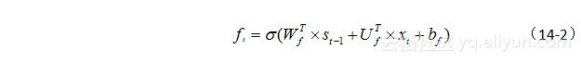  
在公式（14-2）中，σ表示激活函数，这里通常为sigmoid。 \( W_{f}^{T} \)表示遗忘门权重矩阵， \( U_{f}^{T} \)是遗忘门输入层与隐层之间的权重矩阵，\(b_f\)表示遗忘门的偏置，这里的下标\(f\)是“遗忘（forget）”的首字母，为了增强可读性而已，下同。  
从公式（14-2）可看出，遗忘门是通过将前一隐层的输出 \(s_{t-1}\) 与当前的输入\(x_t\)进行了线性组合，然后利用激活函数，将其输出值压缩到0到1的区间之内。当输出值越靠近1，表明记忆体（cell block）保留的信息就越多。反之，越靠近0，表明保留的就越少。遗忘门的工作过程可用图14-6表示。

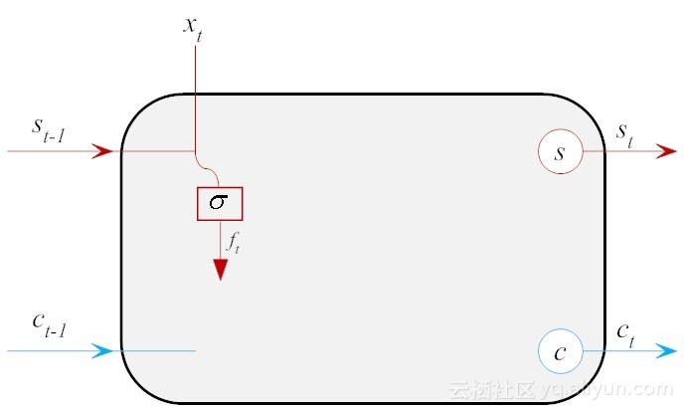

图14-6 遗忘门逻辑设计

输入门的作用在于，它决定了当前时刻的输入信息xt，以多大程度添加至记忆信息流中，它的计算公式几乎和遗忘门完全一致（除了下标和标识不同外），激活函数σ也使用sigmoid，如公式（14-3）所示。  


由于和遗忘门功能类似，因此它们的示意图也是类似的，结合遗忘门在一起，如图14-7所示。

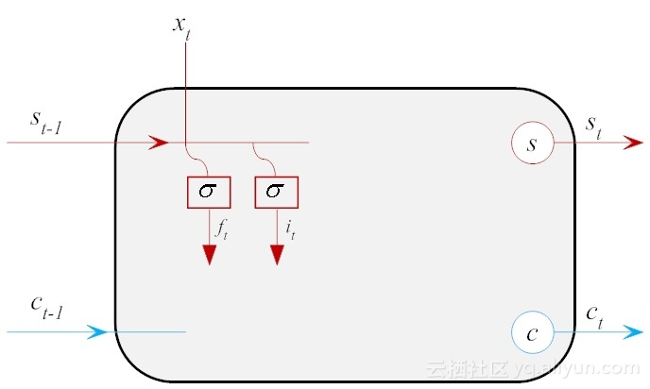

图14-7 输入门逻辑设计

### 14.5.3 候选门

候选门它可视为一个“勾兑门”，它主要负责“勾兑”当前输入信息和过去记忆信息，也就是候选门负责计算当前输入的单元状态 ，如公式（14-4）所示。  
  
在这里激活函数换成了tanh，它可以把输出值规整到-1和1之间。示意图如图14-8所示。

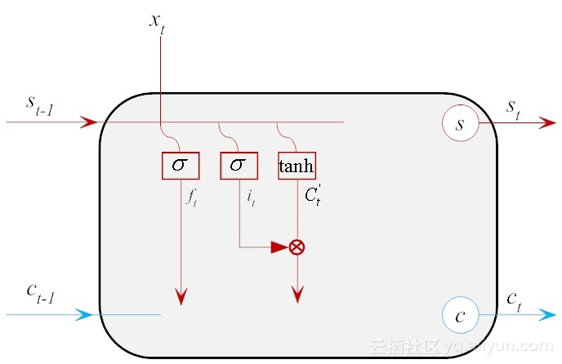

图14-8 计算LSTM的内部的候选门

接下来，我们需要把记忆体中的状态从\(C_{t-1}\)更新到\(C_t\)。记忆的更新可由两部分组成：（1） 通过遗忘门过滤掉不想保留得部分记忆，大小可记为：\(f_t × C_{t-1}\)；（2）添加当前新增的信息，添加的比例由输入门控制，大小可记为：\(i_t × C_{t}^{'}\)。然后将这两个部分线性组合，得到更新后的记忆信息\(C_t\)，如公式（14-5）所示。

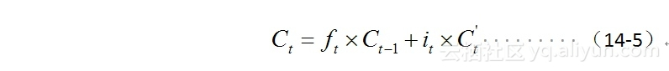

图14-9为输入门与候选门的组合示意图。

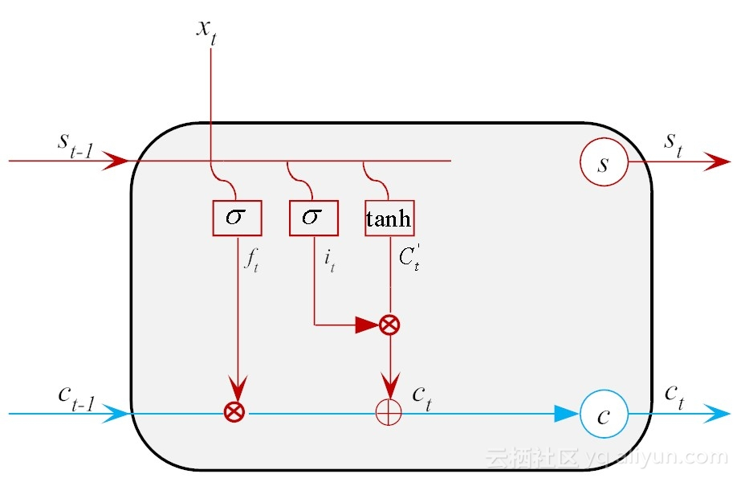

图14-9 输入门与候选门的组合示意图

现在，我们来小结一下遗忘门和输入门的作用。由于遗忘门的存在，它可以控制保存多久之前的信息。由于输入门的存在，它又可以避免当前无关紧要的内容进入到记忆当中。这样一来，该忘记的把它遗忘，该记住的把它记牢，二者相得益彰。

### 14.5.4 输出门

内部的记忆状态更新完毕之后，下面就要决定是不是输出了。输出门的作用在于，它控制着有多少记忆可以用于下一层网络的更新中。输出门的计算可用公式（14-6）表示。  


这里激活函数依然是用sigmoid。通过前面的介绍可知，sigmoid会把 Ot规则化为一个0到1之间权重值。  
有道是，“话不能说得太满，满了，难以圆通；调不能定得太高，高了，难以合声”。这里的输出，也需要“悠着点”，不能太“任性”的输出，因此还要用激活函数tanh把记忆值变换一下，将其变换为-1至+1之间的数。负值区间表示不但不能输出，还得压制一点，正数区间表示合理的输出。这样有张有弛，方得始终。最终输出门的公式如（14-7）所示。  
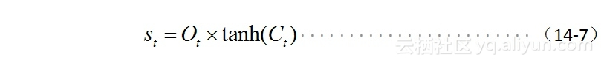

最后，结合前面的门路设计，完整的记忆神经元如图14-10所示。

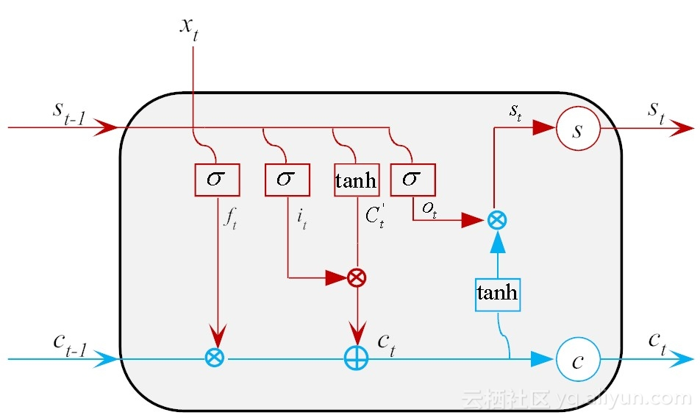

图 14-10 LSTM隐层单元的完整逻辑设计

到此为止，我们剖析了LSTM网络的标准设计流程。但请注意，这并不是唯一的设计方式。事实上，很多文献都会对标准的设计流程有所变更。比如说，Chung等人提出的门控循环单元（Gated Recurrent Unit, GRU）[10]就是其中的佼佼者。GRU在LSTM的基础上进行了简化，它主要做了连个方面的改造：（1）提出了更新门的概念，也就是把输入门和遗忘门合并。（2）把记忆单元Ct和隐层单元st实施了统一。模型的简化，就意味运算上的简化，调参上的便捷。特别是在训练数据很大的情况下，GRU能节省更多时间，从而更能为用户所接受。

## 14.6 LSTM训练

前面我们花了大量的篇幅讨论了LSTM的结构，实际上只是讨论了它的前向传播工作原理，事实上，我们还缺一个LSTM训练算法框架，来调整网络参数。LSTM的参数训练算法，依然是我们熟悉的反向传播算法。对于这类反向传播算法，它们遵循的流程都是类似，简单说来，主要有如下三个步骤：  
（1）前向计算每个神经元的输出值。对于LSTM而言，依据前面介绍的流程，按部就班地分别计算出\(f_t\)，\(i_t\)，\(c_t\)，\(o_t\)和\(s_t\)。  
（2）确定优化目标函数。在训练早期，输出值和预期值会不一致，于是可计算每个神经元的误差项值，借此构造出损失函数。  
（3）根据损失函数的梯度指引，更新网络权值参数。与传统RNN类似，LSTM误差项的反向传播包括两个层面：一个是空间上层面的，将误差项向网络的上一层传播。另一个是时间层面上的，沿时间反向传播，即从当前t时刻开始，计算每个时刻的误差。   
然后跳转第（1）步，重新做（1）、（2）和（3）步，直至网络误差小于给定值。  
这里，限于篇幅，我们没有给出详细的求导过程，感兴趣的读者，推荐阅读胡伯的开创新性论文[1]和两篇非常优秀的英文博客 [11]（国内大部分介绍LSTM的网络文章，都或多或少借鉴了这篇经典博客）和[12]（里面有详细的LSTM的前向和后向传播的详细推导过程）。

## 14.7 小结与思考

现在，我们小结一下本章主要内容。由于传统的RNN存在梯度弥散问题或梯度爆炸问题，导致第一代RNN基本上很难把层数提上去，因此其表征能力也非常有限，应用上性能也有所欠缺。于是，胡伯提出了LSTM，通过改造神经元，添加了遗忘门、输入门和输出门等结构，让梯度能够长时间的在路径上流动，从而有效提升深度RNN的性能。  
通过本章的学习，请你思考如下问题：  
（1）LSTM是如何避免梯度弥散的？它都使用了那些手段？  
（2）根据“无免费午餐原理（No free lunch theorem）”，在任何一个方面的性能提升，都是以牺牲另一个方面性能为代价的，请问LSTM付出的代价（或者说缺点）又是什么？

## 14.8 致谢

由于工作较为繁忙，加之每篇博客都耗时不菲，从构思、查阅资料、撰写和绘图，每一篇文章都得花上好几天。因此，关于深度学习的入门系列，到本章为止，暂时不再更新（或者说第一季结束）。感谢读者朋友这几个月的捧场阅读。  
博客能写到14章，首先要感谢云栖社区的支持，特别是阿里云张勇老师的关照（花名：身行；网名：我是主题曲哥哥），感谢他“容忍”我天马行空的写作风格。自然，也得感谢很多论文和网络资源的提供者，没有你们的先行探路，这个系列博客我也是写不出来的。  
这个系列博客文章会集结成书，原因是博客文章有如下三个不足，暂时没有办法弥补。  
（1）博客内容浅尝辄止。为了迎合读者的碎片化阅读习惯，每篇博客都尽可能精简。读者看到每篇博客，基本上都是原文的阉割版。比如说，很多公式就难以给出详细推导过程。  
（2）博客范围覆盖不全。虽然更新到第14篇，但深度学习博大精深，很多内容还没有涉及。比如说，Dropout、经典机器学习等有价值的内容都没有讲。  
（3）最重要的是，目前博客没有涉及实战环节。目前博客文章仅涉及理论入门，停留在“坐而论道”阶段，实战环节（如TensorFlow等）一概没有提及。  
其实，还有第4个原因，有点私心吧。那就是，出书多少能挣点稿费，以补贴我付出的时间和精力。如果读者认可我的工作并手头宽裕的话，希望你到时能赏光买一本。  
书名：《深度学习之美》，680页（添加部分基础和实战，涵盖Hinton最新提出的神经胶囊网络）。  
出版社：电子工业出版社（联系邮件：zhangyuhong001@gmail.com）。  
出版时间：2018年6月。  
[京东购买链接](https://yq.aliyun.com/go/articleRenderRedirect?url=https%3A%2F%2Fitem.jd.com%2F12382640.html)

## 参考文献

[1] Hochreiter S, Schmidhuber J. Long Short-Term Memory[J]. Neural Computation, 1997, 9(8):1735.  
[2] Lecun Y, Bengio Y, Hinton G. Deep learning[J]. Nature, 2015, 521(7553):436-444.  
[3] Goodfellow I J, Pouget-Abadie J, Mirza M, et al. Generative adversarial nets[C]// International Conference on Neural Information Processing Systems. MIT Press, 2014:2672-2680.  
[4] Schmidhuber J. Learning Factorial Codes by Predictability Minimization[J]. Neural Computation, 1992, 4(6):863-879.  
[5] Liwicki, Fernandez, Bertolami, et al. A Novel Connectionist System for Improved Unconstrained Handwriting Recognition[J]. Physics Letters B, 2008, 450(4):332-338.  
[6] Chung J, Gulcehre C, Cho K H, et al. Empirical Evaluation of Gated Recurrent Neural Networks on Sequence Modeling[J]. Eprint Arxiv, 2014.  
[7] Wu Y, Schuster M, Chen Z, et al. Google's Neural Machine Translation System: Bridging the Gap between Human and Machine Translation[J]. 2016.  
[8] Smith, Chris (2016-06-13). "iOS 10: Siri now works in third-party apps, comes with extra AI features". BGR. Retrieved 2017-06-27.  
[9] 黄安埠. 深入浅出深度学习.中国工信出版社.2017.6   
[10] Chung J, Gulcehre C, Cho K H, et al. Empirical Evaluation of Gated Recurrent Neural Networks on Sequence Modeling[J]. Eprint Arxiv, 2014.  
[11] Colah. [Understanding LSTM Networks](https://yq.aliyun.com/go/articleRenderRedirect?url=http%3A%2F%2Fcolah.github.io%2Fposts%2F2015-08-Understanding-LSTMs%2F),2015  
[12] Arun. [LSTM Forward and Backward Pass](https://yq.aliyun.com/go/articleRenderRedirect?url=http%3A%2F%2Farunmallya.github.io%2Fwriteups%2Fnn%2Flstm%2Findex.html%23%2F)